Автоматизированная информационная система
«БАРС.Образование – Электронная школа»

Руководство администратора
Версия 2.3.0
Содержание
Перечень терминов и сокращений 7
1 Введение 11
1.1 Область применения 11
1.2 Краткие возможности 11
1.3 Уровень подготовки пользователя 12
1.4 Назначение документа 12
1.5 Необходимая эксплуатационная документация 13
2 Назначение и условия применения 14
2.1 Назначение Системы 14
2.2 Требования к программному обеспечению 15
2.3 Требования к техническому обеспечению 16
3 Работа с Системой 18
3.1 Пользователи Системы 18
3.2 Начало и завершение работы с Системой 19
3.2.1 Запуск Системы 19
3.2.2 Смена пароля 19
3.2.3 Восстановление пароля 21
3.2.4 Завершение работы с Системой 22
3.3 Главное окно Системы 22
3.4 Представление информации в Системе 25
3.4.1 Табличное представление информации 25
3.4.2 Представление информации в виде иерархии 29
3.5 Элементы интерфейса Системы 30
3.5.1 Работа с диалоговыми окнами 30
3.5.2 Заполнение полей различного типа 31
3.5.3 Кнопки действия Системы 33
4 Информация о Системе 35
5 Функции и задачи администратора 40
5.1 Функции администратора 40
5.2 Задачи администрирования 40
6 Справочники 44
6.1 Общие принципы работы со справочниками 44
6.2 Заполнение и редактирование простых справочников 47
6.3 Заполнение составных справочников 49
6.4 Обновление справочников в ЕСНСИ 49
7 Администрирование 53
7.1 Заполнение Системы 53
7.2 Администраторы 54
7.3 Недельная нагрузка 56
7.4 Импорт, экспорт (загрузка данных и выгрузка данных из реестров) 57
7.4.1 Импорт УП 59
7.4.2 Импорт УП по ФГОС 59
7.4.3 Импорт пользователей 59
7.4.4 Инструкция по заполнению шаблона УП 60
7.4.5 Подготовка Excel-файлов для импорта организаций 61
7.4.6 Подготовка Excel-файлов для загрузки пользователей и классов 63
7.5 Взаимодействие со СМЭВ 75
7.5.1 Логи СМЭВ 75
7.5.2 Формирование отчета «Логи СМЭВ» 78
7.5.3 Услуги (СМЭВ 3) 79
7.5.4 Поставщики СМЭВ 82
7.6 Ведение журнала пользователей 83
7.6.1 Метароли пользователей 83
7.6.2 Реестр «Пользователи системы» 84
7.6.3 Реестр «Дети в системе» 86
7.6.4 Пользовательские роли и права доступа 88
7.6.5 Журнал событий 90
7.6.6 Журнал изменений 91
7.7 Уведомления 93
7.8 Таблица оценки уровня физической подготовленности учащихся 95
7.9 Генерация паролей пользователей 96
7.10 Настройки Системы 101
7.11 Настройка баннера 112
7.12 Настройки организации 114
7.13 Ликвидированные организации 118
7.14 Сервисные функции 120
8 Плагины и дополнительные настройки Системы 126
8.1 Настройки системы 126
8.2 Реестр «Обратная связь с портала» 130
8.2.1 Сообщение обратной связи в ЛК родителя 132
8.3 Настройка видов итоговых оценок 132
8.4 Система уведомлений 134
8.4.1 Шаблоны уведомлений 134
8.4.2 Настройка уведомлений 137
8.4.3 Запланированные уведомления 139
8.4.4 Лог ошибок уведомлений 140
8.4.5 Настройка модулей отправки 141
8.5 Интеграция с МФЦ 142
8.5.1 Логи взаимодействия с МФЦ 144
8.6 Интеграция с Kaspersky Safe Kids 145
8.7 Комментарии к статусам 146
8.8 Отключение требования смены пароля 147
8.9 Измененный интерфейс входа в Систему 147
8.10 Открытый контур 148
8.11 Школьное питание 149
8.11.1 Логи взаимодействия 150
8.11.2 Настройки запуска получения льгот на питание (Тюменская область) 151
8.11.3 Настройка категорий социальных выплат (Липецк) 154
8.11.4 Настройка школьного питания 155
8.12 Загрузка реестров данных и выгрузка данных из реестров системы «NetSchool» 155
8.12.1 Выгрузка данных из реестров системы «NetSchool» 155
8.12.2 Загрузка реестров данных 156
8.13 Загрузка данных из «Дневник.РУ» 162
8.14 Интеграция с ЕСИА 164
8.15 Интеграция с ГИС ФРИ 164
8.16 Интеграция со SkySmart 165
8.17 Интеграция с АльфаBI 167
8.18 Интеграция РСДО 171
8.19 Взаимодействие со СКУД 172
8.19.1 Логи запросов СКУД 172
8.19.2 Управление картами СКУД 172
8.19.2.1 Вкладка «Гостевые карты» 173
8.19.2.2 Вкладка «Ученики» 175
8.19.2.3 Вкладка «Сотрудники» 178
8.19.3 Учет входов/ выходов 180
8.20 Настройка онлайн-ресурсов 181
8.21 Интеграция с порталом «ЯКласс» 183
Приложение А 185
Приложение Б 243
Приложение В 245
В.1 Вход в Систему 245
В.2 Пользователи Системы 245
В.3 Импорт данных 247
В.4 Расписание 247
В.5 КТП 248
В.6 Классный журнал 250
В.7 Прочее 252

Перечень терминов и сокращений
Термин, сокращение | Определение
AD | (Active Directory) – службы каталогов корпорации Microsoft для операционных систем семейства Windows Server
back-office | Операционно-учетное подразделение, обеспечивающее работу подразделений, участвующих в управлении активами и пассивами организации, осуществляющей деятельность на финансовых рынках
E-mail | (Электронная почта) – технология и предоставляемые ею услуги по пересылке и получению электронных сообщений (называемых «письма» или «электронные письма») по распределенной (в том числе глобальной) компьютерной сети
front-office | Общее наименование группы подразделений или процессов в организациях, отвечающих за непосредственную работу с клиентами, заказчиками
HTML | Hypertext Markup Language – стандартный язык разметки документов в Интернете. Все Web-страницы создаются при помощи языка HTML. Язык HTML интерпретируется браузером и отображается в виде документа, удобного для человека
ID карты | Идентификационные карты
IIS | Internet Information Service – сервер, обеспечивающий работу Web-приложений
iOS | iOS (до 24 июня 2010 года – iPhone OS) – мобильная операционная система для смартфонов, электронных планшетов, носимых проигрывателей и некоторых других устройств, разрабатываемая и выпускаемая американской компанией Apple
IP | (англ. Internet Protocol) – маршрутизируемый протокол сетевого уровня стека TCP/ IP
JAVA | Строго типизированный объектно-ориентированный язык программирования
LDAP | Lightweight Directory Access Protocol. Протокол прикладного уровня для доступа к службе каталогов X.500, использующий TCP/IP и позволяющий производить операции аутентификации, поиска и сравнения, а также операции добавления, изменения или удаления записей
libxml2 | Программная библиотека для анализа XML-документов. Она является основой для библиотеки libxslt, которая позволяет анализировать таблицы стилей XSLT 1.0
OAuth | Открытый протокол (схема) авторизации, который позволяет предоставить третьей стороне ограниченный доступ к защищенным ресурсам пользователя без необходимости передавать ей (третьей стороне) логин и пароль
OLAP | On-Line Analytical Processing – технология обработки информации, включающая составление и динамическую публикацию отчетов и документов
openssl | Криптографический пакет с открытым исходным кодом для работы с SSL/TLS. Позволяет создавать ключи RSA, DH, DSA и сертификаты X.509, подписывать их, формировать CSR и CRT. Также имеется возможность шифрования данных и тестирования SSL/TLS соединений
PIL | Python Imaging Library. Библиотека для интерпретатора Python, которая поддерживает множество форматов файлов и предоставляет возможности мощной обработки изображений и графики
PostgreSQL | Свободная объектно-реляционная система управления базами данных
psycopg2 | Адаптер для PostgreSQL, реализует протокол для обмена с СУБД
Python | Высокоуровневый язык программирования общего назначения, ориентированный на повышение производительности разработчика и читаемости кода
Web-приложение | Клиент-серверное приложение, в котором клиентом выступает Web-браузер, а сервером – Web-сервер
БД | База данных
БУП | Базисный учебный план
ВУЗ | Высшее учебное заведение
ГИА | Государственная итоговая аттестация
ГИС ФРИ | Государственная информационная система «Федеральный реестр инвалидов»
ГПД | Группы продленного дня
ДЗ | Домашнее задание
ДМО | Данные моей организации
Дневник.РУ | Электронная образовательная среда для учителей, учеников и их родителей, администраций образовательных организаций, а также представителей органов исполнительной власти
ДУЛ | Документ, удостоверяющий личность
ЕГИССО | Единая государственная информационная система социального обеспечения
ЕГЭ | Единый государственный экзамен
ЕСИА | Единая система идентификации и аутентификации
ЕСНСИ | Единая система нормативно-справочной информации
ИДЗ | Индивидуальное домашнее задание
ИНН | Идентификационный номер налогоплательщика
ИУП | Индивидуальные учебные планы
Контингент | Региональный сегмент Единой федеральной межведомственной системы учета контингента обучающихся по основным и дополнительным общеобразовательным программам и программам среднего профессионального образования
КПМО | Комплексный проект модернизации образования
КПП | Код причины постановки на учет
КТП | Календарно-тематический план
ЛК | Личный кабинет
МО | Муниципальная организация
МФЦ | Многофункциональный центр
ОВЗ | Ограниченные возможности здоровья
ОГЭ | Основной государственный экзамен
ОКАТО | Общероссийский классификатор объектов административно-территориального деления
ОКИН | Общероссийский классификатор информации о населении
ОКОГУ | Общероссийский классификатор органов государственной власти и управления
ОКОПФ | Общероссийский классификатор организационно-правовых форм
ОКПДТР | Общероссийский классификатор профессий рабочих, должностей служащих и тарифных разрядов
ОКСО | Общероссийский классификатор специальностей по образованию
ОКФС | Общероссийский классификатор форм собственности
ОНПО | Организация начального профессионального образования
ОО | Образовательная организация
ОС | Операционная система
ПАО «Ростелеком» | Публичное акционерное общество «Ростелеком»
ПДН | Подразделение по делам несовершеннолетних
ПК | Персональный компьютер
ПО | Программное обеспечение
Портал | Портал государственных и муниципальных услуг
РБД | Региональная база данных
РСОКО | Региональная система оценки качества образования
Руководство пользователя | Документ «БАРС.Образование – Электронная школа. Руководство пользователя». Документ поставляется в комплекте с настоящим руководством
РФ | Российская Федерация
Система | Автоматизированная информационная система «БАРС.Образование – Электронная школа»
СКУД | Система контроля и управления доступом
СМС | (Short Message Service) – технология, позволяющая осуществлять прием и передачу коротких текстовых сообщений с помощью сотового телефона
СМЭВ | Система межведомственного электронного взаимодействия
СНИЛС | Страховой номер индивидуального лицевого счета
СОШ | Средняя общеобразовательная школа
ССУЗ | Среднее специальное учебное заведение
СУБД | Система управления базами данных
Сферум | Платформа для дистанционного обучения
ТК | Транспортная карта
УДК | Универсальная десятичная классификация
УМК | Учебно-методический комплект
УО | Управление образования
УП | Учебный план
ФГОС | Федеральные государственные образовательные стандарты
ФИАС | Федеральная информационная адресная система
ФИО | Фамилия, имя, отчество
ФИС ФРДО | Федеральная информационная система «Федеральный реестр сведений о документах об образовании и (или) о квалификации, документах об обучении»
ЯКласс | Образовательный онлайн-ресурс для школ, резидент инновационного центра «Сколково»

Введение

Область применения
Областью применения автоматизированной информационной системы «БАРС.Образование – Электронная школа» (далее – Система) является автоматизация и реализация оказания государственных и муниципальных услуг в сфере школьного образования в электронном виде согласно Распоряжению Правительства Российской Федерации от 17 декабря 2009 г. №1993-р (в ред. распоряжений Правительства РФ от 07.09.2010 №1506-р, от 28.12.2011 №2415-р).
Примечание – В Системе реализована возможность подключения плагинов или дополнительных настроек, которые расширяют возможности Системы. Чтобы узнать более подробную информацию и условия подключения, обратитесь к региональному руководителю проектов. Описание плагинов и дополнительных настроек приведено в п. 8 данного документа. Более полное описание плагинов и дополнительных настроек содержится в Руководстве пользователя «Плагины».

Краткие возможности
В Системе реализованы следующие функции:
- ведение данных по общеобразовательным организациям;
- ведение информации о сотрудниках;
- ведение информации об учащихся;
- ведение учебных классов;
- ведение информации о родителях учащихся;
- ведение расписания уроков;
- ведение электронного журнала успеваемости;
- ведение поурочного планирования;
- проведение экзаменов (ЕГЭ и ОГЭ);
- зачисление в ОО;
- ведение нормативно-справочной информации;
- импорт входных данных;
- предоставление выходных данных в печатной форме;
- ведение электронного дневника ученика;
- ведение библиотечного фонда ОО;
- предоставление отчетности деятельности ОО.
Основные функции блока «Администрирование»:
- порядок заполнения Системы;
- импорт, экспорт (загрузка данных и выгрузка данных из реестров);
- ведение журнала пользователей;
- пользовательские роли и права доступа, настройка метаролей пользователей;
- журнал событий;
- журнал изменений;
- просмотр активных пользователей;
- уведомления;
- генерация паролей пользователям;
- настройки Системы;
- настройки организации в Системе.

Уровень подготовки пользователя
Для работы с программой пользователь должен обладать навыками работы с ПК в операционной среде Windows.
Каждый пользователь в соответствии со своими правами должен обладать необходимыми знаниями в предметной области для корректной работы с предоставляемой информацией.

Назначение документа
Настоящее руководство предназначено для пользователя с ролью «Администратор Системы».
Права доступа для пользователя с ролью «Администратор Системы» – вся функциональность Системы.
Данное руководство описывает основные задачи блока «Администрирование», доступной для пользователя с ролью «Администратор Системы».

Необходимая эксплуатационная документация
Описание полной функциональности Системы приведено в Руководстве пользователя.
Инструкции по импорту данных:
- инструкции по заполнению шаблонов первичной загрузки данных;
- общие требования при загрузке шаблонов по ЕГЭ и ОГЭ;
- инструкция по импорту организаций.

Назначение и условия применения

Назначение Системы
Система предназначена для реализации следующих возможностей:
- перевод государственных и муниципальных услуг в электронный вид;
- повышение эффективности процесса управления за счет оперативности в получении более достоверной информации о состоянии объектов управления и сокращения времени реакции управления (принятия решения, постановки задач, контроля исполнения);
- освобождение органов управления всех уровней от малопродуктивного рутинного труда по сбору информации и составлению всевозможных отчетов, создав условия для творческого труда;
- сокращение бумажных потоков документооборота и перехода на безбумажное делопроизводство;
- стандартизация делопроизводства;
- проведение мониторинговых исследований различной направленности;
- формирование статистических и аналитических отчетов по вопросам качества образования.
Использование Системы обеспечивает возможность:
- автоматизации процесса управления качеством образования на всех уровнях;
- создания полной РБД на всех участников образовательного процесса региона (по персоналиям) и ОО;
- получения данных для формирования статистической и аналитической отчетности любого уровня, оценки качества деятельности органов управления и организаций образования, педагогов, необходимых для принятия решений по финансированию ОО в рамках КПМО;
- получения информации для построения портфолио учащихся и сотрудников ОО;
- проведения широкомасштабного мониторинга различной направленности.

Требования к программному обеспечению
Программное обеспечение Системы состоит из Общего программного обеспечения и Специального программного обеспечения.
Общее ПО представляет собой программные средства, необходимые для обеспечения работы специального ПО: ОС Windows Server 2008 либо Windows Server 2012, .NET Framework 4.0, Web-сервер IIS 7.0, СУБД PostgreSQL 9.6.12 и выше.
Специальное ПО предназначено для выполнения определенных предметных задач. Специальное ПО использует компоненты общего ПО для выполнения задач.
В состав специального ПО входит Web-приложение «Электронная Школа».
Все компоненты Системы являются функциональными блоками одного и того же общего и специального ПО.
Разрабатываемые компоненты Системы, представленные в виде модулей подсистем, реализованы в виде отдельных компонентов и входят в состав специального программного обеспечения.
Для организации возможности доступа и одновременной комфортной работы до 1000 пользователей Система должна обеспечивать работу на следующих операционных системах:
- Windows XP и выше;
- Linux для рабочих станций и серверов;
- MacOS;
- любой другой операционной системы, в которой есть возможность запуска одного из web-браузеров (см. ниже).
Реализована возможность работы пользователей в следующих web-браузерах:
- Internet Explorer 10.0 и выше (только для Windows);
- Mozilla Firefox 10.0 и выше;
- Safari 3 и выше;
- Google Chrome 5.0 и выше;
- Opera 15 и выше.
Для возможности загрузки, выгрузки и печати данных реализована возможность работы пользователей в следующих офисных приложениях:
- MS Office 2003 и выше;
- OpenOffice 3.0 и выше;
- любой другой аналог вышеперечисленных приложений.
Требования к программному обеспечению серверов для функционирования Системы представлены в таблице (Таблица 1).
Таблица 1 – Требования к программному обеспечению серверов для функционирования Системы
Наименование сервера | Системное ПО
Технические характеристики сервера приложения «Электронная школа».  Количество 2 шт. | ОС Ubuntu Server 12.04 LTS или выше.  Программные компоненты: Python2.6; psycopg2; libxml2; openssl; pyxmlsec; PIL; JAVA; Python-LDAP; LXML.  Web-сервер gunicron
Технические характеристики сервера БД «Электронная школа».  Количество 1 шт. | ОС Ubuntu Server 12.04 LTS или выше.  Программные компоненты: PostgreSQL 9.3
Технические характеристики сервера балансировщика «Электронная школа».  Количество 1 шт. | ОС Ubuntu Server 12.04 LTS или выше.  Web-сервер Ngnix

Требования к техническому обеспечению
Система обеспечивает комфортную работу пользователей с доступом к сети Интернет, со скоростью не менее 512 Кбит/ сек.
Требования к техническим характеристикам серверов для функционирования Системы представлены в таблице (Таблица 2).
Таблица 2 – Требования к техническим характеристикам серверов для функционирования Системы
Наименование сервера | Технические характеристики
Технические характеристики сервера приложения «Электронная школа».  Количество 2 шт. | Платформа – Intel64
 | Процессор – 8 шт. (технологии «Core»)
 | Объем оперативной памяти – 16 ГБ
 | Дисковая подсистема – 80 ГБ
 | Сетевые интерфейсы – 1 шт.
 | Интерфейсы сети хранения – 1 шт.
Технические характеристики сервера БД «Электронная школа».  Количество 1 шт. | Платформа – Intel64
 | Процессор – 16 шт. (технологии «Core»)
 | Объем оперативной памяти – 32 ГБ
 | Дисковая подсистема – 80 ГБ
 | Сетевые интерфейсы – 1 шт.
 | Интерфейсы сети хранения – 1 шт.
Технические характеристики сервера балансировщика «Электронная школа».  Количество 1 шт. | Платформа – Intel64
 | Процессор – 2 шт. (технологии «Core»)
 | Объем оперативной памяти – 4 ГБ
 | Дисковая подсистема – 40 ГБ
 | Сетевые интерфейсы – 1 шт.

Работа с Системой

Пользователи Системы
Система предназначена для следующих пользователей:
- сотрудники министерства образования, регионального центра оценки качества образования;
- руководители и сотрудники муниципальных органов УО, методических служб, государственных и муниципальных ОО;
- учащиеся ОО и их родители.
Доступ к функциям Системы определяется набором прав доступа, закрепленных за каждой пользовательской метаролью. Для одного пользователя может быть назначена только одна метароль. Для метароли «Сотрудник ОО» может быть назначено несколько ролей, которые этот пользователь выполняет в Системе. Для каждой пользовательской роли предусмотрена возможность задать специфичное главное меню Системы с набором тех функций, которые доступны данной роли.
В Системе существует преднастроенный список пользовательских метаролей:
- «Супер Администратор». Соответствует роли «Администратор Системы»;
- «Администратор организации»;
- «Сотрудник ОО». Данная метароль может быть задана ролями: «Директор», «Завуч», «Учебная часть», «Учитель», «Классный руководитель», «Отдел кадров» или другой специфической ролью, которая задана администратором Системы;
- «Ученик»;
- «Родитель».
Кроме преднастроенного списка пользовательских ролей существует возможность задавать свои роли. Такая возможность есть только у администратора Системы.
Описание прав доступа для пользователей Системы в зависимости от их должности представлено в приложении (Приложение А).

Начало и завершение работы с Системой

Запуск Системы
Начало работы с Системой содержит следующую последовательность действий:
- запустите web-браузер;
- в адресной строке введите ссылку на сайт Системы (ссылка выдается администратором Системы);
- в окне входа в Систему (Рисунок 1) заполните поля:
- «Логин» – введите логин;
- «Пароль» – введите пароль.
Примечание – Логин и пароль для входа пользователей в Систему присваивается администратором.
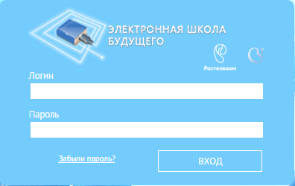
Рисунок 1 – Окно входа в Систему
- нажмите на кнопку «Вход».
Если логин и пароль введены верно, то в окне web-браузера откроется интерфейс главного окна Системы (Рисунок 5). Если логин или пароль введены неверно, то откроется следующее сообщение: «Невозможно осуществить вход в систему. Попробуйте войти через ЕСИА или обратитесь в администрацию Вашей образовательной организации».

Смена пароля
Примечание – После смены пароль не восстанавливается, хранение пароля полностью переходит в обязанности пользователя Системы.
Если пользователи были загружены в Систему с помощью импорта, при первом входе Система перейдет на страницу принудительной смены пароля (Рисунок 2). Введите новый пароль и нажмите на кнопку «Далее». При корректном заполнении полей «Новый пароль» и «Подтверждение» откроется сообщение: «Пароль успешно изменен». Для входа в Систему нажмите на кнопку «ОК», откроется страница с рабочим столом Системы (Рисунок 2).
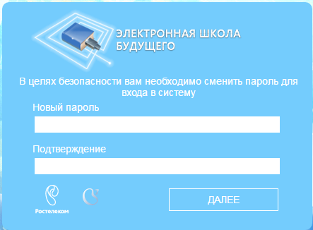
Рисунок 2 – Принудительная смена пароля
После первого входа в Систему пользователь может изменить свой пароль, присвоенный ему администратором Системы или администратором организации. Для этого:
- перейдите в пункт «Пуск/ Смена пароля»;
- в окне «Смена пароля» (Рисунок 3) заполните поля:
- «Старый пароль» – введите текущий пароль;
- «Пароль» – введите новый пароль;
- «Подтверждение» – повторно введите новый пароль.
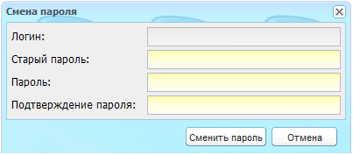
Рисунок 3 – Окно «Смена пароля»
- нажмите на кнопку «Сменить пароль».
Если все поля были заполнены корректно, Система закрепит новый пароль за пользователем. Откроется окно с сообщением: «Пароль изменен!». Нажмите на кнопку «Закрыть».
В случае отмены изменения пароля нажмите на кнопку «Отмена».

Восстановление пароля
Если пользователь забыл пароль, его можно восстановить. Для этого:
- перейдите по ссылке «Забыли пароль?» (Рисунок 1);
- в окне восстановления пароля (Рисунок 4) введите адрес электронной почты (E-mail), который был введен при создании учетной записи;
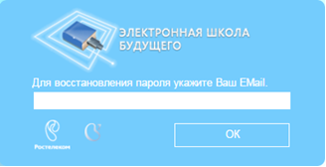
Рисунок 4 – Окно восстановления пароля
- нажмите на кнопку «Далее». Система вышлет на электронную почту письмо примерно следующего содержания:
Вы получили это письмо, т.к. вы отправили запрос на сброс пароля для вашей учетной записи на сайте «ссылка на сайт».
Пожалуйста, перейдите по ссылке, указанной далее, и укажите новый пароль:
«ссылка для восстановления пароля»
Ваше имя пользователя на тот случай, если вы забыли: «имя учетной записи (логин)»
Благодарим за пользование нашим сайтом!
- перейдите по ссылке для восстановления пароля, указанной в полученном письме;
- откроется окно, в котором введите новый пароль и его подтверждение;
Примечание – Перейти по данной ссылке можно только один раз.
- нажмите на кнопку «Далее».
Если пароли были введены корректно, откроется сообщение: «Новый пароль установлен!». Для продолжения работы нажмите на кнопку «Ок», в окне входа в Систему (Рисунок 1) введите логин (логин остается прежним после смены пароля) и новый пароль и нажмите на кнопку «Вход».
Примечание – Функция восстановления пароля доступна только при настроенном почтовом сервере.

Завершение работы с Системой
Для завершения работы нажмите на кнопку «Выход» в меню «Пуск» Системы (Рисунок 5), при этом откроется запрос на подтверждение. Нажмите на кнопку «Да» для подтверждения выхода или кнопку «Нет», чтобы продолжить работу в Системе.

Главное окно Системы
После входа в Систему (см. п. 3.2.1) в окне web-браузера отобразится главное окно (рабочий стол) Системы (Рисунок 5).

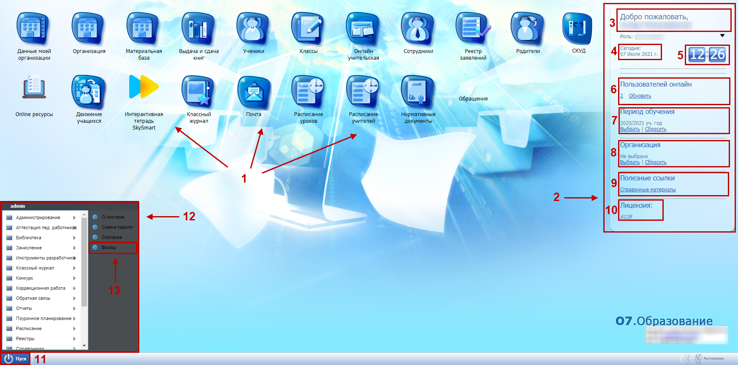
Рисунок 5 – Рабочий стол Системы

Элементы рабочего стола Системы:
- ярлыки рабочих форм (1):
  - «Данные моей организации» – вход в данные организации;
  - «Организация» – вход в реестр организаций;
  - «Материальная база» – вход в материальную базу организации;
  - «Выдача и сдача книг» – вход в раздел выдачи и сдачи книг;
  - «Ученики» – вход в реестр учеников;
  - «Классы» – вход в реестр классов;
  - «Онлайн учительская» – вход в онлайн учительскую;
  - «Сотрудники» – вход в реестр сотрудников;
  - «Реестр заявлений» – вход в реестр заявлений на зачисление;
  - «Родители» – вход в реестр родителей;
  - «СКУД» – вход в модуль взаимодействия с системой контроля и управления доступом;
  - «Online ресурсы» – вход в онлайн-ресурсы;
  - «Движение учащихся» – вход в книгу движения учеников;
  - «Интерактивная тетрадь SkySmart» – вход в систему SkySmart;
  - «Классный журнал» – вход в классный журнал;
  - «Почта» – вход в сервис встроенной почты;
  - «Расписание уроков» – вход в расписание уроков;
  - «Расписание учителей» – вход в расписание учителей;
  - «Нормативные документы» – вход в справочник «Нормативные документы»;
  - «Обращения» – вход в реестр обращений организации.
- виджеты Системы (2):
  - приветствие (3);
  - «Сегодня» (4);
  - «Часы» (5);
  - «Пользователи онлайн» (6);
  - «Период обучения» (7) – выбор периода обучения для просмотра;
  - «Организация» (8) – выбор организации для просмотра;
  - «Полезные ссылки» (9);
  - «Лицензия» (10) – содержит информацию о правообладателе и сроке окончания гарантированной технической поддержки (далее – техподдержки).
- кнопка меню «Пуск» (11) – вход в главное меню;
- список меню «Пуск» (12);
- кнопка выхода из Системы (13).

Представление информации в Системе
Представление информации в Системе имеет один из следующих типов:
- табличное представление;
- иерархическое представление.

Табличное представление информации
В большинстве окон Системы информация представляется в виде таблицы, т.е. имеет табличное представление (Рисунок 6).
У каждого окна есть основные элементы:
- заголовок окна (1);
- верхняя панель кнопок (2);
- строка поиска (3);
- кнопка «Свернуть» (4);
- кнопка «Развернуть» (5);
- кнопка «Закрыть» (6);
- строка записи в окне (7) (далее – запись);
- полоса прокрутки (8);
- нижняя панель кнопок (9);
- границы окна (10);
- строка состояния (11).
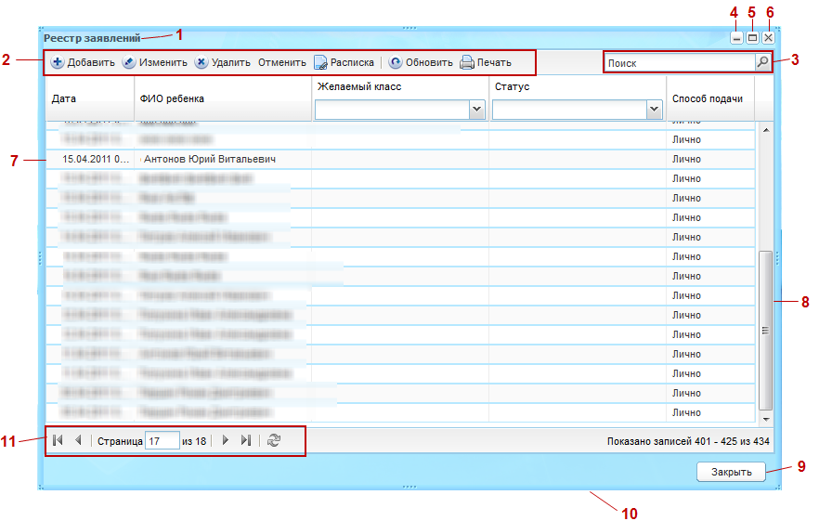
Рисунок 6 – Табличное представление информации
Заголовок окна (1) отображает название реестра, справочника, формы – функциональности Системы.
Верхняя панель кнопок (2) содержит элементы, которые открываются нажатием (подробное описание см. п. 3.5.3).
Строка поиска (3) – введите искомое значение, нажмите на кнопку или на клавишу <Enter> на клавиатуре.
С помощью кнопки «Свернуть» (4) можно скрыть, но не закрыть окно. Используется, если окно нужно временно убрать из поля зрения. Нажмите на кнопку «Свернуть», окно исчезнет. В нижней строке главного окна Системы окно останется видимым только как кнопка (Рисунок 7).
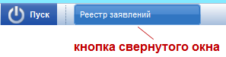
Рисунок 7 – Кнопка свернутого окна в Главном окне Системы
Чтобы свернутое окно снова открылось на рабочем столе, нажмите на его кнопку в нижней строке главного окна Системы. Окно будет выглядеть так же, как до свертывания.
С помощью кнопки «Развернуть» (5) можно развернуть окно во весь экран. Или два раза нажмите по заголовку окна.
Нажмите на кнопку «Закрыть» (6), если работа с формой, справочником, реестром закончена. Закрытие окна убирает его с рабочего стола.
Строка записи (7) – строка, которая показывает краткую информацию об элементе окна.
Полоса прокрутки (8) позволяет прокручивать содержимое окна для просмотра информации, не видимой в настоящий момент.
Нижняя панель кнопок (9) – в Системе, чаще всего, в нижней панели имеются следующие кнопки:
- «Сохранить» – введенные параметры сохраняются, окно закрывается автоматически;
- «ОК» – функция аналогична кнопке «Сохранить» или, в иных случаях, служит для согласия выполненных действий;
- «Отмена» – окно закроется без сохранения введенных данных, отмена выполнения операции;
- «Закрыть» – окно закроется.
Чтобы изменить размер окна (сделать его больше или меньше), наведите указатель на любую границу или угол окна (10). Когда указатель мыши превратится в двухстороннюю стрелку, перенесите границу или угол, чтобы уменьшить или увеличить окно.
Строка состояния (11) – показывает, на какой странице окна вы находитесь и количество страниц информации, которая содержится в окне.
Кнопки и – служат для перехода к первой и последней страницам соответственно.
Кнопки и – служат для перехода к предыдущей и к следующей странице соответственно.
Чтобы переместить окно, наведите указатель мыши на заголовок, нажмите на левую кнопку мыши и, не отпуская, перетащите окно в нужное место.
Переключение между окнами – каждому окну соответствует своя кнопка в нижней строке главного окна Системы. Чтобы перейти в другое окно, нажмите один раз на кнопку этого окна в нижней строке главного окна Системы (Рисунок 8).
Рисунок 8 – Переключение между окнами
Контекстное меню – это меню, которое открывается при нажатии правой кнопкой мыши по элементу.
При нажатии правой кнопкой мыши по кнопке окна в нижней строке (главного окна Системы) откроется следующее меню (Рисунок 9).
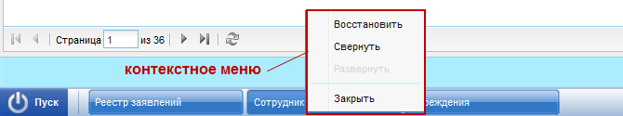
Рисунок 9 – Контекстное меню
Запрос Системы. Диалоговое окно – это особый тип окна с вопросами для выбора действия пользователю (Рисунок 10).
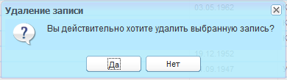
Рисунок 10 – Пример диалогового окна
Работа с фильтрами. В некоторых окнах Системы имеется возможность удалять или добавлять столбцы по усмотрению пользователя.
Рассмотрим на примере формы «Группы».
Наведите курсор на столбец «Дата рождения». Отобразится кнопка , нажмите на эту кнопку, откроется меню (Рисунок 11).
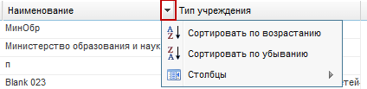
Рисунок 11 – Работа с фильтрами
При нажатии на «Сортировать по возрастанию» Система отсортирует список значений по возрастанию (от меньшего к большему).
При нажатии на «Сортировать по убыванию» Система отсортирует список значений по убыванию (от большего к меньшему).
При наведении курсора мыши на строку «Столбцы» откроется список (Рисунок 12). Список содержит значения столбцов формы. При снятии «флажка», например, в строке «Серия», столбец с этим значением исчезнет из формы. Чтобы вернуть столбец в форму, установите «флажок» в строке добавляемого столбца.
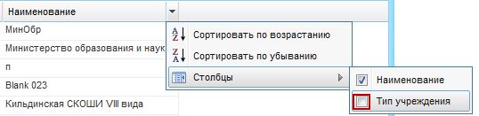
Рисунок 12 – Настройка столбцов в форме «Группы»

Представление информации в виде иерархии
Представление информации в виде иерархии (Рисунок 13) предназначено для отображения иерархии элементов, т.е. расположения элементов в порядке «от высшего к низшему», с указанием порядка подчинения низших элементов.
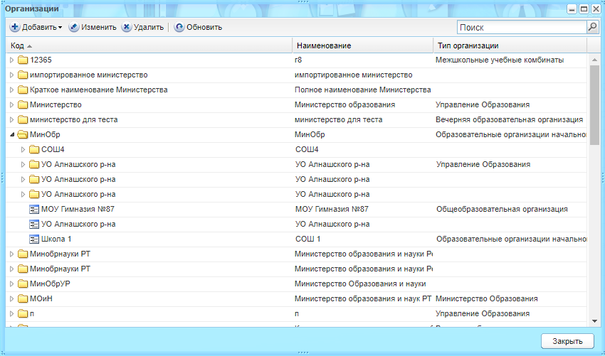
Рисунок 13 – Фрагмент предоставления информации в виде иерархии на примере справочника «Организации»
Нажатием мыши по кнопке разворачиваются и по кнопке сворачиваются узлы иерархии на один уровень.

Элементы интерфейса Системы

Работа с диалоговыми окнами
Диалоговое окно является вспомогательным окном, содержащим различные элементы интерфейса: поля ввода, выпадающие списки, поля выбора, управляющие кнопки и т.п., в котором осуществляется «диалог» с пользователем.
В Системе используются диалоговые окна двух типов:
- в первом типе диалоговых окон представлена информация, которая содержится в Системе: стандартные справочники, классификаторы, данные, внесенные пользователями;
- во втором типе диалоговых окон осуществляется ввод информации пользователями.
Управление диалоговым окном осуществляется как мышью, так и с клавиатуры.
Открытие вкладки и переход между вкладками в диалоговом окне осуществляется нажатием по ней левой кнопкой мыши. Переход между пунктами меню осуществляется курсором мыши.

Заполнение полей различного типа
В Системе присутствуют различные поля с разными способами заполнения.
Рассмотрим каждое из них в отдельности:
- «Серое поле» (Рисунок 14). Поле не доступно для редактирования, значение проставляется автоматически или уже было заполнено в другом разделе и отображается для информированности пользователей;
Рисунок 14 – Серое поле
- «Текстовое поле» (Рисунок 15). Обычное текстовое поле, в которое информация вводится стандартным методом с клавиатуры;
Рисунок 15 – Текстовое поле
- «Желтое поле» (Рисунок 16). Обязательное для заполнения поле. Невозможно сохранить данные, пока не заполнены все желтые поля на форме;
Рисунок 16 – «Желтое поле»
- «Выбор из списка» (Рисунок 17). Для выбора из списка нажмите на кнопку в конце поля, откроется список возможных значений этого поля;
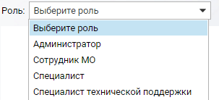
Рисунок 17 – Поле с выбором значения из списка
- «Выбор из словаря» (Рисунок 18). Выберите значение из словаря. Нажмите на кнопку в конце поля, в результате чего откроется справочник возможных значений, выбрав из которого значение, нажмите на кнопку «ОК». Для отмены выбора значений из справочника выделите запись в строке и нажмите на клавишу <Delete> на клавиатуре – строка очистится;
Рисунок 18 – Поле с необходимым выбором значения из словаря
- «Поле загрузки файла». Данное поле предназначено для загрузки, удаления и добавления файлов в Систему.
Нажмите на кнопку (), чтобы загрузить файл. Откроется окно для запроса для указания директории к файлу (Рисунок 19). Выделите нужный файл и нажмите на кнопку «Открыть». В поле загрузки файла отобразится название загруженного файла.
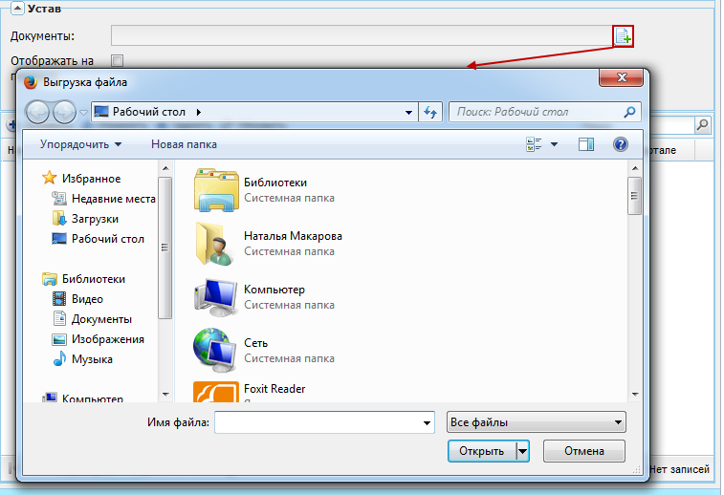
Рисунок 19 – Окно «Выгрузка файла»
Чтобы отменить ошибочную загрузку файла, нажмите на кнопку (). Затем повторите действия, указанные для загрузки файла.
При нажатии на кнопку () web-браузер откроет запрос, в котором выберите действие «Сохранить файл», укажите директорию, в которую будет сохранен документ. При необходимости измените имя сохраняемого документа.
Файл выбранного документа будет сохранен в указанную директорию на локальном компьютере пользователя.
- поле ввода даты. Есть два способа заполнения данного поля:
- ввод значения с клавиатуры. Формат ввода «ДД.ММ.ГГГГ». Точки проставляются автоматически (Рисунок 20);
Рисунок 20 – Заполненное вводом с клавиатуры поле даты
- нажмите на кнопку , откроется окно (Рисунок 21), содержащее список месяцев и лет. Для навигации по календарю предназначены кнопки: и (перемещение по месяцам), – выбор месяца и года. Для вставки текущей даты нажмите на кнопку .
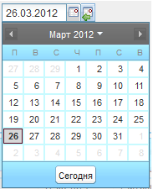
Рисунок 21 – Выбор даты из встроенного календаря
- поле параметра (Рисунок 22). Элемент предназначен для выбора логического параметра. Если в поле установлен «флажок», то параметр выбран.
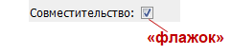
Рисунок 22 – Включенное поле параметра

Кнопки действия Системы
Кнопки действия, характерные для большинства окон Системы, представлены ниже (Таблица 3).
Таблица 3 – Элементы интерфейса Системы
Элемент | Назначение
 | Кнопка «Добавить» предназначена для добавления информации
 | Кнопка «Изменить» предназначена для редактирования данных об объекте
Кнопка «Удалить» предназначена для удаления информации.
При удалении записи Системой осуществляется проверка на наличие в Системе ссылок на изменяемый/ удаляемый объект. Если ссылки имеются, то откроется сообщение примерно следующего содержания: «Объект не может быть удален! На него есть ссылки»
 | Кнопка «Обновить» предназначена для обновления текущих данных в списке
 | Кнопка «Сохранить» служит для сохранения выбранных параметров или введенных данных
 | Кнопка «Копировать» служит для копирования ячеек. Также возможно использовать комбинацию клавиш <Ctrl>+<C>
 | Кнопка «Вставить» служит для вставки скопированных ячеек. Также возможно использовать комбинацию клавиш <Ctrl>+<V>

Примечания
1 Для изменения или удаления записи из реестра (справочника и др.) выделите запись и нажмите на соответствующую кнопку действия. Чтобы выделить запись, нажмите на нее левой кнопкой мыши.
2 Вышеуказанные команды (Таблица 3) можно вызвать нажатием правой кнопкой мыши по выбранному элементу (контекстное меню).
3 Команду «Изменить» можно вызвать двойным нажатием левой кнопки мыши по выбранному элементу.
4 Для выделения нескольких элементов подряд воспользуйтесь клавишей <Shift>, для выборочного выделения элементов воспользуйтесь клавишей <Ctrl>.

Информация о Системе
Для просмотра информации о Системе, настройках, версиях программного обеспечения перейдите в пункт меню «Пуск/ О Системе», откроется одноименное окно (Рисунок 23).
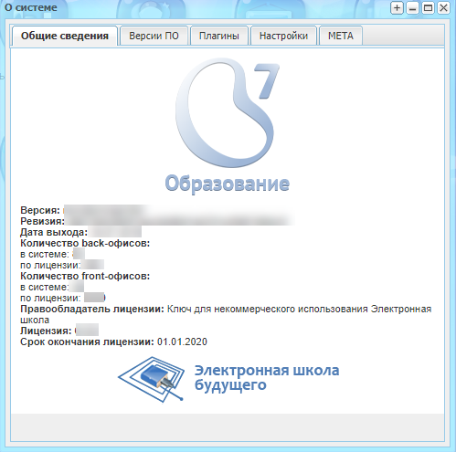
Рисунок 23 – Окно «О Системе»
На вкладке «Общие сведения» отображаются следующие данные Системы:
- «Версия»;
- «Ревизия»;
- «Дата выхода»;
- «Количество back-офисов:
  - «в системе»;
  - «по лицензии».
- «Количество front-офисов:
  - «в системе»;
  - «по лицензии».
- «Правообладатель лицензии»;
- «Лицензия»
- «Срок окончания лицензии».
На вкладке «Версии ПО» отображается информация о программном обеспечении Системы и установленных пакетах в текущем окружении (Рисунок 24).
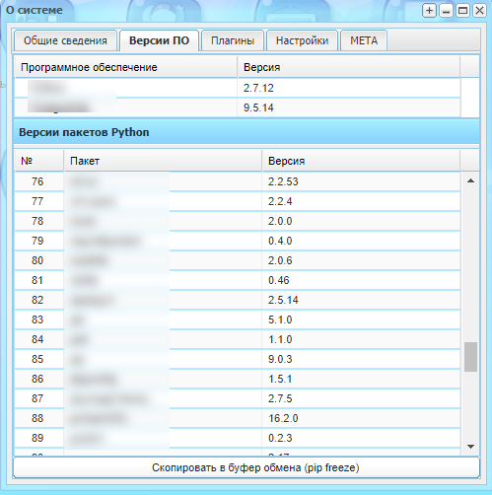
Рисунок 24 – Вкладка «Версии ПО»
На вкладке «Плагины» отображается информация об установленных в Системе плагинах, информация в окне представлена в виде списка (Рисунок 25).
Рисунок 25 – Вкладка «Плагины»
На вкладке «Настройки» отображается информация об установленных настройках Системы, информация в окне представлена в виде списка (Рисунок 26).
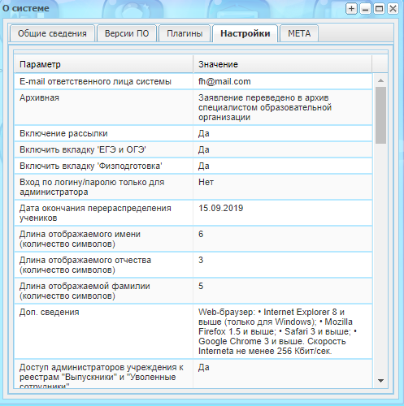
Рисунок 26 – Вкладка «Настройки»
На вкладке «МЕТА» отображается метаинформация по запросам (Рисунок 27).
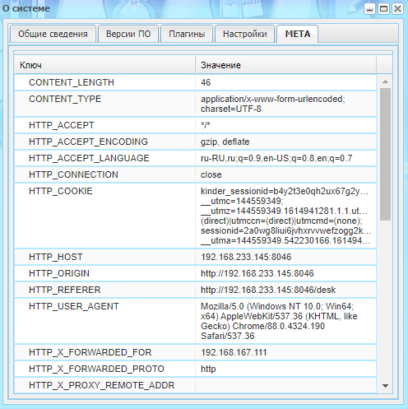
Рисунок 27 – Вкладка «МЕТА»

Функции и задачи администратора

Функции администратора
Основными функциями администратора являются:
- ведение учета ОО;
- ведение актуальной информации об ОО;
- ведение учета сотрудников и обучающихся ОО с заполнением их личных данных;
- ведение учета учебных классов и движения обучающихся;
- администрирование ведения учебного процесса;
- ведение процесса сдачи экзаменов (ЕГЭ и ОГЭ) и тестирований;
- ведение процесса зачисления в ОО;
- предоставление информации на Портале государственных и муниципальных услуг (далее – Портал) и администрирование данной информации;
- ведение справочной информации, поддержание данной информации в актуальном состоянии.

Задачи администрирования
Основными задачами администрирования являются:
- ведение ОО:
  - создание реестра организаций;
  - ведение информации о помещениях организаций;
  - ведение информации о мероприятиях, проводимых в ОО;
  - ведение информации о методических объединениях;
  - ведение информации о ГПД;
  - ведение информации о специальных медицинских группах;
  - ведение информации о родительских собраниях;
  - формирование информации о ЕГЭ и ОГЭ.
- ведение реестра сотрудников:
  - характеристики сотрудника;
  - список дипломов сотрудника;
  - список УМК, применяемых сотрудником;
  - история работы сотрудника в организациях.
- ведение реестра обучающихся:
  - характеристики обучающихся;
  - история обучения обучающихся;
  - достижения обучающихся.
- ведение реестра учебных классов:
  - создание справочника классов;
  - перевод обучающихся из класса в класс;
  - выпуск классов.
- ведение поурочного планирования:
  - составление КТП;
  - ведение учебного плана;
  - составление плана уроков.
- ведение расписания:
  - составление шаблона расписания;
  - создание полноценного расписания.
- ведение электронного классного журнала:
  - выставление результатов успеваемости обучающихся;
  - отслеживание посещаемости обучающихся;
  - выдача ДЗ, в том числе ИДЗ;
  - занесение комментариев к уроку и оценкам обучающихся;
  - внесение информации о физической подготовленности обучающихся;
  - внесение замечаний о ведении классного журнала.
- ведение школьного электронного дневника:
  - просмотр оценок обучающегося;
  - просмотр ДЗ обучающегося, в том числе ИДЗ;
  - отражение результатов посещаемости уроков;
  - просмотр комментариев к уроку и оценкам обучающихся;
  - просмотр расписания.
- контроль результатов экзаменов:
  - ведение результатов ЕГЭ;
  - ведение результатов ОГЭ;
  - ведение результатов различных тестирований;
  - передача данных о результатах ЕГЭ и ОГЭ на Портал.
- зачисление в ОО:
  - возможность настройки специфики зачисления для ОО;
  - прием заявления на зачисление, которые поступили в Систему через Портал;
  - зачисление в ОО.
- предоставление информации на Портал предусматривает передачу следующих блоков информации:
  - об организации образования в ОО;
  - о порядке проведения государственной (итоговой) аттестации обучающихся;
  - о порядке проведения единого государственного экзамена;
  - об участниках единого государственного экзамена;
  - об участниках государственной (итоговой) аттестации;
  - о результатах единого государственного экзамена;
  - о результатах государственной (итоговой) аттестации обучающихся;
  - о зачислении в ОО;
  - о результатах сданных экзаменов, тестирования и иных вступительных испытаний;
  - об образовательных программах и УП, рабочих программах учебных курсов, предметов, дисциплин (модулей), годовых календарных учебных графиках.
- ведение справочной информации предусматривает ведение следующих справочников:
  - «Учебные блоки»;
  - «Назначения кабинетов»;
  - «Инвентарь»;
  - «Должности»;
  - «Периоды обучения»;
  - «Специальность»;
  - «Территории»;
  - «Виды дополнительных сведений»;
  - «Специализации классов»;
  - «Учебные смены»;
  - «Виды оценок»;
  - «Виды работ на уроке».
Администрирование предусматривает выполнение следующих задач:
- создание справочника ОО;
- создание справочника пользователей ОО;
- ведение справочной информации;
- ведение зарегистрированных пользователей;
- присваивание ролей пользователям;
- импорт данных по организациям;
- импорт данных по пользователям.

Справочники

Общие принципы работы со справочниками
Использование справочников в Системе направлено на унификацию управления качеством образования по всем муниципальным организациям и автоматизацию управления.
Информация в справочниках представлена в виде таблиц. Табличное представление имеет стандартный набор функций (см. п. 3.4.1).
В Системе реализованы редактируемые и не редактируемые справочники. Не редактируемые справочники изначально заполнены необходимыми значениями и не подлежат редактированию и добавлению новых элементов в справочник.
Ниже приведен список не редактируемых справочников (Таблица 4).
Таблица 4 – Нередактируемые справочники Системы
Название справочника | Описание справочника
Языки обучения | Справочник содержит перечень языков народов Российской Федерации и иностранные языки, а также коды данных элементов по ОКИН 04
Вид документа | Справочник содержит наименование документов, удостоверяющих личность гражданина в соответствии с законодательством РФ
Уровни класса | Справочник содержит перечень уровней классов: от подготовительного до 16 (для сменных вечерних ОО)
ОКОГУ | Справочник содержит перечень органов государственной власти и управления
ОКОПФ | Справочник содержит перечень организационно-правовых норм
ОКФС | Справочник содержит перечень классификаторов форм собственности

Редактируемые справочники могут быть отредактированы из интерфейса Системы пользователями, у которых есть соответствующее право доступа.
Доступ к справочникам Системы осуществляется с помощью перехода в пункт меню «Пуск/ Справочники».
Справочники могут быть общедоступными и локальными.
Право на редактирование (добавление, удаление и изменение элементов) общедоступных справочников имеются только у пользователей, имеющих роль «Администратор Системы» либо «Сотрудник Министерства образования».
Право на просмотр общедоступных справочников имеется у всех пользователей Системы, которым доступно данное право.
Право на просмотр локальных справочников имеется у пользователей только той организации, на уровне которой были добавлены эти элементы.
Справочники могут быть простыми и составными. Составные справочники отличаются от простых тем, что после добавления элемента в справочник этот элемент необходимо заполнить дополнительными сведениями.
В Системе предусмотрены следующие справочники (Таблица 5).
Таблица 5 – Типы справочников
Название справочника | Описание справочника | Общедоступный | Преднастроенный
Простые справочники
Виды дополнительных сведений | Содержит перечень свойств, которыми могут обладать школьные кабинеты в реестре Аудиторный фонд.  Пример – Решетки на окнах, наличие интернета и пр. | Да | Нет
Виды работ на уроке | Перечень видов работ на уроке, по которым обучающийся получает оценки  Пример – Работа на уроке, контрольная работа, реферат, сочинение, домашняя работа, тест и пр. | Да.  Шкалы в видах работ могут быть настроены локально | Да
Виды организаций | Справочник содержит перечень видов государственных и муниципальных ОО.  Пример – Вечерняя образовательная организация | Да | Да
Инвентарь | Содержит перечень инвентаря, которым могут обладать школьные кабинеты в реестре «Аудиторный фонд» | Да | Нет
Категории инвентаря | Содержит список категорий инвентаря | Да | Да
Классы РСОКО | Содержит перечень классов, подлежащих системе РСОКО | Да | Нет
Количество учебных недель | Содержит список значений для каждого уровня класса | Да | Да
Льготы | Содержит список льгот для зачисления в ОО | Да | Да
Назначение кабинета | Перечень назначений кабинетов ОО, в которых проводятся занятия.  Пример – Кабинет математики, спортивный зал и пр. | Да | Нет
Направления мероприятий | Содержит перечень значений для указания направления у мероприятия | Да | Да
Недельная нагрузка | Содержит список значений для каждого уровня класса | Да | Да
Образовательные программы | Содержит список образовательных программ | Да | Нет
Ограничения возможностей | Содержит перечень значений по отклонению здоровья | Да | Да
Предметные области | Содержит список значений | Да | Да
Предметы РСОКО | Содержит перечень предметов, подлежащих системе РСОКО | Да | Нет
Программное обеспечение | Содержит перечень значений по видам программного обеспечения, используемого в Системе | Да | Да
Программы доп. образования | Содержит перечень видов внеурочной деятельности для дальнейшего использования в УП по ФГОС.  Пример – Военно-патриотическое, Художественно-эстетическое и пр. | Да | Да
Профессии | Перечень названий профессий с указанием кода профессии по ОКПДТР.  Пример – 25478/ Педагог дополнительного образования | Да | Нет
Специализации классов | Содержит перечень возможных профилей обучения класса.  Пример – Физико-математический, экономический | Да | Нет
Специальности | Содержит перечень специальностей сотрудника с кодами по ОКСО.  Пример – 010000 – Физико-математические науки | Да | Да
Территории | Имеет иерархическое представление территориального распределения ОО, задействованных в Системе | Да | Нет
Типы городских событий | Содержит перечень типов городских событий  Пример – Собрание, Отчетность, Совещание и пр. | Да | Да
Типы подпериодов | Справочник содержит перечень подпериодов учебного года: четверть, триместр, полугодие | Да | Да
Типы организаций | Справочник содержит перечень типов государственных и муниципальных ОО.  Пример – Кадетские школы | Да | Да
Учебные блоки | Список названий учебных блоков  Пример – Корпус, пристрой и пр. | Да | Да
Разделы УДК | Содержит перечень разделов УДК | Да | Да
Настройка иностранного языка | Служит для настройки иностранных языков для каждого класса | Да | Нет
Справочные материалы | Используется для хранения и предоставления возможности сохранения на ПК пользователя различной справочной информации по работе с Системой.  Пример – Шаблон загрузки учеников | Да | Да
Составные справочники
Виды оценок | Перечень шкал оценок, по которым осуществляется оценивание учащихся в школе.  Пример – Пятибалльная, стобалльная | Да | Нет
Должности | Перечень должностей, занимаемых сотрудниками ОО  Пример – Учитель математики, Педагог доп. образования, Заведующий учебной частью, Директор и пр. | Да | Нет
Периоды обучения | Перечень учебных периодов с указанием дат начала и окончания, а также с указанием дат подпериодов (четвертей/ триместров/ полугодий) и каникул.  Пример – 2019/ 2020 уч.год | Да  Даты в подпериодах необходимо настраивать локально | Нет
Предметы | Список предметов, преподающихся в школе | Да.  Уровни классов, преподаватели, кабинеты необходимо настраивать локально | Нет
Учебные смены | Смены, по которым организуется процесс обучения в школе | Нет | Нет

Заполнение и редактирование простых справочников
Рассмотрим процесс добавления и редактирования записей справочников на примере справочника «Профессии».
Перейдите в пункт меню «Пуск/ Справочники/ Профессии», откроется окно справочника «Профессии» (Рисунок 28).
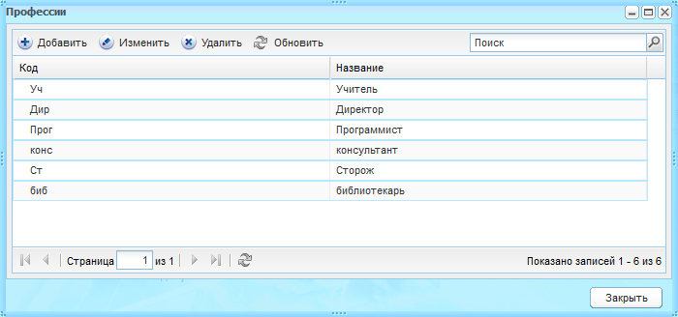
Рисунок 28 – Окно справочника «Профессии»
Для добавления записи:
- нажмите на кнопку «Добавить»;
- откроется окно «Профессия: Добавление» (Рисунок 29);
- заполните поля:
- «Код»;
- «Наименование».
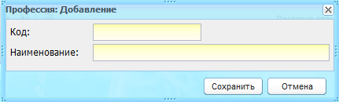
Рисунок 29 – Окно «Профессия: Добавление»
- нажмите на кнопку «Сохранить».
Для редактирования записи в справочнике выделите запись и нажмите на кнопку «Изменить», откроется окно редактирования записи «Профессия: Редактирование» (Рисунок 30). Окно редактирования записи аналогично окну добавления записи (см. Рисунок 29).
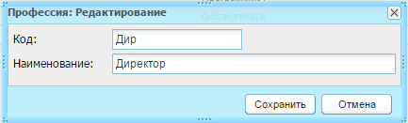
Рисунок 30 – Окно «Профессия: Редактирование»
Для удаления записи в справочнике выделите запись и нажмите на кнопку «Удалить». Откроется диалоговое окно с запросом на удаление, в котором подтвердите удаление, нажав на кнопку «Да».
Примечания
1 При удалении записи Система производит проверку на наличие в Системе ссылки на изменяемый/удаляемый объект. Если ссылки имеются, то откроется сообщение: «Объект не может быть удален! Возможно, на него есть ссылки».
2 Если запись системная (преднастроенная), откроется сообщение: «Невозможно удалить системный элемент».

Заполнение составных справочников
В Системе существуют справочники, заполнение которых проходит в несколько этапов:
- добавьте запись в справочник:
  - нажмите на кнопку «Добавить» на панели кнопок;
  - заполните поля формы добавления записи;
  - нажмите на кнопку «Сохранить».
- заполните информацию для созданной записи в справочнике:
  - выделите созданную запись и нажмите на кнопку «Изменить»;
  - откроется окно редактирования информации;
  - заполните дополнительную информацию для справочника;
  - нажмите на кнопку «Сохранить».

Обновление справочников в ЕСНСИ
Для актуализации справочников в ЕСНСИ перейдите в пункт меню «Пуск/ Администрирование/ Обновление справочников в ЕСНСИ». Откроется окно (Рисунок 31).
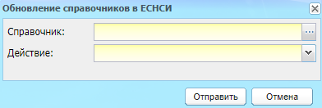
Рисунок 31 – Окно «Обновление справочников в ЕСНСИ»
Заполните поля:
- «Справочник» – выберите нужный справочник для обновления;
- «Действие» – выберите действие со справочником из выпадающего списка:
  - «Изменение» – изменение данных справочника;
  - «Удаление» – удаление данных справочника.
Нажмите на кнопку «Отправить».
Примечания
1 Отправить справочник на обновление имеют право:
- пользователи с ролью «Суперадминистратор»;
- пользователи с ролью «Администратор». Чтобы задать права пользователю, перейдите в пункт меню «Пуск/ Администрирование/ Роли». Выберите роль и перейдите в блок «Модуль». Установите «флажок» в поле «Обновление» (Рисунок 32).
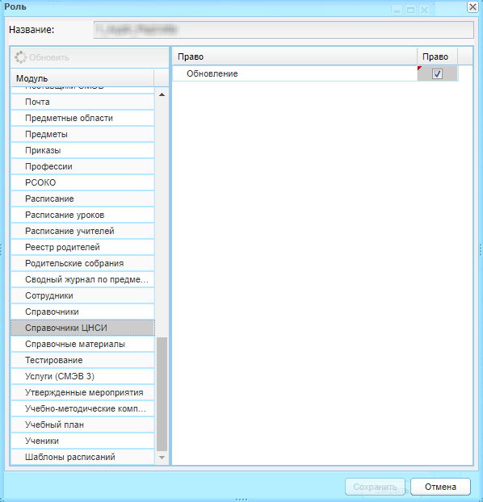
Рисунок 32 – Окно «Роль»
2 Пользователи с ролью «Администратор» имеют право на обновление справочника в ЕСНСИ только при заполненных СНИЛС и фамилии. Если данные не заполнены, при отправке справочника выводится сообщение: «Для отправки справочников в ЕСНСИ необходимо заполнить пользователю СНИЛС и фамилию».
При запуске обновления справочников создается задача «Формирование и отправка запроса в ЕСНСИ для обновления справочников» в пункте меню «Пуск/ Асинхронные задачи».
Для проверки доступных для обновления справочников перейдите в пункт меню «Пуск/ Администрирование/ Доступные для обновления справочники» (Рисунок 33).
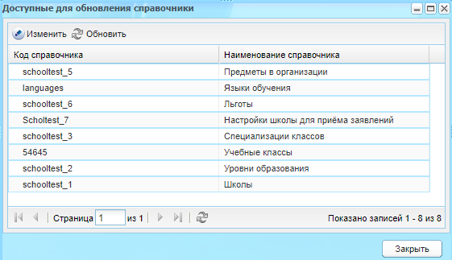
Рисунок 33 – Окно «Доступные для обновления справочники»

Администрирование

Заполнение Системы
Порядок заполнения Системы:
- создание/ загрузка администратора организации;
- заполнение справочника «Территории»;
- создание организации (-ий);
- создание отчетного периода обучения;
- создание новых и редактирование существующих ролей сотрудников под нужды пользователей Системы;
- заполнение справочников «Должности», «Учебные смены», «Специализации классов»;
- создание/ загрузка пользователей с ролями «Сотрудник»;
- создание администратора (-ов) организации (-ий);
- создание учебных классов в организации;
- создание/ загрузка пользователей с ролями «Ученик»;
- создание/ загрузка пользователей с ролями «Родитель»;
- заполнение справочников «Инвентарь», «Назначения кабинетов», «Учебные блоки», «Виды дополнительных сведений»;
- создание аудиторного фонда;
- заполнение справочников «Предметы», «Виды оценок», «Виды работ на уроке», «Количество учебных недель», «Недельная нагрузка», «Предметные области», «Предметы».
Создание УП:
- создание БУП (для -начальной,-основной, -средней ступеней образования);
- создание текущего УП на основе БУП (для -начальной,-основной, -средней ступеней образования);
- составление шаблона расписания;
- формирование расписания занятий;
- создание КТП и планов урока;
- работа с классным журналом (выставление оценок, посещаемости).
Дополнительно:
- заполнение информации об организации;
- заполнение дополнительных реестров.

Администраторы
В Системе реализовано ведение списка администраторов.
Доступ к реестру имеют администратор Системы (добавление, как администраторов Системы, так и администраторов организации) или администратор организации (добавление только администраторов организации в рамках данной организации).
Перейдите в пункт меню «Пуск/ Администрирование/ Администраторы», откроется окно реестра «Администраторы» (Рисунок 34). Поиск возможен по логину, ФИО, электронному адресу и организации.
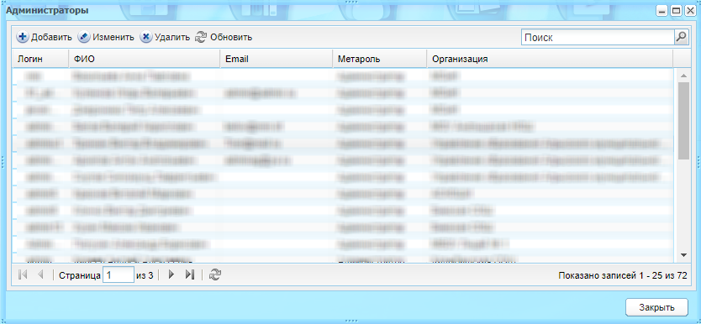
Рисунок 34 – Окно «Администраторы»
Для добавления записи:
- нажмите на кнопку «Добавить»;
- откроется окно «Профиль пользователя: Добавление» (Рисунок 35);
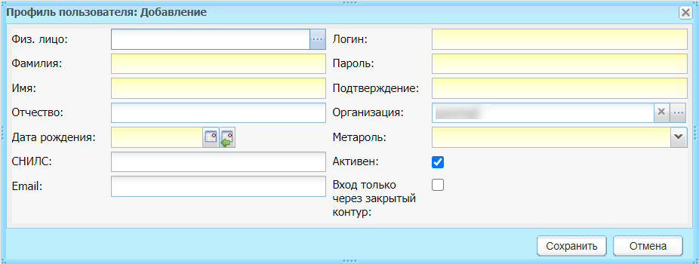
Рисунок 35 – Окно «Профиль пользователя: Добавление»
- заполните поля:
- «Физ. лицо» – выберите значение из реестра физических лиц;
- «Фамилия», «Имя», «Отчество» – введите ФИО администратора;
- «Дата рождения» – введите дату рождения администратора;
- «СНИЛС» – введите номер СНИЛС администратора;
- «Логин» – введите логин администратора, по которому будет осуществляться вход в Систему;
- «Пароль» – введите пароль администратора, по которому будет осуществляться вход в Систему;
- «Подтверждение» – введите повторно пароль администратора, по которому будет осуществляться вход в Систему;
- «Организация» – информация вводится из реестра «Организации»;
- «Метароль» – выберите значение из выпадающего списка;
- «Активен» – установите «флажок» в поле, чтобы созданный профиль был активен.
Нажмите на кнопку «Сохранить». В реестре «Администраторы» появится новая запись.
Примечания
1 Если заполнено поле «Физ. лицо», то поля «Фамилия», «Имя», «Отчество», «Дата рождения» заполняются автоматически (недоступны для редактирования). То есть заполняется либо поле «Физ. лицо», либо вышеуказанные поля.
2 Если при сохранении заполнены поля «Фамилия», «Имя», «Отчество», «Дата рождения», но такое физ. лицо есть в Системе, откроется сообщение: «Такое физ. лицо уже существует в системе. Выберите соответствующее физ. лицо из реестра физ. лиц».
3 Если администратор создается с уже существующим физ. лицом, то по выбранному значению в поле «Физ. лицо» создается пользователь и привязывается к данному физ. лицу.
4 Если администратор создается с заполненными вручную полями «Фамилия», «Имя», «Отчество», «Дата рождения», то создается пользователь и создается физ. лицо.
Для редактирования записи об администраторе выберите запись и нажмите на кнопку «Изменить». Откроется окно «Профиль пользователя: Редактирование» (Рисунок 36). Измените данные и нажмите на кнопку «Сохранить».
Примечание – Поля «Фамилия», «Имя», «Отчество», «Дата рождения» и «Метароль» недоступны для редактирования.
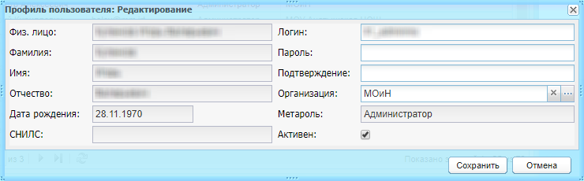
Рисунок 36 – Окно «Профиль пользователя: Редактирование»
Для удаления записи об администраторе из БД Системы выберите нужную запись и нажмите на кнопку «Удалить». При удалении администраторов Системы, если данное физ. лицо привязано к другим пользователям, откроется сообщение: «У физ. лица пользователя имеются другие привязки. Будет удален только пользователь. Удалить пользователя?». Нажмите на кнопку «Да» для подтверждения.
Примечание – При удалении администраторов Системы, если у данного физ. лица существует только этот пользователь, и физ. лицо не привязано к другим пользователям, откроется сообщение: «Пользователь будет удален вместе с физ. лицом. Удалить пользователя?».

Недельная нагрузка
Чтобы редактировать недельную нагрузку, перейдите в пункт меню «Пуск/ Поурочное планирование/ Учебные планы/ Недельная нагрузка». Откроется окно «Недельная нагрузка» (Рисунок 37), в котором отображается недельная нагрузка для каждого режима обучения.
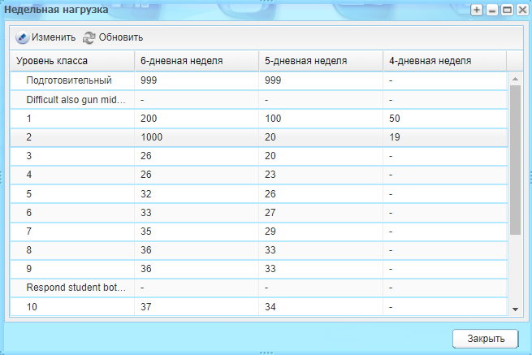
Рисунок 37 – Окно «Недельная нагрузка»
Реализована возможность изменения недельной нагрузки. Выберите уровень класса в списке и нажмите на кнопку «Изменить». Откроется окно «Недельная нагрузка: Редактирование» (Рисунок 38).
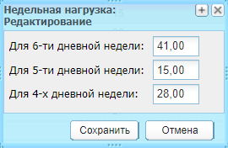
Рисунок 38 – Окно «Недельная нагрузка: Редактирование»
Введите в поля необходимые значения и нажмите на кнопку «Сохранить».

Импорт, экспорт (загрузка данных и выгрузка данных из реестров)
Загрузка данных о пользователях (сотрудники, ученики, родители), классах и организациях в реестр Системы производится с помощью подготовленных Excel-файлов. Формы для заполнения данных в формате Excel предоставляются администраторами Системы.
Чтобы загрузить данные из файла:
- перейдите в пункт меню «Пуск/ Администрирование/ Импорт/ …»;
- выберите пункт:
- «.../ Учебные планы по ФГОС» – для загрузки учебного плана по ФГОС;
- «.../ Учебные планы» – для загрузки УП;
- «.../ Пользователи» – для загрузки данных пользователей (сотрудников, учащихся, родителей);
Примечание – При импорте данных пользователей ученики зачисляются в периоды, указанные в столбце «Период обучения» в шаблоне. Если соответствующего класса нет в указанном периоде, откроется сообщение об ошибке.
- «.../ Организации» – для загрузки данных организаций;
- «.../ Классы» – для загрузки данных классов организации;
- «.../ Администраторы» – для загрузки данных по администраторам Системы.
- откроется диалоговое окно, в котором выберите файл для загрузки (Рисунок 39);
- нажмите на кнопку «Загрузить».
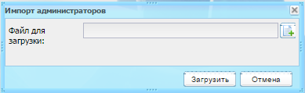
Рисунок 39 – Импорт данных в Систему
Чтобы выгрузить данные из реестров в файл:
- перейдите в меню «Пуск/ Администрирование/ Экспорт/ …»;
- выберите пункт:
- «.../ Пользователи» – для выгрузки данных о пользователях (сотрудниках, учащихся, родителях);
- «.../ Организации» – для выгрузки данных об организациях;
- «.../ Ученики» – для выгрузки данных об учениках.
Система подготовит файл в формате Excel, содержащий данные из реестров Системы.

Импорт УП
При запуске импорта УП Откроется запрос: «Внимание! Данные имеющегося в ОО текущего УП будут заменены данными загружаемого файла!».
Заполните поля:
- «Файл для загрузки» – выберите шаблон с УП, который нужно загрузить;
- «Организация» – Система автоматически укажет наименование текущей организации. Выберите организацию при необходимости.
Нажмите на кнопку «Загрузить» для запуска импорта УП.
Примечание – Данные имеющегося в ОО текущего УП будут заменены данными загружаемого файла.
После нажатия на кнопку «Загрузить» Откроется предупреждающее сообщение. Нажмите на кнопку «Да», чтобы начать загрузку УП. При нажатии на кнопку «Нет» загрузка УП будет отменена.

Импорт УП по ФГОС
При запуске импорта УП по ФГОС Откроется запрос: «Внимание! Данные имеющегося в ОО текущего УП будут заменены данными загружаемого файла!».
Заполните поля:
- «Файл для загрузки» – выберите шаблон с УП, который нужно загрузить;
- «Организация» – Система автоматически укажет наименование текущей организации. Выберите организацию при необходимости.
Нажмите на кнопку «Загрузить» чтобы запустить импорт УП по ФГОС.
Примечание – Данные имеющегося в ОО текущего УП по ФГОС будут заменены данными загружаемого файла.
После нажатия на кнопку «Загрузить» Откроется предупреждающее сообщение. Нажмите на кнопку «Да», чтобы начать загрузку УП по ФГОС. При нажатии на кнопку «Нет» загрузка УП по ФГОС будет отменена.

Импорт пользователей
При запуске импорта пользователей откроется окно: «Импорт пользователей». В поле «Файл для загрузки» выберите шаблон с данными пользователя, который нужно загрузить.
Нажмите на кнопку «Загрузить» для запуска импорта пользователя.
При успешной загрузке пользователя откроется окно (Рисунок 40).
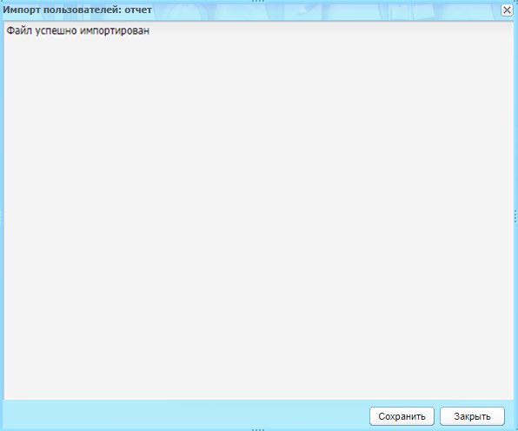
Рисунок 40 – Окно «Импорт пользователей: отчет»

Инструкция по заполнению шаблона УП
Шаблон импорта УП содержит три листа для каждой ступени образования:
- «Начальная» (заполняются данные для 1-4 классов);
- «Основная» (заполняются данные для 5-9 классов);
- «Средняя» (заполняются данные для 10-11 классов).
Каждый лист содержит информативные строки:
- «Федеральный компонент»;
- «Региональный компонент»;
- «Компонент образовательной организации».
Для каждого компонента в строках добавляются предметы (Рисунок 41).
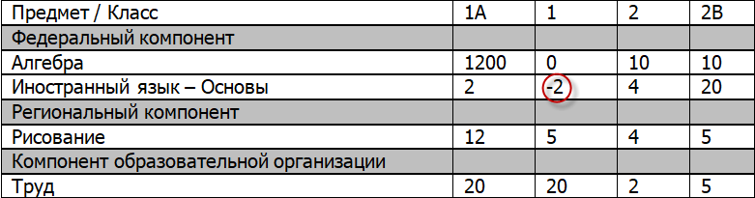
Рисунок 41 – Пример заполнения шаблона для импорта УП
Если в столбце с количеством часов указано отрицательное значение или иные знаки, Система не даст загрузить шаблон, откроется ошибка.
Если в шаблоне у класса не указана литера, Система считает, что класс без литеры. Загрузка с такими данными выполнится.
Если в шаблоне указан класс, который в Системе не обнаружен, данные по классу загружаться не будут.
Если в шаблоне нет класса, который есть в Системе, то данные класса в УП должны быть равны «0».
Если ячейка для соответствующего предмета и класса пустая, Система присвоит значение «0» в УП.
Если класс расположен не в своей ступени образования, то данные класса не загрузятся.
Система учитывает регистр букв при указании литеры класса: если в Системе – «10Б», а шаблоне – «10б», откроется сообщение, что данный класс не найден.
Если в классе не преподается предмет (настройка в справочнике «Предметы»), то часы по данному предмету в этом классе проставляться не будут.
При возникновении ошибок откроются соответствующие сообщения с содержанием ошибки.

Подготовка Excel-файлов для импорта организаций
Примечание – Функция «Импорт организаций» доступна только администраторам Системы.
Для успешного импорта используйте шаблон, поставляемый с данным руководством.
Организации заполняются в иерархическом порядке, т.е. элементы расположены в порядке «от высшего к низшему» (Рисунок 42).
Каждая организация расположена в отдельной строке, т.е. одна организация занимает одну строку в Excel-файле. Подчиненные организации заполняются со сдвигом на один столбец (Рисунок 43).
Заполнение начинается с ячейки А1. Заполняются поля:
- «Краткое наименование организации» – обязательное поле;
- «Полное наименование организации» – обязательное поле;
- «ИНН организации» – обязательное поле;
- «КПП организации» – обязательное поле;
- «ОКАТО организации» – необязательное поле;
- «Тип организации» – необязательное поле;
- «Вид организации» – необязательное поле;
- «Язык обучения в организации» – необязательное поле.
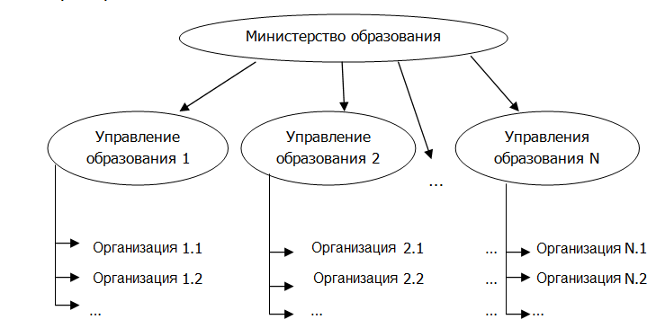
Рисунок 42 – Иерархия организаций
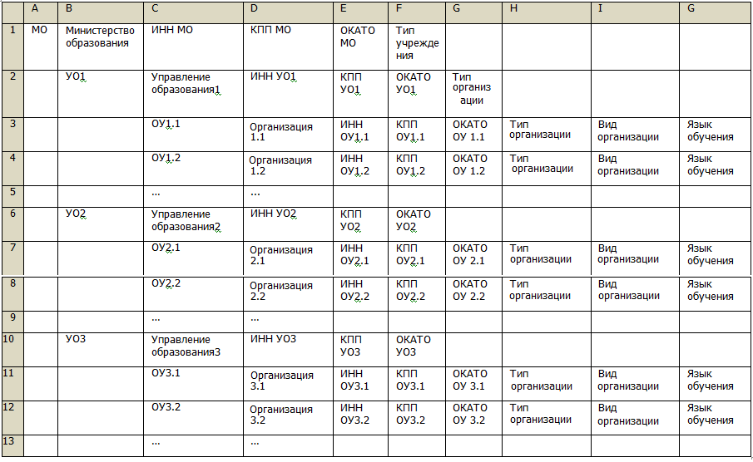
Рисунок 43 – Пример заполнения шаблона для импорта организаций

Подготовка Excel-файлов для загрузки пользователей и классов
При заполнении Excel-файлов для загрузки данных в реестр рекомендуется использовать шаблоны форм, поставляемых вместе с данным руководством.
При заполнении Excel-файлов для загрузки данных в Систему строго придерживайтесь и выполняйте следующие требования: лист файла при загрузке пользователей должен иметь строго фиксированное название для каждого реестра, в который загружаются данные (Таблица 6).
Таблица 6 – Связь названия реестра и соответствующего ему листа Excel – файла
Название реестра | Название листа в файле
Сотрудники | Сотрудник
Ученики | Ученик
Родители | Родитель
Классы | Класс
Администраторы организаций | Администратор

Чтобы изменить название листа, нажмите на него правой кнопкой мыши. Откроется контекстное меню, в котором выберите пункт «Переименовать». При изменении названия листа можно воспользоваться данной таблицей, используя функции копирования/ вставки из столбца «Название листа в файле».
Дополнительно имеется лист «Справочник», используемый для заполнения выпадающих списков на основном листе. Редактировать данный справочник не рекомендуется.
Таким образом, в файле может быть 2 листа, например, «Сотрудник» и «Справочник», все остальные листы удалите, для этого нажмите на лист правой кнопкой мыши, в открывшемся контекстном меню выберите пункт «Удалить».
В файле обязательно должна быть заполнена «шапка» таблицы по шаблону в строгом соответствии с названиями полей и их очередностью. Недопустимо редактировать названия поля, например, заполнять таким образом: «Дата рождения» или писать название поля с прописной буквы.
Один пункт списка равен одному отдельному полю таблицы. Далее представлен список полей: обязательные для заполнения поля выделены курсивом, в шаблонах обязательные для заполнения поля с обязательными полями выделены красным цветом, каждое поле имеет максимальное количество символов, не превышайте его при заполнении полей:
Поля шаблона «Ученик»:
- «Фамилия» (обязательное поле, максимальное количество знаков 50);
- «Имя» (обязательное поле, максимальное количество знаков 50);
- «Отчество» (обязательное поле, максимальное количество знаков 50);
- «Дата рождения» (обязательное поле, формат заполнения ДД.ММ.ГГГГ);
- «Логин» (обязательное поле, максимальное количество знаков 19);
- «Пароль» (обязательное поле, максимальное количество знаков 19);
- «Краткое наименование организации» (согласно значению «Краткое наименование» карточки организации, ранее заведенной в Системе, обязательное поле, максимальное количество знаков 200);
- «ИНН организации» (обязательное поле, максимальное количество знаков 12);
- «КПП организации» (обязательное поле, максимальное количество знаков 9);
- «Уровень класса» (обязательное поле, число от 0 до 20);
- «Литера» (обязательное поле, максимальное количество знаков 255);
- «Дата зачисления в класс» (обязательное поле, формат заполнения ДД.ММ.ГГГГ);
- «Пол» – список для выбора одного из значений: «Мужской» либо «Женский» (без кавычек);
- «Тип документа» – список для выбора одного из значений: «Свидетельство о рождении», «Паспорт гражданина РФ», «Иное», «Временное удостоверение личности гражданина РФ», «Вид на жительство лица без гражданства», «Иностранный паспорт», «Загранпаспорт гражданина РФ» (без кавычек);
- «Серия» (необязательное поле, максимальное количество знаков 50);
- «Номер» (необязательное поле, максимальное количество знаков 50);
Примечание – Если в поле «Тип документа» указано значение «Паспорт гражданина РФ», то в поле «Серия» будет возможно ввести только 4 цифры, в поле «Номер» – только 6 цифр. Если в поле «Тип документа» указано значение «Свидетельство о рождении», то в поле «Серия» будет возможно ввести только латинские/ кириллические буквы, цифры, в поле «Номер» будет возможно ввести только цифры. При попытке ввода некорректных символов откроется сообщение об ошибке: «На форме имеются некорректно заполненные поля: <перечень полей>».
- «Дата выдачи» (необязательное поле, формат заполнения ДД.ММ.ГГГГ);
- «Кем выдан» (необязательное поле, максимальное количество знаков 300);
- «Телефон» (необязательное поле, максимальное количество знаков 50);
- «E-mail» (необязательное поле, максимальное количество знаков 20, заполняется в формате *@*.*);
- «Личное дело» (необязательное поле, максимальное количество знаков 30);
- «Населенный пункт»;
- «Улица»;
- «Дом»;
- «Корпус»;
- «Квартира»;
- «Адрес проживания» (необязательное поле, максимальное количество знаков 300);
Примечание – При импорте шаблонов пользователей производится поиск адреса в ФИАС по полям шаблона: «Населенный пункт», «Улица», «Дом», «Корпус», «Квартира» соответственно. Если адрес найден в ФИАС, то в портфолио пользователя будут заполнены поля адреса по соответствующим полям шаблона: «Населенный пункт», «Улица», «Дом», «Корпус», «Квартира». Если адрес в ФИАС не найден, то в портфолио пользователя будет заполнено поле «Адрес» в формате: «Населенный пункт», «Улица», «Дом», «Корпус», «Квартира».
- «Полнота семьи»;
- «Статус семьи» – список для выбора одного из значений: «Полная», «Неполная», «Мать-одиночка», «Отец-одиночка», «Многодетная», «Социально-неблагополучная», «Сирота» (без кавычек);
- «Социальный статус» – список для выбора одного из значений: «Нет», «Опекаемый» (без кавычек);
- «Ограничение возможностей» – список для выбора одного из значений: «Незрячий (слепой)», «Слабовидящий», «С тяжелыми нарушениями речи», «Неслышащий (глухой)», «Слабослышащий», «С нарушением опорно-двигательного аппарата», «С задержкой психического развития», «Заболевание крови», «Со сложными дефектами», «С расстройствами аутистического спектра», «Позднооглохший», «Поздноослепший» (без кавычек);
- «Учет в ПДН» – список для выбора одного из значений: «Нет», «Употребление алкоголя», «Употребление токсических и наркотических средств», «Правонарушения», «Злоупотребление психотропными препаратами» (без кавычек);
- «Внутришкольный учет» – список для выбора одного из значений: «Нет», «Употребление алкоголя», «Употребление токсических и наркотических средств», «Правонарушения», «Злоупотребление психотропными препаратами» (без кавычек);
- «Обеспечение питанием» – список для выбора одного из значений: «Горячее питание», «Буфетная продукция», «Не получает питания в школе», «Льготное горячее питание» (без кавычек);
- «Планируемое место продолжения учебы» – список для выбора одного из значений: «Организация начального профессионального образования», «Вечерняя образовательная школа», «Организация среднего профессионального образования», «В 10 класс», «Другие формы получения среднего общего образования», «Экстернат», «Не получает среднего общего образования», «Не получает среднего общего образования», «ВУЗ», «ССУЗ», «ОНПО», «Работа» (без кавычек);
- «Пользователь AD» – список для выбора одного из значений: «Да», «Нет».
Поля шаблона «Родитель»:
- «Фамилия» (обязательное поле, максимальное количество знаков 50);
- «Имя» (обязательное поле, максимальное количество знаков 50);
- «Отчество» (обязательное поле, максимальное количество знаков 50);
- «Дата рождения» (обязательное поле, формат заполнения ДД.ММ.ГГГГ);
- «СНИЛС» (номер СНИЛС родителя, обязательное);
- «Логин» (обязательное поле, максимальное количество знаков 19);
- «Пароль» (обязательное поле, максимальное количество знаков 19);
- «Тип» (обязательное поле, список для выбора одного из значений: «мать», «отец», «опекун» (без кавычек));
- «Фамилия ребенка» (обязательное поле, максимальное количество знаков 50);
- «Имя ребенка» (обязательное поле, максимальное количество знаков 50);
- «Отчество ребенка» (обязательное поле, максимальное количество знаков 50);
- «Дата рождения ребенка» (обязательное поле, формат заполнения ДД.ММ.ГГГГ);
- «E-mail» (необязательное поле, максимальное количество знаков 20, заполняется в формате *@*.*);
- «Телефон» (необязательное поле, максимальное количество знаков 50);
- «Место работы» (необязательное поле, максимальное количество знаков 255);
- «Статус» – список для выбора одного из значений: «рабочий», «служащий», «домохозяйка», «безработный», «умер», «пенсионер», «ограничен в родительских правах», «признан безвестно отсутствующим», «находится в розыске», «находится в местах лишения свободы», «лишен родительских прав» (без кавычек);
- «Пользователь AD» – список для выбора одного из значений: «Да», «Нет».
Поля шаблона «Сотрудник»:
- «Фамилия» (обязательное поле, максимальное количество знаков 50);
- «Имя» (обязательное поле, максимальное количество знаков 50);
- «Отчество» (обязательное поле, максимальное количество знаков 50);
- «Дата рождения» (обязательное поле, формат заполнения ДД.ММ.ГГГГ);
- «Логин» (обязательное поле, максимальное количество знаков 19);
- «Пароль» (обязательное поле, максимальное количество знаков 19);
- «Краткое наименование организации» (согласно значению «Краткое наименование» карточки организации, ранее заведенной в Системе, обязательное поле, максимальное количество знаков 200);
- «ИНН организации» (обязательное поле, максимальное количество знаков 12);
- «КПП организации» (обязательное поле, максимальное количество знаков 9);
- «Дата приема на работу» (обязательное поле, формат заполнения ДД.ММ.ГГГГ);
- «Должность» (обязательное поле, выбор одного из значений из справочника «Должности»);
- «Классный руководитель» (обязательное поле, выбор значения «Да» или «Нет» (без кавычек));
- «Дата вступления в руководящую должность» (обязательно, если поле «Классный руководитель» имеет значение «Да», формат заполнения ДД.ММ.ГГГГ);
- «Пол» – список для выбора одного из значений: «Мужской» либо «Женский» (без кавычек);
- «СНИЛС» – номер СНИЛС сотрудника, обязательное поле;
- «Тип документа» – список для выбора одного из значений: «Свидетельство о рождении», «Паспорт гражданина РФ», «Иное», «Временное удостоверение личности гражданина РФ», «Вид на жительство лица без гражданства», «Иностранный паспорт», «Загранпаспорт гражданина РФ» (без кавычек);
- «Серия» (необязательное поле, максимальное количество знаков 50);
- «Номер» (необязательное поле, максимальное количество знаков 50);
Примечание – Если в поле «Тип документа» указано значение «Паспорт гражданина РФ», то в поле «Серия» будет возможно ввести только 4 цифры, в поле «Номер» – только 6 цифр. Если в поле «Тип документа» указано значение «Свидетельство о рождении», то в поле «Серия» будет возможно ввести только латинские/ кириллические буквы, цифры, в поле «Номер» будет возможно ввести только цифры. При попытке ввода некорректных символов Система выведет сообщение об ошибке: «На форме имеются некорректно заполненные поля: <перечень полей>».
- «Дата выдачи» (необязательное поле, формат заполнения ДД.ММ.ГГГГ);
- «Кем выдан» (необязательное поле, максимальное количество знаков 300);
- «Телефон» (необязательное поле, максимальное количество знаков 50);
- «E-mail» (необязательное поле, максимальное количество знаков 20, заполняется в формате *@*.*);
- «Населенный пункт»;
- «Улица»;
- «Дом»;
- «Корпус»;
- «Квартира»;
Примечание – При импорте шаблонов пользователей производится поиск адреса в ФИАС по полям шаблона: «Населенный пункт», «Улица», «Дом», «Корпус», «Квартира» соответственно. Если адрес найден в ФИАС, то в портфолио пользователя будут заполнены поля адреса по соответствующим полям шаблона: «Населенный пункт», «Улица», «Дом», «Корпус», «Квартира». Если адрес в ФИАС не найден, то в портфолио пользователя будет заполнено поле «Адрес» в формате: «Населенный пункт», «Улица», «Дом», «Корпус», «Квартира».
- «Адрес» (необязательное поле, максимальное количество знаков 300);
- «Образование» – список для выбора одного из значений: «Среднее», «Среднее специальное», «Начальное профессиональное», «Неполное высшее», «Высшее» (без кавычек);
- «Научная степень» – список для выбора одного из значений: «Нет», «Бакалавр», «Магистр», «Кандидат», «Доктор» (без кавычек);
- «Категория» – список для выбора одного из значений: «нет», «вторая», «первая», «высшая» (без кавычек);
- «Дата категории» (необязательное поле, формат заполнения ДД.ММ.ГГГГ);
- «Кат. по совместительству» – список для выбора одного из значений: «нет», «вторая», «первая», «высшая» (без кавычек);
- «Дата (кат. по совместительству)» (необязательное поле, формат заполнения ДД.ММ.ГГГГ);
- «Педагогический разряд» (необязательное поле, формат заполнения числовой);
- «Общий стаж лет» (необязательное поле, формат заполнения числовой);
- «Общий стаж месяцев» (необязательное поле, формат заполнения числовой);
- «Общий стаж дней» (необязательное поле, формат заполнения числовой);
- «Педагогический стаж лет» (необязательное поле, формат заполнения числовой);
- «Педагогический стаж месяцев» (необязательное поле, формат заполнения числовой);
- «Педагогический стаж дней» (необязательное поле, формат заполнения числовой);
- «Декретный отпуск» – список для выбора одного из значений: «Да», «Нет» (без кавычек);
- «Совместительство» – список для выбора одного из значений: «Да», «Нет» (без кавычек);
- «Занятость» – список для выбора одного из значений: «Полная», «Неполная»;
- «Пользователь AD» – список для выбора одного из значений: «Да», «Нет».
Поля шаблона «Администраторы организаций»:
- «Фамилия» (обязательное поле, максимальное количество знаков 50);
- «Имя» (обязательное поле, максимальное количество знаков 50);
- «Отчество» (обязательное поле, максимальное количество знаков 50);
- «Дата рождения» (обязательное поле, формат заполнения ДД.ММ.ГГГГ);
- «Логин» (обязательное поле, максимальное количество знаков 19);
- «Пароль» (обязательное поле, максимальное количество знаков 19);
- «Пол» – список для выбора одного из значений: «Мужской» либо «Женский» (без кавычек);
- «СНИЛС» – номер СНИЛС сотрудника, обязательное поле;
- «Пользователь AD» – список для выбора одного из значений: «Да», «Нет» (без кавычек);
- «E-mail» (необязательное поле, максимальное количество знаков 20, заполняется в формате *@*.*);
- «Краткое наименование организации» (согласно значению поля «Краткое наименование» карточки организации, ранее заведенной в Системе, обязательное поле, максимальное количество знаков 200);
- «ИНН организации» (обязательное поле, максимальное количество знаков 12);
- «КПП организации» (обязательное поле, максимальное количество знаков 9).
Поля шаблона «Классы»:
- «Краткое наименование организации» (согласно значению поля «Краткое наименование» карточки организации, ранее заведенной в Системе, обязательное поле, максимальное количество знаков 200);
- «ИНН организации» (обязательное поле, максимальное количество знаков 12);
- «КПП организации» (обязательное поле, максимальное количество знаков 9);
- «Параллель» (обязательное поле, число от 0 до 20);
- «Год обучения» (необязательное поле, список для выбора значения «1 год обучения» или «2 год обучения» (без кавычек), значение должно соответствовать значению из справочника Системы «Типы классов» – на вкладке «Коррекционная» задан год обучения для параллели);
Примечание – Если поле «Год обучения» заполнено и если в справочнике Системы «Типы классов» на вкладке «Коррекционная» задан год обучения для параллели, то шаблон будет загружен. В обратном случае будет выведено сообщение: «Не найден подходящий уровень». Если заполнено поле «Год обучения», а столбец «Коррекционный класс» ‒ нет, то будет выведено сообщение: «Поле «Коррекционный класс» не должно быть пустое». Шаблон не будет загружен в Систему.
- «Литера» (необязательное поле, максимальное количество знаков 255);
- «Период обучения» (обязательное поле);
- «Фамилия классного руководителя» (обязательное поле, максимальное количество знаков 50);
- «Имя классного руководителя» (обязательное поле, максимальное количество знаков 50);
- «Отчество классного руководителя» (обязательное поле, максимальное количество знаков 50);
- «Дата рождения классного руководителя» (обязательное поле, формат заполнения ДД.ММ.ГГГГ);
- «Специализация» (обязательное поле, выбор из справочника «Специализации классов»);
- «Коррекционный класс» (необязательное поле, указанное значение должно соответствовать одному из значений, указанных в справочнике «Ограничение возможностей» в Системе). Значение данного столбца будет отображаться в карточке класса в поле «Коррекционный класс»);
- «Язык обучения» (необязательное поле, выбор из справочника «Языки обучения»);
- «Режим обучения» (список для выбора одного из значений: «Шестидневка», «Пятидневка» (без кавычек));
- «Тип периода обучения» (обязательное поле) – список для выбора одного из значений: «четверти», «полугодия», «триместры» (без кавычек);
- «Смена» (обязательное поле, максимальное количество знаков 200).
При заполнении поля «Логин» во всех файлах рекомендуется добавлять префикс. Префикс организации формируется администратором Системы и отличает пользователей разных организаций друг от друга. Примеры префикса: «3», «СОШ3».
Одному полю соответствует одна ячейка. Например, невозможно заполнять поля «Фамилия», «Имя», «Отчество» или поля «Серия» и «Номер», используя одну ячейку, оставляя при этом пустые ячейки (Рисунок 44).
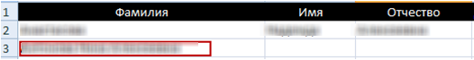
Рисунок 44 – Неправильное заполнение ячейки
Чтобы выровнять текст в ячейках, рекомендуется использовать главное меню форматирования текста программы Microsoft Excel, а не использовать для этого клавишу «Пробел».
В шаблонах «Ученики», «Сотрудники» и «Классы» поле «Краткое наименование организации» заполните согласно полю «Краткое наименование» в реестре «Организации». Не путать с полем «Наименование», которое подразумевает полное наименование организации (Рисунок 45).
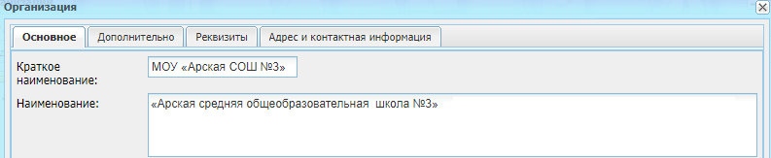
Рисунок 45 – Краткое и полное наименование организации
Многие поля («Тип документа», «Статус семьи», «Социальный статус», «Ограничение возможностей», «Учет в ПДН», «Внутришкольный учет», «Обеспечение питанием», «Планируемое место продолжения учебы», «Пользователь AD», «Тип», «Статус», «Должность», «Классный руководитель», «Образование», «Научная степень», «Категория», «Кат. по совместительству», «Декретный отпуск», «Совместительство», «Занятость», «Специализация», «Язык обучения», «Режим обучения», «Тип периода обучения») можно заполнить с помощью выпадающего списка с вариантами заполнения данного поля. Для этого нажмите на кнопку рядом с ячейкой.
Дублирующиеся поля в разных файлах должны быть заполнены аналогично:
- в файле «Родители» необходимо, чтобы поля «Фамилия ребенка», «Имя ребенка», «Отчество ребенка» и «Дата рождения ребенка» полностью совпадали с загруженными в Систему данными одного из учащихся;
- в файле «Классы» необходимо, чтобы поля «Фамилия классного руководителя», «Имя классного руководителя», «Отчество классного руководителя» и «Дата рождения классного руководителя» полностью совпадали с загруженными в Систему данными одного из сотрудников;
- в файле «Ученики» необходимо, чтобы поля «Уровень класса» и «Литера» полностью совпадали с загруженными в Систему данными одного из классов.
Поля даты («Дата рождения», «Дата зачисления в класс», «Дата приема на работу», «Дата выдачи», «Дата рождения ребенка», «Дата приема на работу», «Дата вступления в руководящую должность», «Дата категории», «Дата (кат. по совместительству)», «Дата рождения классного руководителя») должны иметь формат «Дата» и быть заполнены в соответствии со следующим форматом (без кавычек): «ДД.ММ.ГГГГ», где ДД – день (две цифры, например, 08), ММ – месяц (две цифры, например, 03), ГГГГ – год (четыре цифры, например 1973). Слово «год» или его сокращение не дописывается в конце даты. Цифра «0» не может быть заменена буквой «о».
В файле «Сотрудники» поле «Должность» заполняется строго в соответствии со справочником «Должности». Если нужной вам должности нет в справочнике, добавьте ее. Для этого перейдите на вкладку «Справочники» вашего файла, в столбец с должностями введите необходимую должность, выделив ее при этом с помощью инструментов форматирования текста программы Microsoft Excel, чтобы администратор Системы при загрузке данных мог добавить эти должности в Систему.
Если сотрудник занимает 2 и более должности, добавьте столько строк с данным сотрудником, сколько должностей он занимает. В этом случае строки будут различаться только полями «Должность» и «Совместительство». В поле «Совместительство» проставьте значение «Да» (без кавычек), если вы добавляете вторую и более должность одному сотруднику.
Примечание – У сотрудника может быть только одна должность не по совместительству.
В файле «Сотрудники» в поле «Дата вступления в руководящую должность» должна быть указана дата вступления в должность «Классный руководитель». Данное поле является обязательным для тех сотрудников, у которых в поле «Классный руководитель» стоит значение «Да».
В шаблоне «Классы» поле «Уровень класса» означает параллель, которая есть в организации, например: 5, 6, 11 и пр.
В шаблоне «Классы» в поле «Специализация» указывается профиль данного класса, например, физико-математический, филологический. Указанное значение должно соответствовать одному из значений, указанных в справочнике «Специализации класса» в Системе. Если специализация отсутствует в выпадающем списке данного поля, перейдите на вкладку «Справочники» вашего файла, в столбец со специализациями введите необходимую специализацию класса, выделив ее при этом с помощью инструментов форматирования текста программы Microsoft Excel, чтобы администратор Системы при загрузке данных мог добавить эту специализацию в Систему.
Чтобы добавить другие специализации в шаблон «Классы», выделите столбцы «Y» и «AC», нажмите правой кнопкой мыши, выберите пункт «Отобразить». После этого в отобразившийся столбец «AB» внесите дополнительные специализации (так, как они внесены в Систему). Далее скройте столбцы «Z»-«AB», чтобы они не отображались для пользователя, который будет заполнять данный шаблон. После проделанных действий в столбце «Специализация» можно будет вносить добавленные вами значения.
В шаблоне «Классы» значение, введенное в поле «Смена», должно соответствовать одному из значений, указанных в справочнике «Смены» данной организации в Системе.
В файле «Ученики» в поле «Дата зачисления в класс» дата должна попадать в период учебного года этого класса (не путать данное поле с датой зачисления ребенка в школу.). Указываемая дата должна попадать в учебный период (по умолчанию это период с 01.09 по 31.08).
Перед загрузкой данных «Ученики» создайте классы в реестре классов (либо загрузите их с помощью функций импорта классов в Системе), причем в данном реестре должны содержаться все классы, которые указаны в файле «Ученики» в столбцах «Уровень класса» и «Литера». В поле «Литера» должны быть аналогичные обозначения. Недопустимо в одном файле указывать литеру прописной буквой, в другом – заглавной.
Если у родителя имеется двое и более детей в данной организации, добавьте столько строк с данным родителем, сколько его детей обучается в данной организации. В этом случае строки будут различаться только полями, связанными с данными детей: «Фамилия ребенка», «Имя ребенка», «Отчество ребенка» и «Дата рождения ребенка».
Недопустимо разделять учащихся по классам на разные листы файла «Ученики» либо в отдельные файлы. Все учащиеся должны располагаться на одном листе с названием «Ученик» в одном файле «Ученики».
Примечание – Не оставляйте пустые строки.
Порядок загрузки файлов в Систему:
- «Организации»;
- «Сотрудники»;
- «Классы»;
- «Учащиеся»;
- «Родители».
Примечание – Файлы, заполненные некорректно (не соответствуют указанным выше требованиям), в Систему загружаться не будут.

Взаимодействие со СМЭВ

Логи СМЭВ
В Системе реализован модуль статистики обращений к электронным сервисам.
Перейдите в пункт меню «Пуск/ Администрирование/ Взаимодействие со СМЭВ/ Логи взаимодействия систем». Откроется окно «Логи взаимодействия систем» (Рисунок 46).
Примечание – В разделе «Логи взаимодействия систем» отображается логирование Сферума
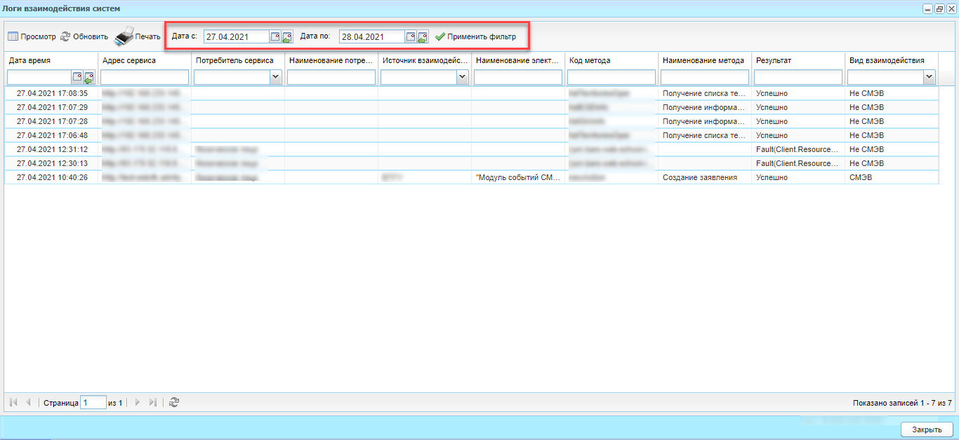
Рисунок 46 – Окно «Логи взаимодействия систем»
Для отбора данных за определенный период задайте параметры в полях фильтра:
- «Дата с» – нажмите на кнопку и выберите дату начала периода формирования логов взаимодействия систем с помощью календаря. Для ввода текущей даты нажмите на кнопку ;
- «Дата по» – нажмите на кнопку и выберите дату окончания периода формирования логов взаимодействия систем с помощью календаря. Для ввода текущей даты нажмите на кнопку .
Нажмите на кнопку «Применить фильтр».
Примечания
1 По умолчанию в поле «Дата по» установлена текущая дата, в поле «Дата с» указана дата, предшествующая текущей дате.
2 В Системе установлено ограничение на временной диапазон, указываемый в полях «Дата с» и «Дата по». Если диапазон между датами составляет более 1 месяца, Система выдает сообщение: «Диапазон дат должен быть меньше, чем 1 месяц».
Для конкретизации поиска данных задайте дополнительные параметры в соответствующих столбцах таблицы окна (см. Рисунок 46). Система автоматически проведет фильтрацию записей.
Выделите запись и нажмите на кнопку «Просмотр». Откроется карточка лога «Лог по методу» (Рисунок 47), которая содержит информацию о soap-запросе, soap-ответе и результат лога.
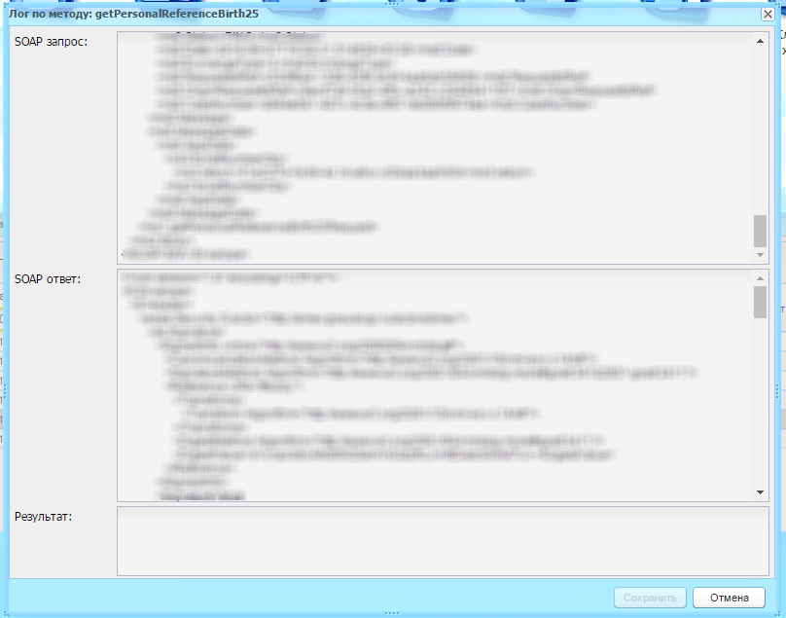
Рисунок 47 – Карточка лога по методу
Также в окне «Логи запросов СМЭВ» отображаются запросы и ответы на них, полученные при нажатии на кнопку «Запросить данные из Контингента обучающихся» в окне «Заявление» (подробно работа с окном описана в руководстве пользователя).

Формирование отчета «Логи СМЭВ»
При нажатии на кнопку «Печать» откроется окно «Логи СМЭВ» (Рисунок 48), заполните поля:
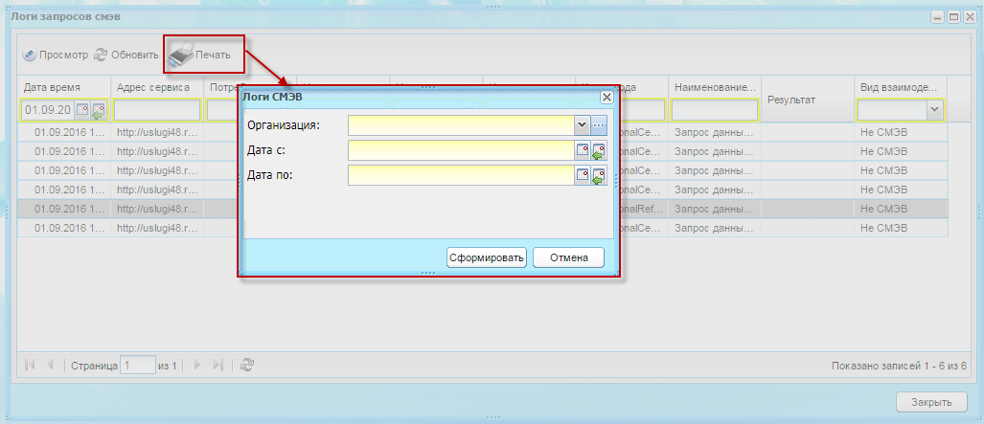
Рисунок 48 – Окно формирования отчета «Логи СМЭВ»
- «Организация» – укажите организацию, записи которой должны быть отобраны для формирования отчета;
- «Дата с» и «Дата по» – укажите период, за который должны быть отобраны записи для формирования отчета.
Нажмите на кнопку «Сформировать», откроется сообщение: «Формирование отчета «Логи СМЭВ» поставлено в очередь! Отчет будет доступен в реестре «Пуск – Асинхронные задачи». Нажмите на кнопку «ОК».
Перейдите в пункт меню «Пуск/ Асинхронные задачи». В открывшемся журнале выберите запись с задачей и нажмите на кнопку «Просмотр» (или дважды нажмите левой кнопкой мыши по записи). Откроется окно «Состояние задачи» (Рисунок 49) с заполненными данными, недоступными для редактирования. Нажмите ссылку «Отчет», Система выгрузит сформированный ранее отчет.
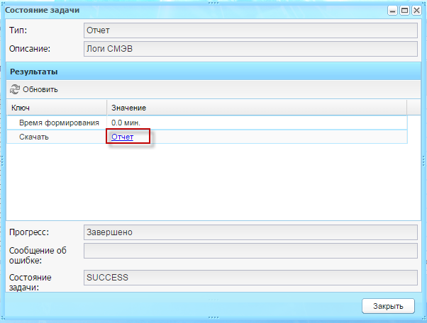
Рисунок 49 – Окно «Состояние задачи»

Услуги (СМЭВ 3)
Перейдите в пункт меню «Пуск/ Администрирование/ Взаимодействие со СМЭВ/ Услуги (СМЭВ 3)». Откроется окно (Рисунок 50).
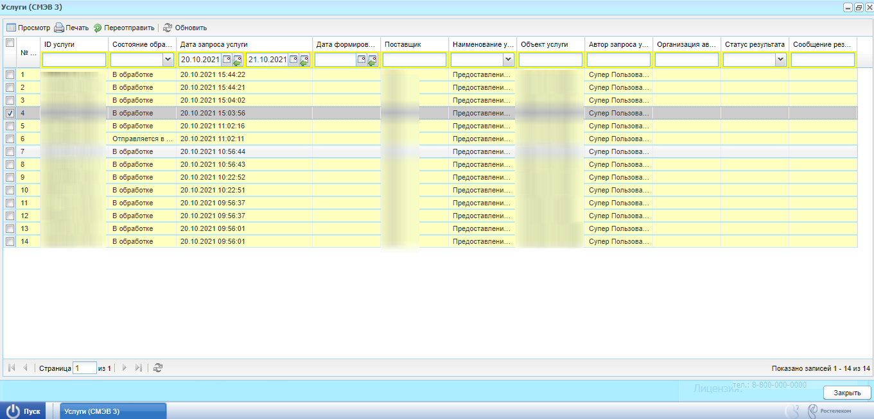
Рисунок 50 – Окно «Услуги (СМЭВ 3)»
Для конкретизации поиска данных задайте дополнительные параметры в соответствующих столбцах таблицы окна (см. Рисунок 50). Система автоматически проведет фильтрацию записей.
Примечание – По умолчанию в поле «Дата по» установлена текущая дата, в поле «Дата с» указана дата, предшествующая текущей дате.
Выделите запись и нажмите на кнопку «Просмотр». Откроется окно (Рисунок 51).
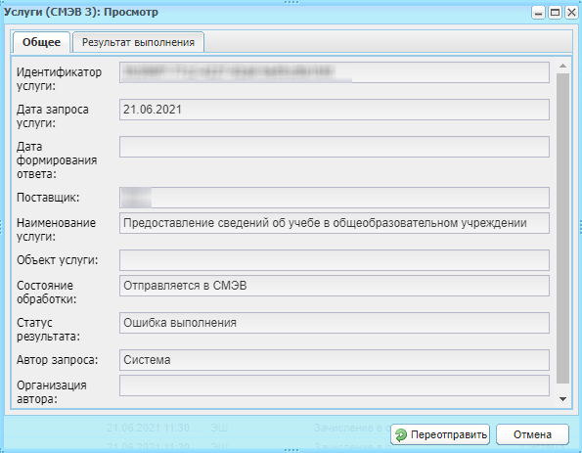
Рисунок 51 – Окно «Услуги (СМЭВ 3): Просмотр». Вкладка «Общее»
Для просмотра структуры запроса, ответа и результата перейдите на вкладку «Результат выполнения» (Рисунок 52).
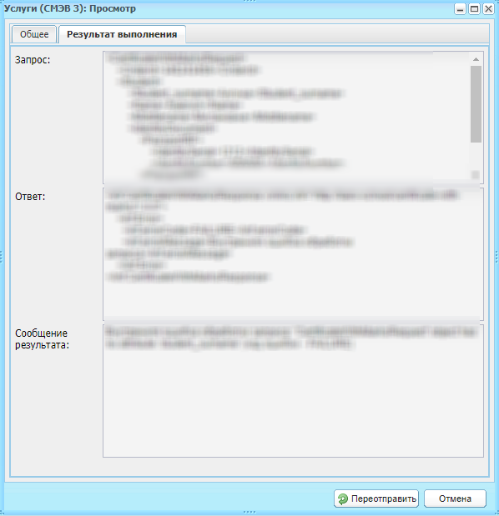
Рисунок 52 – Окно «Услуги (СМЭВ 3): Просмотр». Вкладка «Результат выполнения»
Вкладка «Результат выполнения» содержит информацию в следующих полях:
- «Запрос» – отправленный запрос;
- «Ответ» – полученный ответ на запрос;
- «Сообщение результата» – результат обработки запроса.
Для повторной отправки запроса нажмите на кнопку «Переотправить». Для отмены переотправки нажмите на кнопку «Отмена».
Примечание – При выборе записи с наименованием «Предоставление сведений об учебе в общеобразовательном учреждении» на запрос с данными по несуществующему пользователю в поле «Сообщение результата» выводится сообщение: «Учащийся по заданным параметрам не найден».

Поставщики СМЭВ
По умолчанию доступ к реестру «Поставщики СМЭВ» только у администратора Системы. В данном реестре администратор Системы прописывает соответствие мнемоники адресам СМЭВ.
Перейдите в пункт меню «Пуск/ Администрирование/ Взаимодействие со СМЭВ/ Поставщики СМЭВ». Откроется окно (Рисунок 53).
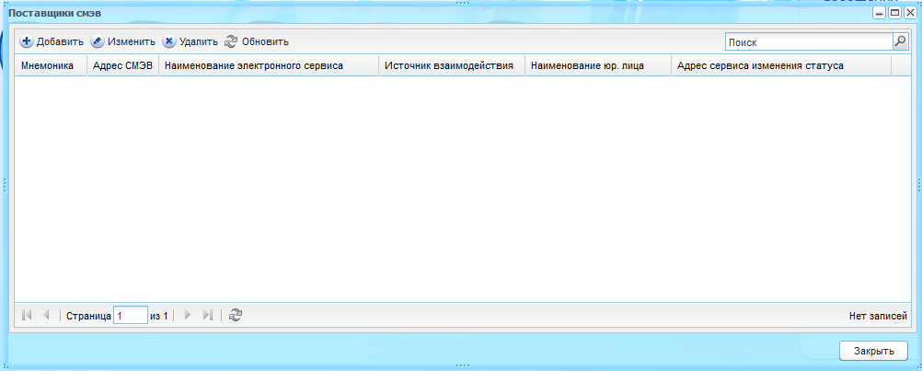
Рисунок 53 – Окно «Поставщики СМЭВ»
Нажмите на кнопку «Добавить», откроется окно «Поставщики СМЭВ: Добавление» (Рисунок 54). Заполните поля и нажмите на кнопку «Сохранить».
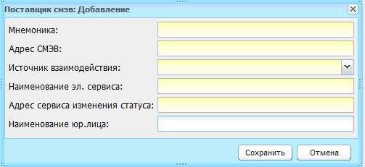
Рисунок 54 – Окно «Поставщик СМЭВ: Добавление»

Ведение журнала пользователей

Метароли пользователей
Права доступа пользователей к функциональности Системы, а также интерфейс пользователей полностью зависят от метароли, которая присвоена пользователю. В Системе существуют следующие роли (список расположен по убыванию количества прав доступа в Системе):
- «Супер администратор»;
- «Администратор»;
- «Сотрудник»;
- «Родитель»;
- «Ученик».
Метароль «Супер администратор» соответствует роли «Администратор Системы». Пользователь с данной метаролью имеет доступ ко всей функциональности Системы по всем организациям, включая корневую. Добавление пользователей с метаролью «Супер администратор» доступно только администратору Системы и только через реестр «Пользователи Системы» (см. п. 7.6.2).
Метароль «Администратор» соответствует роли «Администратор организации». Пользователь с данной метаролью имеет доступ ко всей функциональности Системы по своей организации и по всем подведомственным организациям. Добавление пользователей с метаролью «Администратор» доступно только администратору Системы и только через реестр «Пользователи Системы» (см. п. 7.6.2).
Метароль «Сотрудник» соответствует в Системе следующим преднастроенным ролям: «Сотрудник Министерства», «Сотрудник управления», «Директор», «Завуч», «Учитель», «Отдел кадров», «Учебная часть», а также новым ролям, которые были добавлены в Систему администратором Системы. Права доступа в Систему для пользователей, имеющих метароль «Сотрудник», определяется из роли данного пользователя в Системе.
Создание пользователей с метаролью «Сотрудник» происходит автоматически при добавлении нового сотрудника в реестр «Сотрудники».
Метароль «Родитель» соответствует в Системе роли «Родитель». Метароль «Ученик» соответствует в Системе роли «Ученик». Пользователи с данными метаролями имеют отличный от остальных метаролей системный интерфейс (дневник), а также имеют функциональность только на просмотр определенных блоков Системы (подробнее см. «Руководство ученика и родителя»). Создание пользователя с метаролью «Ученик» происходит автоматически при добавлении нового ученика в реестр «Ученики». Создание пользователя с метаролью «Родитель» происходит автоматически при добавлении родителя в портфолио ученика.
Примечание – Метароли не могут быть объединены в одном пользователе. Т.е. для двух метаролей необходимо создавать двух пользователей Системы. Например, сотрудник организации, являющийся учителем и одновременно администратором организации, должен иметь две учетные записи (две пары «логин/ пароль»).

Реестр «Пользователи системы»
Чтобы создать нового пользователя, перейдите в пункт меню «Пуск/ Администрирование/ Пользователи системы», откроется окно «Пользователи системы».
Права на добавление новых пользователей любой метароли в Систему есть только у администратора Системы. Администратор организации имеет право на добавление пользователя только метароли «Родитель».
Примечание – Добавление пользователей с метаролями «Сотрудник», «Ученик», «Родитель» не рекомендуется в данном реестре.
Данная рекомендация исходит из того, что при добавлении пользователя с метаролью «Ученик» нет привязки данного пользователя к классу, при добавлении с метаролью «Сотрудник» – к должности (соответственно, и к правам доступа пользователя в Системе), при метароли «Родитель» – к ребенку. Возможность добавления администратором Системы пользователей с данными метаролями из реестра «Пользователи» дано для решения нестандартных ситуаций.
Чтобы добавить нового пользователя, нажмите на кнопку «Добавить», откроется окно создания нового пользователя Системы (Рисунок 55).
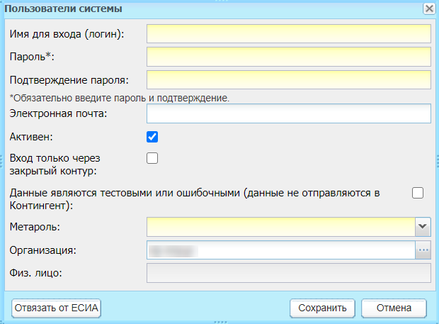
Рисунок 55 – Создание нового пользователя Системы
В открывшемся окне заполните поля:
- «Имя для входа (логин)» – введите логин пользователя Системы, по которому пользователь будет осуществлять вход в Систему;
- «Пароль» – введите пароль пользователя Системы, по которому пользователь будет осуществлять вход в Систему. Длина пароля по умолчанию не должна быть меньше 6 символов и не больше 19. Кроме того, по умолчанию, введено ограничение на вводимые символы: пароль должен содержать хотя бы одну букву и хотя бы одну цифру, т.е. по умолчанию Системой не допускаются только цифровые или буквенные пароли. Изменять ограничения на пароль может только Администратор Системы;
- «Подтверждение пароля» – повторно введите пароль пользователя Системы, по которому пользователь будет осуществлять вход в Систему;
- «Электронная почта» – введите электронную почту пользователя в формате *@*.*, где * – любой набор символов латинского алфавита и цифр;
Примечание – Если электронная почта уже указана в Системе у другого пользователя, то откроется окно с предупреждением о повторном указании E-mail.
- «Активен» – по умолчанию параметр включен. При отключении параметра пользователь определяется Системой как неактивный, т.е. пользователь не сможет заходить в Систему под своим логином и паролем;
- «Данные являются тестовыми или ошибочными (данные не отправляются в Контингент)» – по умолчанию параметр выключен. При включении параметра информация о пользователе не будет отправляться в Контингент;
- «Организация» – по умолчанию поле заполнено текущей организацией. При необходимости откройте реестр «Организации», выберите нужное значение;
- «Метароль» – укажите метароль создаваемого пользователя в Системе (см. п. 7.6.1);
- «Физ. лицо» – укажите пользователя Системы (его ФИО). При необходимости откройте реестр «Физические лица» и выберите нужное значение;
- «СНИЛС» – введите СНИЛС пользователя.
Нажмите на кнопку «Сохранить». При условии, что все поля были заполнены корректно, в Системе создается новый пользователь. Для отмены создания пользователя и закрытия текущего окна нажмите на кнопку «Отмена», подтвердите отмену, нажав на кнопку «Нет» в появившемся диалоговом окне.
В Системе реализована возможность генерации пароля с последующим выводом его в печатную форму в формате Excel для отдельного пользователя. Для этого перейдите в окно редактирования отдельного пользователя, нажмите на кнопку «Карточка генерации» (Рисунок 55), запустится процесс генерации пароля для выбранного пользователя, а также формирование для него карточки генерации в формате Excel (подробнее о данной функции см. в п. 7.9).
После получения пользователем его логина и пароля, пользователь может сменить пароль на удобный для него (см. п. 3.2.2).

Реестр «Дети в системе»
В Системе осуществлено ведение реестра «Дети в системе», который позволяет просматривать всех детей Системы, вне зависимости от организации, периода обучения и без поиска в пользователях и выпускниках.
Доступ к реестру имеет пользователь с ролью «Администратор Системы».
Чтобы открыть реестр «Дети в системе» (Рисунок 56), выберите пункт меню «Пуск/ Реестры/ Дети в системе».
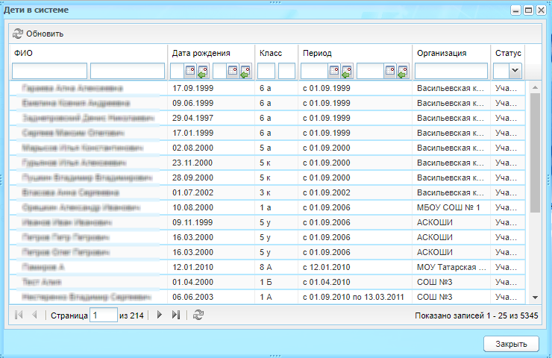
Рисунок 56 – Реестр «Дети в системе»
Реестр «Дети в системе» имеет табличное представление (см. п. 3.4.1). Во всех столбцах таблицы реализованы поля поиска. Таблица состоит из следующих столбцов:
- «ФИО» – содержит ФИО пользователя;
- «Дата рождения» – содержит информацию о дате рождения;
- «Класс» – содержит информацию о последнем классе, в котором обучался ученик;
- «Период» – содержит информацию о последнем периоде обучения, в котором обучался ученик;
- «Организация» – содержит информацию о последней организации, в которой обучался ученик;
- «Статус» – содержит информацию о том, является ли ученик выпускником.
Примечание – В столбцах «Класс», «Период обучения», «Организация» поля могут оставаться пустыми. Например, если ученик удален неправильно, то остается только пользователь с метаролью «Ученик».

Пользовательские роли и права доступа
Права доступа к функциям в Системе пользователей закрепляются за метаролями, которые имеют пользователи. Для метароли «Сотрудник» права доступа могут также ранжироваться в зависимости от роли сотрудника в Системе. В Системе реализована возможность задавать свои специфические роли для пользователей с метаролью «Сотрудник», а также редактировать роли, созданные в Системе по умолчанию.
Примечание – Роли назначаются для должностей в справочнике «Должности».
Создавать новые роли и редактировать существующие может только пользователь с ролью «Администратор Системы».
Доступ к просмотру прав доступа имеют «Администратор Системы» и «Администратор организации». Данный реестр заполняется на всю Систему.
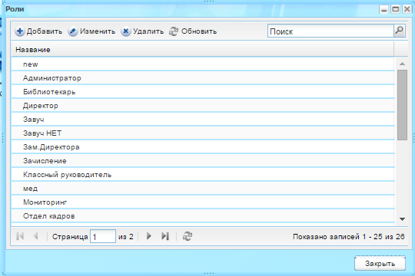
Рисунок 57 – Окно «Роли»
Перейдите в пункт меню «Пуск/ Администрирование/ Роли», откроется форма «Роли», содержащая список преднастроенных пользовательских ролей (Рисунок 57).
Чтобы добавить новую роль, нажмите на кнопку «Добавить», откроется окно «Роль: Добавление» (Рисунок 58). Введите название роли и нажмите на кнопку «Сохранить».
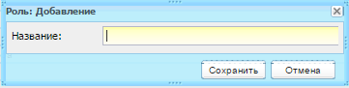
Рисунок 58 – Окно «Роль: Добавление»
Чтобы присвоить права доступа, выделите роль и нажмите на кнопку «Изменить». Откроется окно (Рисунок 59), которое состоит из двух блоков: блок со списком модулей и блок со списком прав, которые относятся к выбранному модулю. Выберите модуль, права которого нужно включить. Установите «флажок» в соответствующей строке в правом блоке – измененные поля отмечаются красным маркером . Нажмите на кнопку «Сохранить».
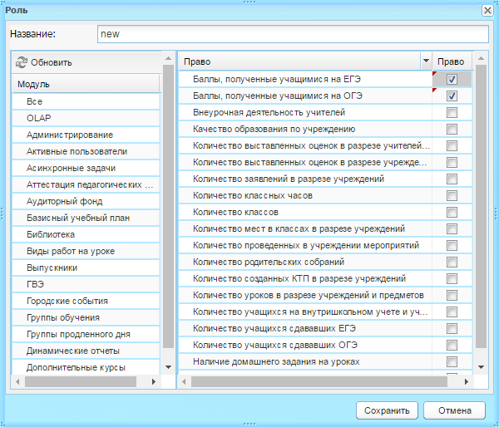
Рисунок 59 – Права доступа в Системе
Матрица прав доступа для ролей приведена в приложении к настоящему документу (Приложение А).

Журнал событий
В Системе осуществлено ведение журнала событий, осуществляемых пользователями.
Доступ к журналу событий имеют пользователи с ролью «Администратор Системы» (к действиям всех пользователей Системы) и «Администратор организации» (к действиям пользователей своей организации).
Чтобы открыть журнал событий (Рисунок 60), выберите пункт меню «Пуск/ Администрирование/ Журнал событий».
Рисунок 60 – Окно «Журнал событий»
Журнал событий имеет табличное представление (см. п. 3.4.1). Таблица состоит из следующих столбцов:
- «Пользователь» – столбец содержит ФИО пользователя, осуществившего действие (событие). В этом столбце дополнительно реализован поиск по ФИО пользователей;
- «Организация» – содержит название организации, которой принадлежит пользователь, осуществивший действие (событие);
- «Объект системы» – содержит наименование объекта Системы, над которым было совершено действие пользователем;
- «Событие» – содержит наименование действия, которое было совершено пользователем;
- «Дата/Время» – содержит дату и время, в которое пользователем было совершено действие (событие);
- «IP-адрес» – содержит информацию по IP-адресу пользователя при входе;
- «Имитация».
Введите значения начала и окончания периода формирования журнала полях «Дата с» и «Дата по».
Также в данной таблице реализована сортировка по столбцам «Пользователь», «Организация», «Дата/ Время». По умолчанию таблица отсортирована по столбцу «Дата/ Время» в порядке «от более раннего к более позднему».

Журнал изменений
В Системе осуществлено ведение журнала изменений. В отличие от журнала событий в журнале изменений список типов действий расширен, и они являются более мелкими, чем в журнале событий. В связи с большим объемом данных форма журнала изменений загружается дольше, чем журнал событий.
Доступ к журналу изменений имеют только пользователи с ролью «Администратор Системы».
В журнале изменений будут отображаться все изменения по всем организациям вне зависимости от выбранной организации в виджете.
Чтобы открыть журнал изменений, перейдите в пункт меню «Пуск/ Администрирование/ Журнал изменений». Журнал представлен в табличном виде (Рисунок 61) и содержит следующие столбцы:
- «Дата и время» – указаны дата и время, в которое было осуществлено изменение;
- «Пользователь» – данный столбец содержит ФИО пользователя, осуществившего действие;
- «Опер.» – содержит значение по виду изменений;
- «Модель объекта» – отображает блоки Системы, в которые вносились изменения;
- «Код объекта» – код (внутренняя нумерация БД) объекта, над которым осуществлялись действия. Содержит фильтр – поле ввода;
- «IP» – уникальный сетевой адрес узла в компьютерной сети, с которого вносились изменения;
- «Объект» – отображает объекты, в которые вносились изменения. Содержит фильтр – поле ввода;
- «Имитация» – возможность имитировать действия других.
Для фильтрации периода формирования журнала введите значения начала и окончания периода в полях «Дата с» и «Дата по». Нажмите на кнопку «Применить фильтр».
Примечание – Максимально возможный диапазон дат фильтрации имеет ограничение в три месяца.
Возможна фильтрация значений таблицы по полю ввода, реализованному в самом столбце, или выбором значения из выпадающего списка.
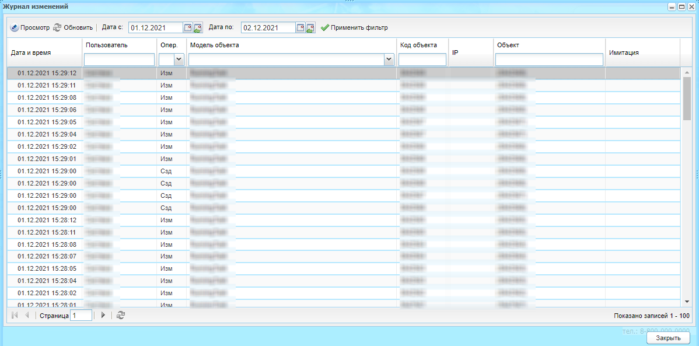
Рисунок 61 – Окно «Журнал изменений»
Для более подробного просмотра изменения выделите строку изменения и нажмите на кнопку «Просмотр» либо дважды нажмите по записи. Откроется окно (Рисунок 62), которое содержит таблицу со столбцами: «Поле», «Старое значение», «Новое значение».
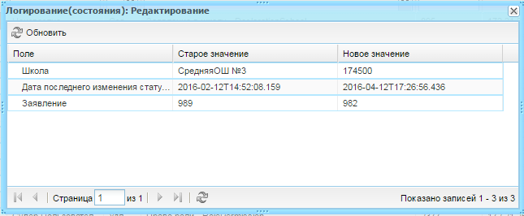
Рисунок 62 – Просмотр записи журнала изменений

Уведомления
В Системе реализована отправка уведомлений для всех пользователей Системы.
Функциональность реализована для оповещений пользователей об изменениях работы в Системе, выходе новой документации, оповещении о технических работах в Системе и пр.
Доступ к отправке уведомлений имеет только администратор Системы.
Чтобы открыть форму «Уведомления» (Рисунок 63), выберите пункт меню «Пуск/ Администрирование/ Уведомления».
По всем столбцам возможен поиск в верхней части окна:
- «Дата» – введите дату с клавиатуры или выберите с помощью календаря;
- «Текст» – введите значение для поиска.
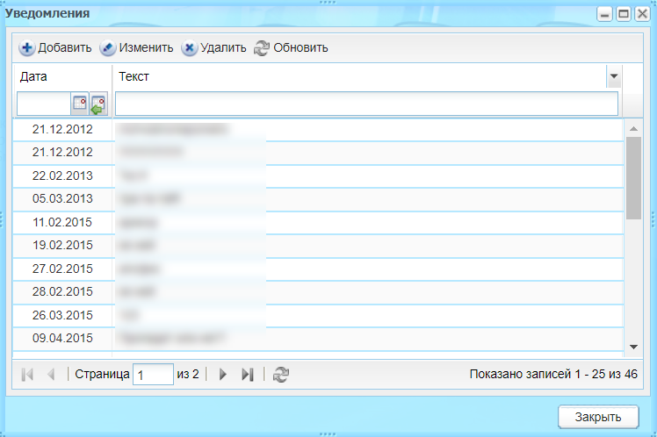
Рисунок 63 – Окно «Уведомления»
Чтобы написать уведомление:
- нажмите на кнопку «Добавить»;
- откроется окно (Рисунок 64);
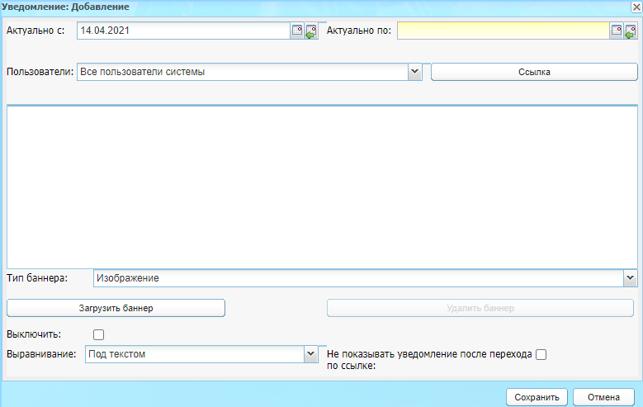
Рисунок 64 – Окно «Уведомление: Добавление»
- заполните поля:
- «Актуально с», «Актуально по» – укажите период, за который будет актуально уведомление;
- «Пользователи» – выберите пользователей из выпадающего списка;
- для добавления ссылки в текст уведомления нажмите на кнопку «Ссылка». Откроется окно (Рисунок 65). Заполните поля:
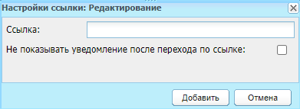
Рисунок 65 – Окно «Настройки ссылки: Редактирование»
  - «Ссылка» – введите ссылку;
  - «Не показывать уведомление после перехода по ссылке» – установите «флажок» при необходимости.
- введите текст уведомления.
При необходимости добавьте к уведомлению баннер:
- «Тип баннера» – выберите тип баннера из выпадающего списка;
- нажмите на кнопку «Загрузить баннер». В открывшемся окне выберите нужный файл и нажмите на кнопку «Открыть»;
- «Выключить» – установите «флажок» при необходимости;
- «Выравнивание» – выберите выравнивание из выпадающего списка;
- «Не показывать уведомление после перехода по ссылке» – установите «флажок» при необходимости.
- нажмите на кнопку «Сохранить».
Начиная с текущей даты и до даты, указанной в поле «Актуально с», сообщение будет отображаться всем пользователям при входе, а также при обновлении страниц Системы.

Таблица оценки уровня физической подготовленности учащихся
Доступ к таблице имеют пользователи с ролью «Администратор Системы». В данную таблицу внесите сведения о нормативах физических упражнений для девочек и мальчиков от 7 до 17 лет. Показатели ранжируются на «Низкий», «Ниже среднего», «Средний уровень», «Выше среднего», «Высокий уровень». Для каждого уровня выставляется диапазон значений показателей.
Чтобы отредактировать показатель, дважды нажмите по ячейке и введите значение с клавиатуры. Данные таблицы используются в «Классном журнале» на вкладке «Показатели физической подготовленности».

Генерация паролей пользователей
В Системе реализована функция генерации паролей и печать протоколов выполненной генерации. Данная функция включает в себя:
- генерацию пароля для выбранных пользователей. Сгенерированный пароль будет иметь длину в шесть символов, состоять из букв латинского алфавита в различном регистре и цифр;
- выгрузка сгенерированных данных в Excel-файл;
- формирование журнала генерации; вывод журнала в Excel-файл;
- формирование протокола генерации.
Доступ к генерации паролей пользователей имеет администратор организации по всем пользователям своей организации и администратор Системы по всем пользователям Системы.
Примечание – Генерация паролей выполняется для уже существующих пользователей.
Чтобы открыть форму генерации паролей, перейдите в пункт меню «Пуск/ Администрирование/ Генерация паролей». Откроется окно генерации паролей (Рисунок 66), которое содержит вкладки:
- «Генерация»;
- «Журнал генерации» – содержит историю выполненных генераций для пользователей;
- «Настройки генерации паролей».
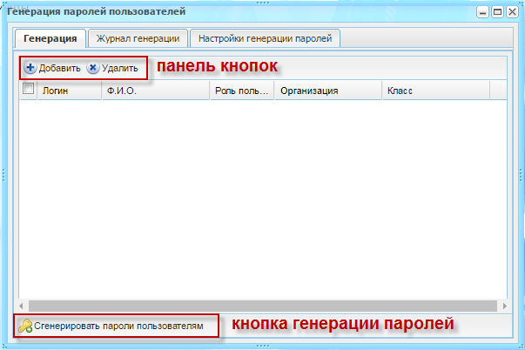
Рисунок 66 – Окно генерации паролей пользователей
Для добавления пользователей для генерации:
- на вкладке «Генерация» нажмите на кнопку «Добавить»;
- откроется список пользователей (Рисунок 67);
Примечание – В окне «Профили пользователей» реализован фильтр «Пользователи». Нажмите на кнопку и выберите значение из выпадающего списка:
- «Все пользователи» – при выборе значения отобразятся все пользователи Системы;
- «Активные пользователи» – при выборе значения отобразятся те пользователи Системы, в профилях которых установлен «флажок» для параметра «Активен»;
- «Неактивные пользователи» – при выборе значения отобразятся те пользователи Системы, в профилях которых не установлен «флажок» для параметра «Активен».
- для фильтрации по ОО в столбце «Организация» выберите значение в выпадающем списке или из реестра «Организации»;
- в столбце «Роль пользователя» для добавления сотрудника ОО выберите значение «Сотрудник», для добавления учеников ОО – «Ученик», для добавления родителей – «Родитель»;
- в столбце «Класс» для удобства введите номер класса. В списке отобразятся пользователи выбранного класса;
- нажмите на кнопку «Выбрать».
Примечание – Возможно, процесс составления списка пользователей займет некоторое время.
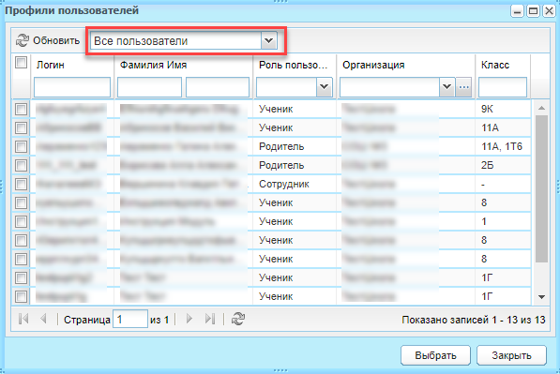
Рисунок 67 – Список пользователей для смены пароля
Выбранные пользователи отобразятся на вкладке «Генерация».
После составления списка пользователей, для которых необходимо произвести генерацию, выделите всех пользователей, добавленных на вкладку «Генерация» – установите «флажок» в заголовке «Логин» и нажмите на кнопку «Сгенерировать пароли выбранным пользователям» (Рисунок 66).
Если для некоторых выбранных пользователей пароль был сгенерирован не более 14 дней назад, то откроется окно с предупреждением (Рисунок 68). Чтобы продолжить генерацию для данных пользователей, установите «флажок» в строках данных пользователей и нажмите на кнопку «Продолжить».
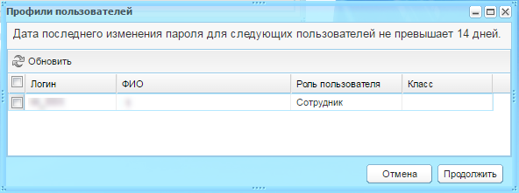
Рисунок 68 – Предупреждение о сроке последнего изменения пароля
После нажатия на кнопку генерации Система выполнит генерацию паролей выбранным пользователям.
Откроется протокол генерации (Рисунок 69).
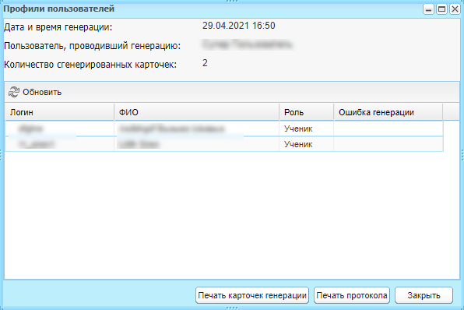
Рисунок 69 – Протокол генерации паролей
Окно протокола содержит следующие элементы:
- «Дата и время генерации» – указывается дата и время генерации;
- «Пользователь, проводивший генерацию» – указаны ФИО пользователя, проводившего генерацию;
- «Количество сгенерированных карточек» – указано количество сгенерированных карточек;
- таблица «Пользователи генерации» содержит поля: «Логин», «ФИО», «Роль», «Ошибка генерации». Поле «Ошибка генерации» может быть заполнено только в случае отмены процесса генерации для данного пользователя, т.е. если в окне предупреждения о сроке давности пароля (Рисунок 66) в поле напротив пользователя не был установлен «флажок», то генерация пароля для него считается отмененной.
При нажатии на кнопку «Печать карточек генерации» Система выгрузит результат генерации в Excel-файл. Выгруженный файл содержит два листа: «Карточка» и «Журнал генерации». На листе «Карточка» содержатся данные пользователей (дата генерации пароля, ФИО, роль, класс, логин, присвоенный пароль, краткое наименование, для которых сгенерирован пароль). На листе «Журнал генерации» расположены сведения о прошедшей генерации.
При нажатии на кнопку «Печать протокола» Система выгрузит в Excel-файл протокол генерации в том же виде, в каком он отображается на экране пользователя;
При нажатии на кнопку «Закрыть» Система закроет протокол генерации с потерей всех данных по генерации. При этом в Системе сохранится информация о том, что генерация для данных пользователей была выполнена.
Вкладка «Настройки генерации паролей» (Рисунок 70) содержит следующую информацию:
- «Параметры доступа»;
- «Доп. сведения»;
- «Правила пользования сервисом»;
- «Сайт тех. поддержки».
Заполнение информации вкладки осуществляется в разделе «Настройки системы» (см. п. 7.10).
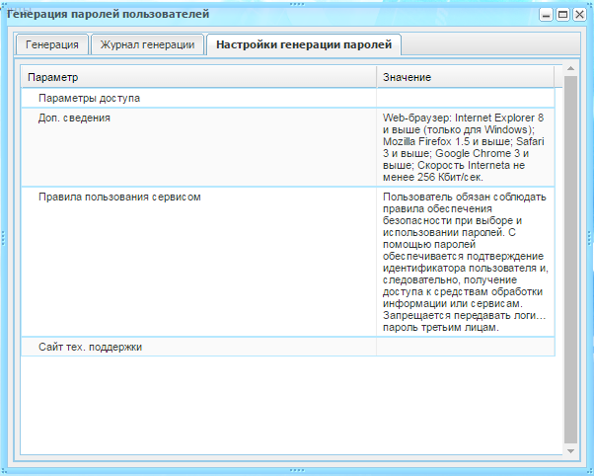
Рисунок 70 – Окно «Настройки системы» вкладка « Правила пользования сервисом»

Настройки Системы
Настройки Системы доступны только администратору Системы.
Некоторые функции Системы заложены в системных настройках.
Чтобы открыть настройки Системы, перейдите в пункт меню «Пуск/ Администрирование/ Настройки системы». Откроется окно (Рисунок 71).
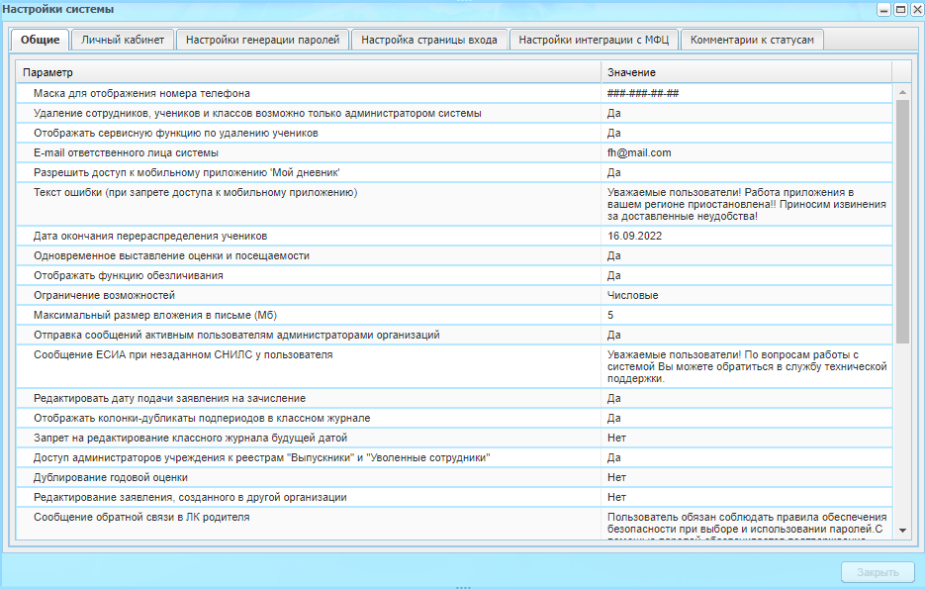
Рисунок 71 – Настройки Системы
На вкладке «Общие» заполните поля:
- «Маска для отображения номера телефона» – поле ввода. Содержит формат вывода телефона в портфолио сотрудника, в портфолио ученика и карточку родителя. Маска должна содержать символ «#», обозначающий цифру, и символы-разделители для удобного отображения телефона, например, «#(###)###-##-##», где «#» – символ, обозначает цифру, а «-», «(», «)» – символы-разделители. Если данный параметр не указывать, то телефонный номер в портфолио сотрудника, ученика и карточке родителя будет отображаться так, как он был введен изначально;
- «Удаление сотрудников, учеников и классов возможно только администратором системы» – поле параметра. По умолчанию данный параметр выключен, т.е. возможность удалять данные сотрудников, учеников и классы есть у всех пользователей. Включение/ выключение признака происходит путем выбора в выпадающем меню поля значений «Да»/ «Нет» соответственно;
- «Отображать сервисную функцию по удалению учеников» – поле параметра. При включении параметра в меню Системы «Администрирование/ Сервисные функции» для администраторов Системы появляется данная функция;
- «E-mail ответственного лица Системы» – укажите адрес электронной почты, на который будут приходить уведомления о критичных ошибках при СМС и E-mail-оповещениях;
- «Разрешить доступ к мобильному приложению «Мой дневник» – параметр включается для разрешения доступа к мобильному приложению «Мой дневник»;
- «Текст ошибки (при запрете доступа к мобильному приложению)» – введите текст ошибки, которую видят пользователи в Системе при отключении доступа к мобильному приложению: «Уважаемые пользователи! Работа приложения в вашем регионе приостановлена!»;
- «Дата окончания перераспределения учеников» – укажите дату окончания перераспределения учеников;
- «Одновременное выставление оценки и посещаемости» – включите или выключите запрет на одновременное выставление одному ученику отметки о посещаемости и оценки. В печатной форме отображается как, например, «н/ 5»;
- «Отображать функцию обезличивания» – включите или выключите отображение функции обезличивания;
- «Ограничение возможностей» – выберите значение из выпадающего списка: «Текстовые» или «Числовые»;
- «Максимальный размер вложения в письме (Мб)» – укажите максимально допустимый размер вложения;
- «Отправка сообщений активным пользователям администраторами организаций» – возможность отправки сообщений из реестра «Активные пользователи»;
- «Сообщение ЕСИА при незаданном СНИЛС у пользователя» – введите текст сообщения, которое видят пользователи в Системе при незаданном СНИЛС у пользователя: «Уважаемые пользователи! По вопросам работы с системой Вы можете обратиться в службу технической поддержки»;
- «Редактировать дату подачи заявления на зачисление» – при ручном добавлении заявления (подано лично (способ подачи – «Лично»), не через Портал) в Систему дата подачи заявления равна текущей дате, а должна быть указана согласно дате на этом заявлении. При выборе варианта «Да» доступна возможность редактирования даты подачи заявлений, которые были созданы вручную;
- «Отображать колонки-дубликаты подпериодов в классном журнале» – поле параметра. Выберите значение из выпадающего списка;
- «Запрет на редактирование классного журнала будущей датой» – включение данного параметра блокирует проставление оценок, посещаемости, а также включения/выключения параметра «Урок проведен», если дата урока еще не наступила;
- «Доступ администраторов учреждения к реестрам «Выпускники» и «Уволенные сотрудники» – при включенном параметре администраторы организации имеют доступ к реестрам «Выпускники и «Уволенные сотрудники». При выключенном параметре администраторы организации не имеют доступа к перечисленным реестрам. По умолчанию значение параметра «Да»;
- «Дублирование годовой оценки» – включение данного параметра позволит скопировать годовые оценки в итоговые в классном журнале;
- «Редактирование заявления, созданного в другой организации» – включение данного параметра позволит редактировать заявления, созданные в другой организации;
- «Сообщение обратной связи в ЛК родителя» – это подключаемый плагин, информацию по настройке данного параметра смотрите в п. 8.2.1;
- «Отображать только фамилию и имя учеников» – по умолчанию параметр выключен, то есть в Системе отображается поле «Ф.И.О.» и выводится фамилия, имя и отчество ученика. При включении параметра поле «Ф.И.О.» переименовывается в «Ф. И.» и выводятся только фамилия и имя ученика;
- «Фиксированная ширина колонок в классном журнале» – включение данного параметра позволит фиксировать ширину столбцов в классном журнале;
- «Обязательность заполнения поля «Тема» при проведении урока» – включение данного параметра позволит корректно ввести данные проведения урока;
- «Автосоздание заявления на следующий год» – включение данного параметра позволит автоматически создавать заявление на следующий год.
- «Отображать id учеников» – включение данного параметра позволит отображать столбцы «id ученика в школе» и «Класс ученика» в реестре учеников. По умолчанию значение параметра «Нет»;
- «Доступ администраторов организаций к справочнику «Виды оценок»» – включение данного параметра позволит пользователям с ролью «Администратор» добавлять права на добавление/редактирование видов оценок, а также на добавление и изменение весов в видах оценок;
- «Автоматическое проставление оценок по ОГЭ/ЕГЭ» – при выборе значения «При загрузке результатов» оценка, загружаемая через раздел «Загрузка результатов ОГЭ/ЕГЭ», загружается автоматически в столбец «Экзаменационная» на вкладке «Журнал» раздела «Классный журнал», но только если установлен «флажок» в поле «Проставить оценку в классный журнал» в окне «Загрузка результатов ОГЭ/ЕГЭ»;
- «Изменение информации об уроке с отметкой «Урок проведен» – включение данного параметра позволит редактировать информацию в окне «Журнал на урок», независимо от того проведен урок или нет;
- «Количество заявлений для асинхронного зачисления» – по умолчанию параметр в значении «3». Если количество заявлений для зачисления больше или равно значению, указанному в поле, то зачисление происходит в асинхронном режиме;
- «Ограничить получателей в реестре «Почта» – включение данного параметра позволит пользователям с ролью «Администратор» при выборе получателей на вкладке «Администраторы» видеть всех администраторов организаций и при выборе получателей на вкладке «Сотрудники» видеть всех сотрудников своей (и дочерних) организаций. Пользователям с ролью «Сотрудник» позволит при выборе получателей на вкладке «Администраторы» видеть администраторов своей (и дочерних) организаций и при выборе получателей на вкладке «Сотрудники» видеть сотрудников своей (и дочерних) организаций. При выборе получателей не выводятся сотрудники с типом должности «Обслуживающий персонал».
- «Разрешить администраторам организации добавлять учеников не через заявление» – поле параметра. Выберите значение из выпадающего списка. По умолчанию данный параметр включен. При выборе значения «Нет»:
  - шаблон на импорт учеников («Пуск/ Администрирование/ Импорт/ Пользователи») отображается только у пользователей с ролью «Суперадминистратор». При попытке импорта учеников не суперадминистратором откроется информационное сообщение: «Право на импорт учеников есть только у администратора системы!»;
  - в окне редактирования роли («Пуск/ Администрирование/ Роли/ Ученики/ Импорт учеников») не отображается право на импорт учеников;
  - в реестре «Ученики» («Пуск/ Реестры/ Ученики») кнопка «Добавить» отображается только для пользователей с ролью «Суперадминистратор».
- «Отображать колонки-дубликаты подпериодов в классном журнале за весь учебный год» – поле параметра. Выберите значение из выпадающего списка. При выборе значения «Да» в классном журнале («Пуск/ Классный журнал/ Классный журнал») столбцы с итоговыми оценками за все подпериоды отображаются вне зависимости от выбранного диапазона дат;
- «Добавление интегрированных уроков» – выберите значение «Да» для возможности проставлять интегрированные уроки. По умолчанию стоит значение «Нет»;
- «Обучение 9 классов по программе на основе ФГОС» – выберите значение «Да» для возможности обучения 9 классов по программе на основе ФГОС. По умолчанию установлено значение «Нет»;
- «Разрешить родителям и ученикам отправлять почту всем пользователям ОО» – подключаемый плагин, по умолчанию установлено значение «Нет». При выборе значения «Да»:
  - для метароли «Родитель» происходит ограничение отправки сообщений по следующим метаролям:
    - «Ученик»;
    - «Родитель»;
    - «Сотрудник» (с типом должности «Обслуживающий персонал» и «Учебно-вспомогательный персонал»).
  - для метароли «Ученик» происходит ограничение отправки сообщений по следующим метаролям:
    - «Ученик»;
    - «Родитель»;
    - «Сотрудник» (с типом должности «Обслуживающий персонал» и «Учебно-вспомогательный персонал»).
- «Доступ администраторов учреждения к разделу «Администраторы» – по умолчанию установлено значение «Да». При выборе значения «Нет» пользователю с метаролью «Администратор» блок «Администраторы» («Пуск/ Администрирование/ Администраторы») не отображается.
На вкладке «Личный кабинет» (Рисунок 72) заполните поля:
- «Редактирование портфолио ученика в личном кабинете» – задайте метароли пользователей, которые могут вносить изменения в портфолио ученика, выбрав значение из выпадающего списка;
- «Уведомление о прочтении протокола родительского собрания» – при включении параметра в меню Системы «Пуск/ Реестры/ Родительское собрание» появится данная функция;
- «Включить вкладку «ЕГЭ и ОГЭ» – поле параметра. При включении параметра в окне «Портфолио ученика» появляется данная вкладка;
- «Включить вкладку «Физподготовка» – поле параметра. При включении параметра в меню Системы появляется данная вкладка.
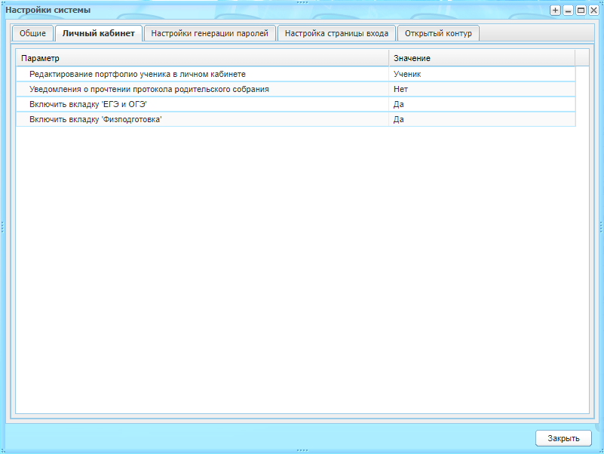
Рисунок 72 – Окно «Настройки системы», вкладка «Личный кабинет»
Вкладка «Настройки генерации паролей» (Рисунок 73) содержит поля:
- «Параметры доступа» – введите адрес Системы. По умолчанию поле пустое;
- «Доп. сведения» – по умолчанию заполнено текстом: «Web-браузер: Internet Explorer 8 и выше (только для Windows); Mozilla Firefox 1.5 и выше; Safari 3 и выше; Google Chrome 3 и выше. Скорость Internet не менее 256 Кбит/ сек.»;
- «Правила пользования сервисом» – по умолчанию заполнено текстом: «Пользователь обязан соблюдать правила обеспечения безопасности при выборе и использовании паролей. С помощью паролей обеспечивается подтверждение идентификатора пользователя и, следовательно, получение доступа к средствам обработки информации или сервисам. Запрещается передавать логин и пароль третьим лицам»;
- «Сайт тех. поддержки» – по умолчанию поле не заполнено. Значение этого поля необходимо при генерации паролей пользователей и формировании карточек генерации паролей (см. п. 7.9). Для переноса в карточку генерации паролей введите значение следующим образом: «Техническая поддержка осуществляется на сайте: (после двоеточия укажите адрес сайта)».
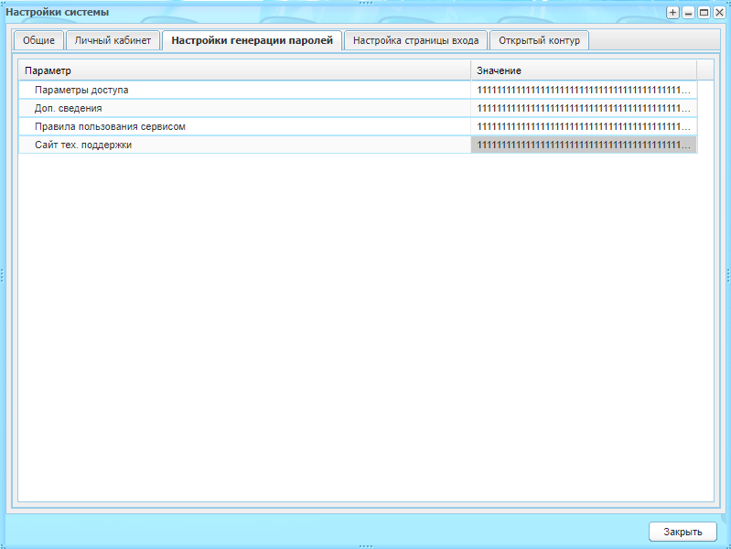
Рисунок 73 – Окно «Настройки системы» вкладка «Настройки генерации паролей»
На вкладке «Настройки страницы входа» (Рисунок 74) заполните поля:
- «Вход по логину/ паролю только для администратора» – выберите значение из выпадающего списка: «Да»/ «Нет»;
- «Текстовый блок 1», «Текстовый блок 2», «Текстовый блок 3» – в данных полях введите текст, который будет отображаться на странице входа в Систему;
- «Информация о тех поддержке» – введите информацию о технической поддержке, которая будет отображаться на странице входа в Систему.
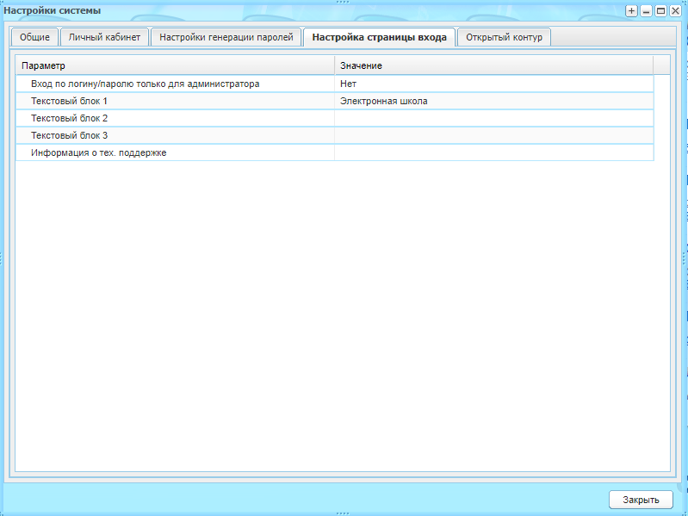
Рисунок 74 – Окно «Настройки системы» вкладка «Настройки страницы входа»
На вкладке «Открытый контур» (Рисунок 75) в поле «Маска для отображения скрытых символов» из выпадающего списка выберите символ, которым будут скрываться персональные данные. По умолчанию поле принимает значение «х».
Примечание – Вкладка «Открытый контур» активируется только при подключении плагина.
Заполните значения для каждого параметра в полях «Фамилия», «Имя», «Отчество». Для этого нажмите два раза левой кнопкой мыши в поле «Значение» для выбранного параметра и выберите из выпадающего списка необходимое значение». По умолчанию заполнено значением 3.
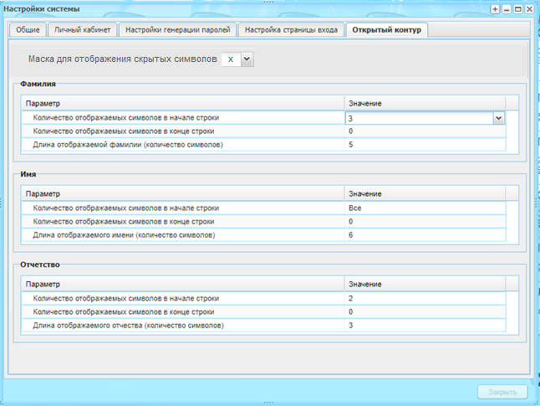
Рисунок 75 – Окно «Настройки системы» вкладка «Открытый контур»
При сохранении изменений отображение данных изменится в соответствии с новыми настройками деперсонализации при входе в Систему через открытый контур.
После закрытия окна страница браузера будет обновлена, и измененные настройки Системы начнут действовать (Рисунок 76, Рисунок 77).
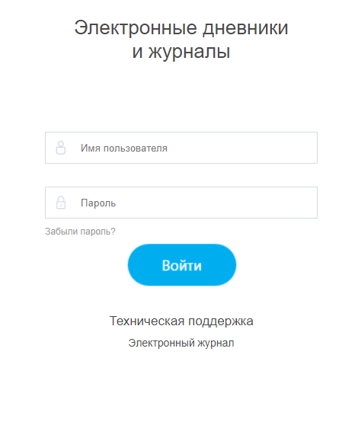
Рисунок 76 – Окно входа в Систему
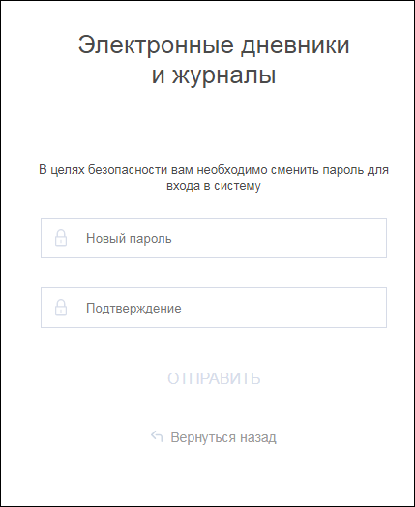
Рисунок 77 – Окно принудительной смены пароля

Настройка баннера
По умолчанию для пользователей в личном кабинете включено отображение баннера мобильного приложения «Мой дневник» (Рисунок 78).
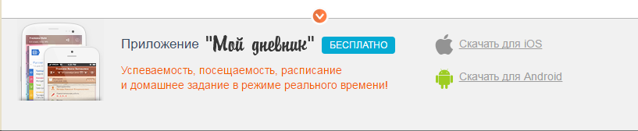
Рисунок 78 – Баннер мобильного приложения «Мой дневник»
Примечание – Настройка баннера доступна только для администратора Системы.
Перейдите в пункт меню «Пуск/ Администрирование/ Настройка баннера», откроется окно «Настройка баннера».
В Системе реализована возможность смены баннера двумя способами. Для этого в поле «Тип баннера» выберите одно из значений:
- HTML код:
- выберите значение типа баннера «HTML код». Вставьте HTML код в форму (Рисунок 79). Невозможно использовать JavaScript или такие теги как: html, body, head, script, т.к. Система вставит их не полностью (Рисунок 80).
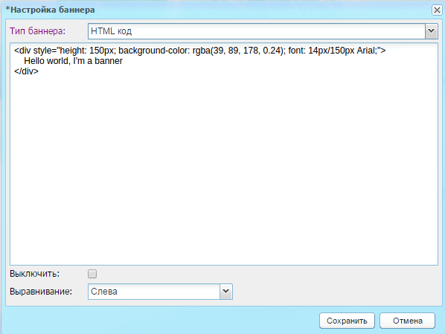
Рисунок 79 – Пример настройки баннера мобильного приложения «Мой дневник» с помощью HTML кода
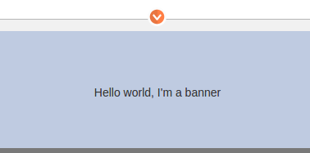
Рисунок 80 – Результат примера настройки баннера мобильного приложения «Мой дневник» с помощью HTML кода
- изображение:
- выберите значение типа баннера «Изображение» и нажмите на кнопку «Загрузить баннер»(Рисунок 81), чтобы загрузить изображение. Система откроет запрос для выбора изображения для загрузки. Выберите файл, нажмите на кнопку «Открыть»;
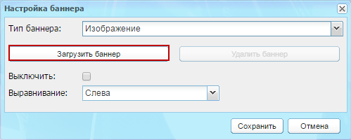
Рисунок 81 – Окно «Настройка баннера»
- после выбора файла изображения оно сразу отобразится в форме с полями настройки ссылок. Если нажать по одному из полей «Ссылка» или «Координаты» (Рисунок 82), на изображении отобразится область ссылки. Для определения координат ссылки на изображении удерживайте левой кнопкой мыши и передвигайте выделенную область, изменяйте высоту и ширину, удерживая границу области и перемещая курсор в нужном направлении, также возможен ввод значений координат с клавиатуры;
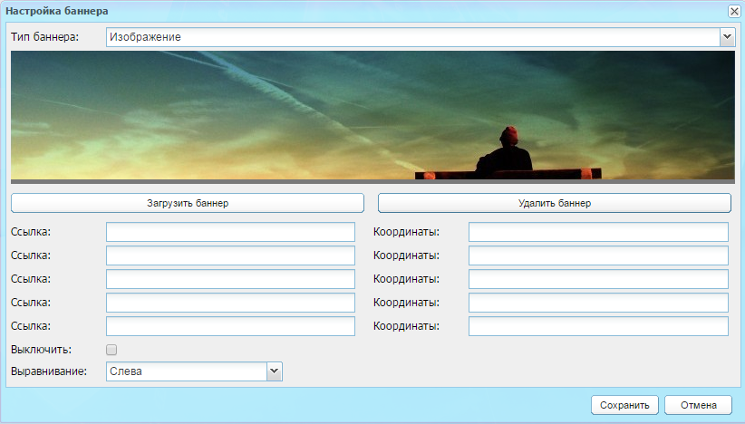
Рисунок 82 – Изменение координат области ссылки на изображении
- введите значение адреса в поле «Ссылка» напротив координат, предназначенных для этого области ссылки;
- нажмите на кнопку «Сохранить». После сохранения указанная область на баннере будет активна – при нажатии на нее будет осуществляться переход на указанный адрес.
Примечание – Если не указан HTML код и не загружено изображение, то в Системе будет отображаться баннер, установленный по умолчанию.
Для отключения баннера перейдите в пункт меню «Пуск/ Администрирование/ Настройка баннера», в открывшемся окне установите «флажок» в поле «Выключить». Система не будет отображать баннер.
Для изменения отображения баннера выберите одно из значений в поле «Выравнивание»: по центру, слева, справа.

Настройки организации
Чтобы открыть окно настроек организации (Рисунок 83), выберите пункт меню «Пуск/ Администрирование/ Настройки организации».
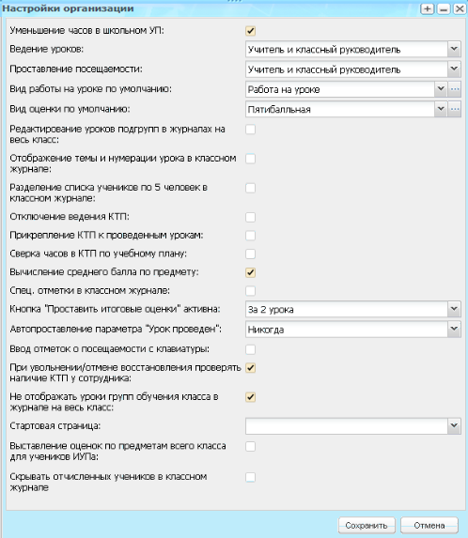
Рисунок 83 – Настройки организации
Окно «Настройки организации» содержит поля:
- «Уменьшение часов в школьном УП» – по умолчанию данный параметр включен, т.е. Система запрещает уменьшение часов в школьном УП по сравнению с региональным уровнем, на котором был основан данный школьный УП. При выключении параметра данный запрет снимается;
- «Ведение уроков» – выберите роль сотрудника, который будет проставлять оценки. По умолчанию выбрано значение «Учитель». При выбранном значении «Учитель и классный руководитель» редактировать урок может учитель и классный руководитель;
- «Проставление посещаемости» – выберите роль сотрудника, который будет проставлять отметки о посещаемости. При выбранном значении «Учитель и классный руководитель» посещаемость может проставлять учитель и классный руководитель;
- «Вид работы на уроке по умолчанию» – выберите вид работы на уроке по умолчанию при помощи справочника «Виды работ на уроке». При добавлении урока в расписании уроков в классном журнале создается запись на данный урок с выбранным по умолчанию значением в поле «Виды работ на уроке»;
- «Вид оценки по умолчанию» – выберите вид оценки по умолчанию при помощи справочника «Виды оценок». При добавлении урока в расписании уроков в классном журнале создается запись на данный урок с выбранным по умолчанию значением в поле «Виды оценки»;
- «Редактирование уроков подгрупп в журналах на весь класс» – по умолчанию данный параметр выключен. При включении параметра в классном журнале становится доступным редактирование уроков подгрупп в классном журнале на весь класс по предмету и проставление успеваемости/посещаемости ученикам в столбцах с уроками для подгрупп;
- «Отображение темы и нумерации урока в классном журнале» – по умолчанию данный параметр выключен. При включении параметра в классном журнале отображаются темы и нумерация урока в классном журнале;
- «Разделение списка учеников по 5 человек в классном журнале» – по умолчанию данный параметр выключен, при включении параметра в классном журнале отображение учеников будет сгруппировано по 5 человек;
- «Отключение ведения КТП» – по умолчанию данный параметр выключен, т.е. в Системе осуществляется полноценное ведение КТП. При включении параметра ведение КТП в Системе становится невозможным на уровне одной организации, в которой включен параметр – раздел «Календарно-тематическое планирование» скроется из меню «Пуск», заполнение поля «Тема» и вкладки «Домашнее задание» для урока осуществляется из классного журнала;
- «Прикрепление КТП к проведенным урокам» – по умолчанию данный параметр выключен, т. е. прикрепить КТП к проведенным урокам и к урокам, у которых вид работы на уроке отличается от КТП (есть отметки и посещаемость) будет невозможно. При включении параметра есть возможность прикреплять КТП к проведенным урокам, а также к тем урокам, у которых выставлена успеваемость/посещаемость за вид работы на уроке, отличный от КТП;
Примечание – В журнале изменений (Пуск/ Администрирование/ Журнал изменений) отображается информация о включении/отключении данного параметра.
- «Сверка часов в КТП по учебному плану» – по умолчанию данный параметр включен, т.е. Система автоматически сверяет количество часов в текущем УП и количество часов в расписании и запрещает добавлять уроки сверх нормы, заданной в недельном школьном УП. При выключении параметра данная проверка не осуществляется; Если в организации не задан текущий учебный план (не заведены предметы, не проставлены часы), то отображается сообщение: «В организации не задан текущий учебный план». Дальнейшая сверка прекращается;
- «Вычисление среднего балла по предмету» – при включении этого параметра в классном журнале отобразится столбец «Средний балл». Значение среднего балла подсчитывается Системой автоматически;
- «Спец. отметки в классном журнале» – при включении этого параметра в классном журнале (вкладка «Основное») в окне редактирования оценок дополнительно отобразится кнопка «Точка». При нажатии на эту кнопку и нажатии на кнопку «ОК» в ячейку с оценками классного журнала проставляется точка;
Примечание – При выставлении итоговых оценок для учеников, у которых имеется оценка «Точка», итоговые оценки не выставляются.
- «Кнопка «Проставить итоговые оценки» активна» – поле с выпадающим списком. Позволяет выбрать период, за который будут выставлены итоговые оценки;
- «Автопроставление параметра «Урок проведен» – поле с выпадающим списком. Позволяет выбрать период, за который будет работать автопроставление параметра «Урок проведен»:
  - «Никогда» – значение установлено по умолчанию, автопроставление параметра отключено;
  - «На следующий день» – параметр «Урок проведен» включается со следующего дня после даты занятия, в 00:00:01;
  - «Через неделю» – параметр «Урок проведен» включается через неделю после даты занятия, в 00:00:01;
  - «Через месяц» – параметр «Урок проведен» включается через месяц после даты занятия, в 00:00:01;
  - «В конце подпериода» – параметр «Урок проведен» включается в последний день подпериода, по которому обучается класс.
- «Ввод отметок о посещаемости с клавиатуры» – при включении этого параметра пользователю предоставляется возможность проставлять посещаемость в классном журнале с помощью ввода с клавиатуры;
- «При увольнении/ отмене восстановления проверять наличие КТП у сотрудника» – при включении этого параметра идет проверка КТП при увольнении/ отмене восстановления сотрудника;
- «Не отображать уроки групп обучения класса в журнале на весь класс» – установите «флажок» в данном параметре для отображения уроков групп обучения класса не на весь класс;
- «Стартовая страница» – поле с выпадающим списком. Позволяет включить или исключить модуль «Доска объявлений» на стартовой странице;
- «Выставление оценок по предметам всего класса для учеников ИУПа» – при включении этого параметра ученику в период его обучения по ИУП могут выставляться оценки, посещаемость, ИДЗ по предмету для всего класса, которые будут отображаться в личном кабинете ученика и родителя;
- «Скрывать отчисленных учеников в классном журнале» – по умолчанию данный параметр выключен, при его активации в классном журнале не отображаются отчисленные дети. Если параметр включен, ученики отображаются без изменений;
- «Разделение списка учеников по 5 человек в классном журнале» – при включенном параметре список учеников делится по 5 человек, если параметр отключен, журнал будет иметь стандартный вид.
Примечание – Настройка актуальна при включенном плагине «ИУП».

Ликвидированные организации
В Системе реализовано ведение списка ликвидированных организаций.
Доступ к реестру и отмене ликвидации имеет администратор Системы.
Чтобы открыть список ликвидированных организаций (Рисунок 84), выберите пункт меню «Пуск/ Администрирование/ Ликвидированные организации».
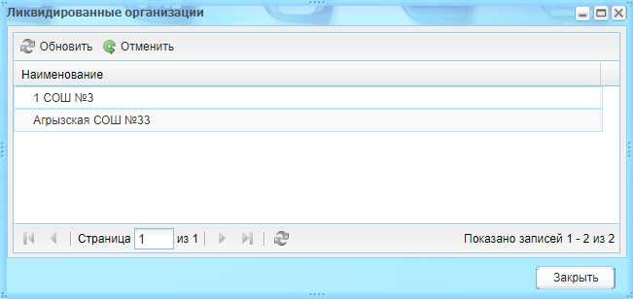
Рисунок 84 – Окно «Ликвидированные организации»
Реестр «Ликвидированные организации» содержит список организаций, у которых в окне «Данные моей организации» установлен «флажок» в поле «Организация ликвидируется» (Рисунок 85).
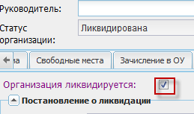
Рисунок 85 – Окно «Данные моей организации», вкладка «Ликвидация организации»
При нажатии на кнопку «Отменить» при предварительно выбранной организации происходит проверка:
- если количество front-офисов в Системе равно или больше количества front-офисов по лицензии, то откроется сообщение: «Отмена ликвидации приведет к повышению front-офисов. Увеличьте количество front-офисов или удалите лишние организации»;
- если количество front-офисов в Системе меньше количества front-офисов по лицензии, то происходит отмена ликвидации организации и снимается «флажок» ликвидации.
Кнопка «Обновить» обновляет список записей в окне «Ликвидированные организации».

Сервисные функции
Переход к сервисным функциям осуществляется через переход в меню «Пуск/ Администрирование/ Сервисные функции/ …». При выборе пункта:
- «…/ Добавление записей для документов в ДМО»;
Функция служит для создания записей с наименованиями документов без прикрепления файлов и включения параметра «Отображать на портале». После перехода откроется запрос Системы: «Внимание! Данная сервисная функция создаст записи в реестре нормативных документов данных организации! Продолжить?». Нажмите на кнопку «Да», чтобы продолжить.
Создаваемые записи:
- «Методические документы»;
- «ФГОС»;
- «Образовательный стандарт»;
- «Материально-техническое обеспечение»;
- «Поступление финансовых и материальных средств»;
- «Расходование финансовых и материальных средств по итогам финансового года»;
- «План финансово-хозяйственной деятельности»;
- «Правила внутреннего распорядка»;
- «Правила внутреннего трудового распорядка»;
- «Правила коллективного договора»;
- «Отчет о результатах самообследования»;
- «Порядок оказания платных образовательных услуг»;
- «Предписания органов, осуществляющих гос. контроль (надзор) в сфере образования»;
- «Отчет об исполнении предписаний органов, осуществляющих гос. контроль (надзор) в сфере образования».
- «…/ Имитация действий пользователя»;
Данная сервисная функция является подключаемым плагином.
Сервисная функция позволяет начать работу через учетную запись другого пользователя. При этом текущая сессия завершается.
Для начала сессии выберите пользователя в справочнике и нажмите на кнопку «Имитировать».
Примечание – Для полного доступа к Системе при выборе пользователей c метаролью «Сотрудник» необходимо ввести номер СНИЛС, для пользователей с метаролью «Ученик» и «Родитель» необходимо ввести номер телефона для входа через ЕСИА.
При имитации работы под учетной записью другого пользователя в журнале изменений сохраняется факт работы в режиме «имитации» и данные пользователя, который воспользовался сервисной функцией.
- «…/ Перестроить дерево организации»;
Сервисная функция применяется, если в справочнике организаций выполнялись какие-либо изменения, которые не успели примениться на уровне пользовательского интерфейса.
- «…/ Реестр задвоенных физических лиц»;
В реестре формируется список пользователей с задвоенными физическими лицами. К задвоенным физическим лицам относится список пользователей, содержащих разные портфолио, но относящихся к одному физическому лицу.
Для объединения задвоенных физических лиц выберите запись в реестре и нажмите на кнопку «Объединить» (Рисунок 86).
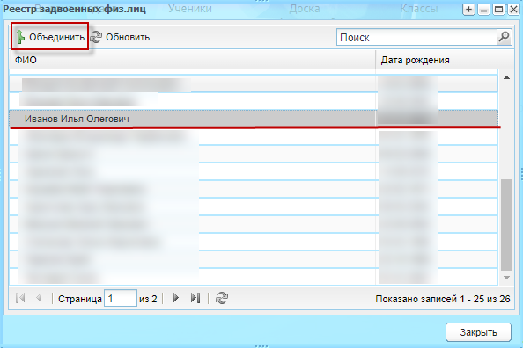
Рисунок 86 – Выбор записи для объединения
Реестр сформирует записи задвоенных физических лиц с такими же ФИО (Рисунок 87), удерживая клавишу <Ctrl> на клавиатуре, выберите записи и нажмите на кнопку «Объединить».
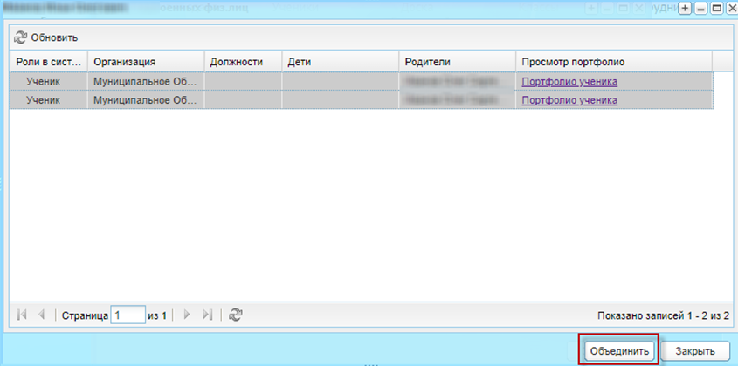
Рисунок 87 – Объединение задвоенных физических лиц
В открывшемся окне для подтверждения объединения задвоенных физически лиц нажмите на кнопку «Да», для отмены объединения – кнопку «Нет».
При подтверждении Система выполнит объединение.
Примечание – Портфолио привязываются к одному физическому лицу. Записи в реестрах не удаляются. При внесении изменений в портфолио пользователей Система не отображает предупреждающих сообщений.
Объединение возможно только для физических лиц с разными метаролями (Рисунок 88).
Сохранение и редактирование пользователей определяется по полям: ФИО, дата рождения, СНИЛС.
Примечание – «СНИЛС» и «Отчество» – не обязательные поля. Если отсутствует отчество, то запись пользователя считается отдельной. Если отсутствует СНИЛС, то поиск по задвоенным пользователям идет по другим параметрам среди пользователей со СНИЛС.
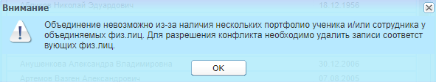
Рисунок 88 – Предупреждающее сообщение
- «…/ Удаление физ. лиц»;
Служит для удаления физических лиц. Выберите сервисную функцию «Удаление физлиц», откроется окно (Рисунок 89).
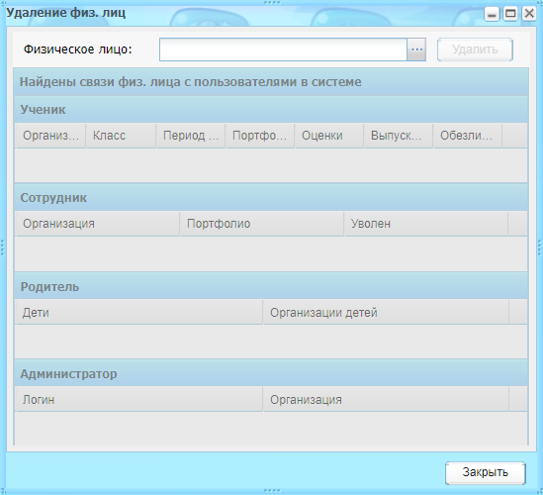
Рисунок 89 – Окно «Удаление физлиц»
Заполните поле «Физическое лицо» выбором из реестра. Нажмите на кнопку «Удалить».
Если при выборе физ.лица у него были обнаружены связи, то удаление возможно, если физ.лицо уволено или отчислено.
Примечание – Удаление физ.лиц уволенных сотрудников крайне не рекомендуется, так как это действие может повлечь потерю большого количества связей.
- «…/ Удаление учащихся»;
Служит для удаления учащихся. Выберите сервисную функцию «Удаление учащихся», откроется окно (Рисунок 90).
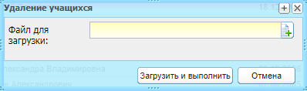
Рисунок 90 – Окно «Удаление учащихся»
Заполните и загрузите файл для загрузки. Нажмите на кнопку «Загрузить и выполнить» для возможности удаления данных учащегося, для отмены удаления нажмите на кнопку «Отмена».
После заполнения поля «Файл для загрузки» запускается механизм удаления, указанного в файле учащегося со всеми связанными к нему объектами.
- «…/ Удалить организацию».
Служит для удаления ОО из Системы.
Выберите сервисную функцию, откроется окно (Рисунок 91).
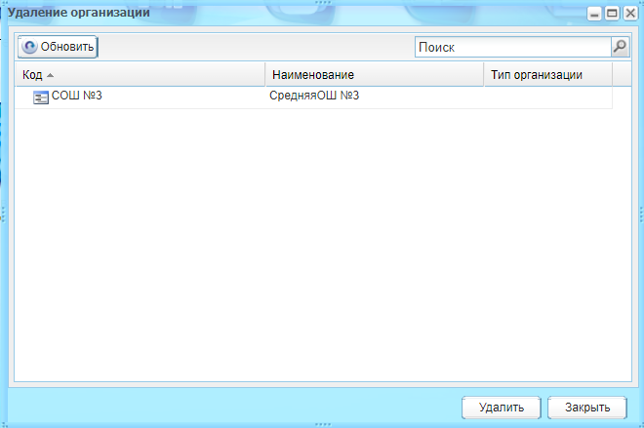
Рисунок 91 – Окно «Удаление организации»
Выберите организацию из списка, нажмите на кнопку «Удалить». Система откроет запрос (Рисунок 92).
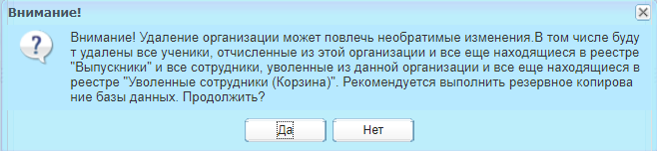
Рисунок 92 – Системное предупреждение
Нажмите на кнопку «Да» для удаления организации, при этом Система выполнит резервное копирование данных, а затем удалит организацию.
Примечание – По всем удаляемым объектам не затрагиваются другие организации, т.е. если объект используется в двух организациях, то при удалении одной из этих организаций удалится только ссылка объекта на эту организацию, сам объект не удалится. Если при удалении организаций с большим количеством связей запрос будет долго выполняться, переведите ее в асинхронный вид.

Плагины и дополнительные настройки Системы
Примечание – В Системе реализована возможность подключения плагинов или дополнительных настроек, которые расширяют возможности Системы. Чтобы узнать более подробную информацию и условия подключения, обратитесь к региональному руководителю проектов. Большая часть модулей представлена в п. 17 Руководства пользователя.

Настройки системы
Перейдите в пункт меню «Пуск/ Администрирование/ Настройки системы». На вкладке «Общие» в списке слева найдите параметр «Ограничить получателей в реестре «Почта». В поле «Значение» устанавливается по умолчанию значение «Нет». (Рисунок 93).
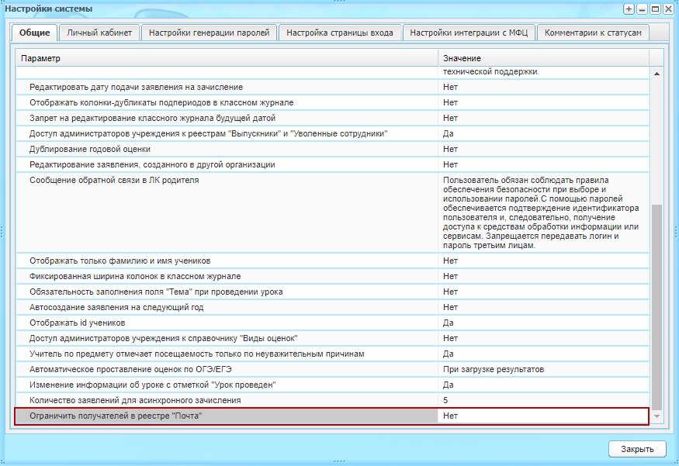
Рисунок 93 – Окно «Настройки системы»
Нажмите на поле «Значение» двойным нажатием мыши и выберите из выпадающего списка значение «Да» (Рисунок 94).
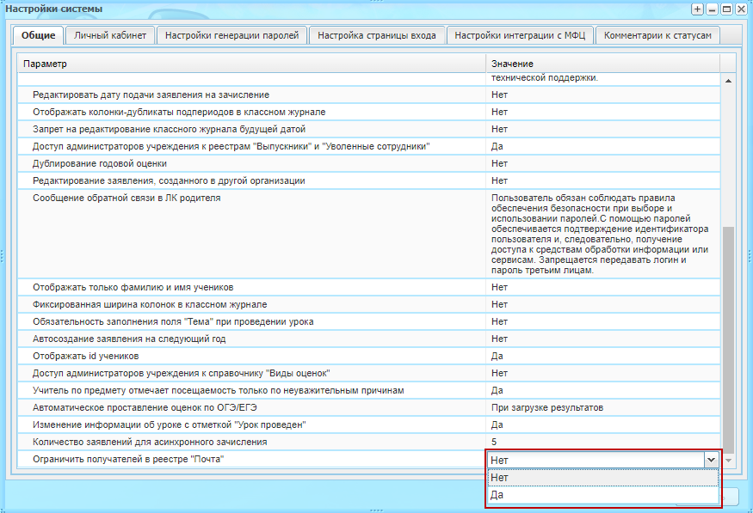
Рисунок 94 – Окно «Настройки системы» со списком значений параметра
Нажмите на кнопку «Закрыть» для обновления параметра.
Перейдите в пункт меню «Пуск/ Администрирование/ Роли». Откроется окно «Роли» (Рисунок 95).
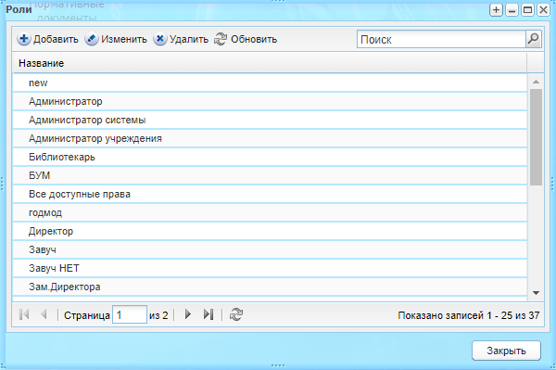
Рисунок 95 – Окно «Роли»
Выберите любую роль и нажмите на кнопку «Изменить» на верхней панели окна. Откроется окно «Роль». В списке слева найдите модуль «Почта». В правой части окна установлено право доступа к реестру. По умолчанию право включено у всех пользователей (Рисунок 96).
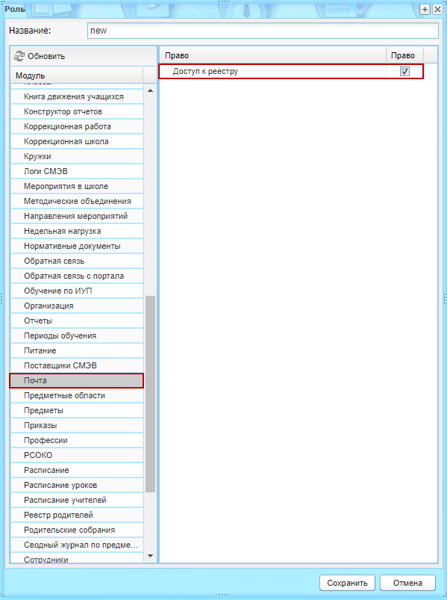
Рисунок 96 – Окно «Роль»
Для создания почтового сообщения нажмите на пиктограмму «Почта» на рабочем столе. Нажмите на верхней панели окна кнопку «Создать сообщение». Откроется окно «Сообщение: Добавление» (Рисунок 97). При включенном параметре «Ограничить получателей в реестре «Почта» при добавлении получателей добавляются те, которые доступны в реестре «Почта». На вкладке «Сотрудники» не добавляются сотрудники с должностью «Обслуживающий персонал». На вкладке «Администраторы» добавляются все администраторы организаций.
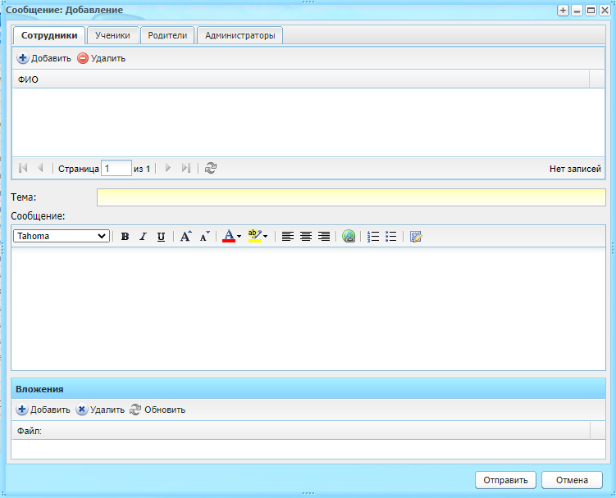
Рисунок 97 – Окно «Сообщение: Добавление»
Примечание – Если среди получателей сообщения есть пользователи, у которых нет доступа к реестру «Почта», отправителю при отправке сообщения откроется информационное сообщение (Рисунок 98).
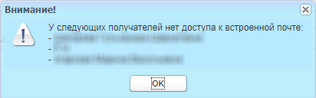
Рисунок 98 – Информационное сообщение
Нажмите на кнопку «Ок» для закрытия сообщения. После чего сообщения будут отправлены адресатам.

Реестр «Обратная связь с портала»
Реестр служит для просмотра всех заявлений и обращений, поданных с Портала.
Заявления и обращения попадают в реестр автоматически при сохранении их на портале в личном кабинете пользователя.
Для доступа к реестру перейдите в пункт меню «Пуск/ Реестры/ Обратная связь с портала», откроется окно «Обратная связь с портала» (Рисунок 99).
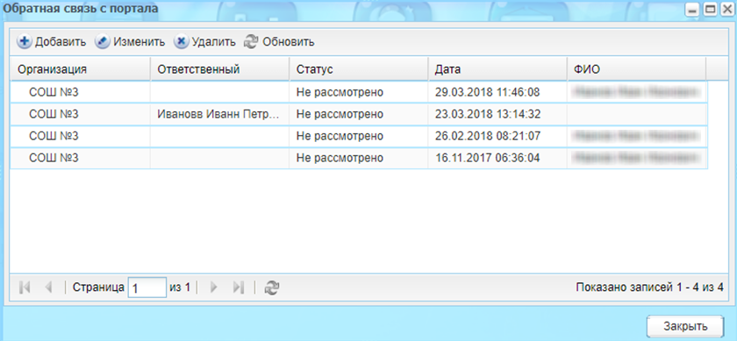
Рисунок 99 – Окно реестра «Обратная связь с портала»
В реестре показываются обращения для текущей организации.
Для просмотра заявления или обращения выберите запись и нажмите на кнопку «Изменить». Откроется окно «Обратная связь: Редактирование» (Рисунок 100), которое содержит введенные при создании обращения сведения:
- «Организация» – по умолчанию указана текущая организация. При необходимости измените организацию (для переадресации обращения);
- «Ответственный» – укажите пользователя, который ответственен за выполнение требований обращения или его отклонения;
- «Статус» – выберите статус обращения из выпадающего списка;
- «Обращение» – указан тип обращения;
- «Дата» – указана дата составления обращения;
- «ФИО» – указан автор обращения;
- «E-mail» – указан адрес электронной почты автора обращения;
- «Телефон» – указан номер телефона автора обращения;
- «Тема» – указана тема обращения;
- «Текст» – указан текст обращения;
- «Ответ» – ответственным лицом указывается ответ на обращение. Введенный ответ отображается на Портале в личном кабинете автора сообщения.
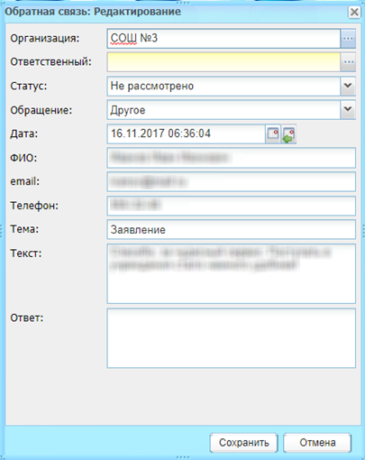
Рисунок 100 – Окно «Обратная связь: Редактирование»
Нажмите на кнопку «Сохранить».

Сообщение обратной связи в ЛК родителя
Чтобы отредактировать сообщение обратной связи, которое будет отображаться в ЛК Родителя, перейдите в пункт меню «Пуск/ Администрирование/ Настройки системы». На вкладке «Общие» отредактируйте текст в поле «Сообщение обратной связи в ЛК родителя» (Рисунок 101).
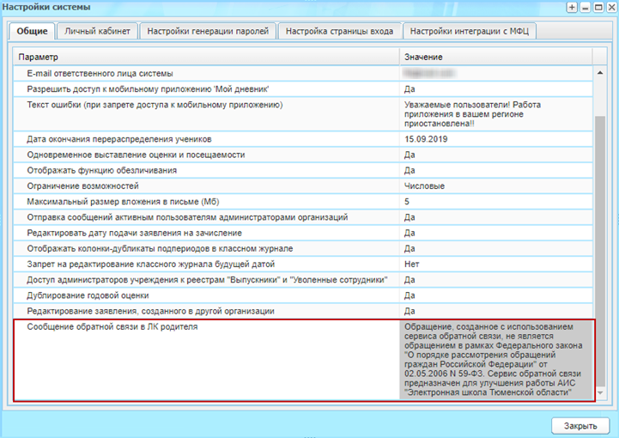
Рисунок 101 – Окно «Настройки системы»

Настройка видов итоговых оценок
Перейдите в пункт меню «Пуск/ Администрирование/ Настройка видов итоговых оценок». Откроется окно (Рисунок 102).
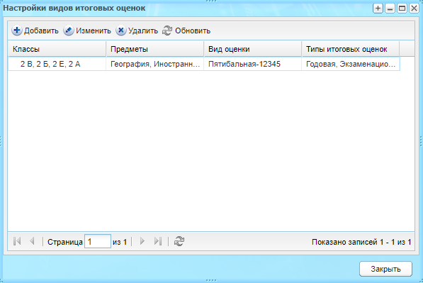
Рисунок 102 – Окно «Настройки видов итоговых оценок»
Для добавления вида итоговой оценки нажмите на кнопку «Добавить». Откроется окно (Рисунок 103).
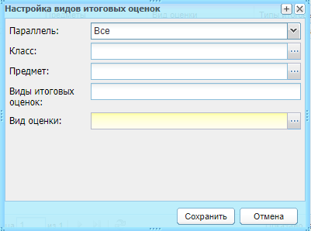
Рисунок 103 – Окно «Настройка видов итоговых оценок»
Заполните поля:
- «Параллель» – выберите значение из выпадающего списка;
- «Класс» – выберите значение из справочника «Учебные классы». Возможен множественный выбор значений;
- «Предмет» – выберите значение из справочника «Предметы». Возможен множественный выбор значений;
- «Виды итоговых оценок» – выберите значение из выпадающего списка. Возможен множественный выбор значений;
- «Вид оценки» – выберите значение из справочника «Виды оценок».
Для сохранения введенных данных нажмите на кнопку «Сохранить».
Для редактирования вида итоговых оценок выберите строку и нажмите на кнопку «Изменить». Откроется окно, идентичное окну добавления вида итоговых оценок. Внесите необходимые изменения и нажмите на кнопку «Сохранить».
Примечание – Если по виду итоговой оценки проставлены оценки учащимся, то изменение настройки не доступно.
Для удаления вида итоговых оценок выберите строку и нажмите на кнопку «Удалить».
Для обновления записей в окне нажмите на кнопку «Обновить».

Система уведомлений
Модуль «Система уведомлений» отвечает за настройку и реализацию СМС и Email-уведомлений в Системе.

Шаблоны уведомлений
В Системе реализовано два вида уведомлений: мгновенные и запланированные (отложенные) уведомления.
Мгновенные уведомления – это уведомления, которые присылаются получателю сразу после выполнения действия (например, ученику поставили оценку – на телефон или электронную почту родителя сразу приходит СМС сообщение).
Запланированные (отложенные) – это уведомления, для которых заранее задается дата рассылки (например, дата рассылки суббота, в таком случае раз в неделю на телефон или электронную почту родителя приходит СМС сообщение).
В Системе реализована настройка текста уведомления, то есть создания шаблона уведомления.
Создавать шаблоны уведомления может администратор Системы или пользователь, для которого настроены права доступа к модулю «Система уведомлений».
В Системе имеется список настроенных шаблонов уведомлений.
Для изменения существующего шаблона, выберите запись с шаблоном, нажмите на кнопку «Изменить».
Для создания нового шаблона нажмите на кнопку «Добавить». Откроется окно «Шаблон: добавление» (Рисунок 104).
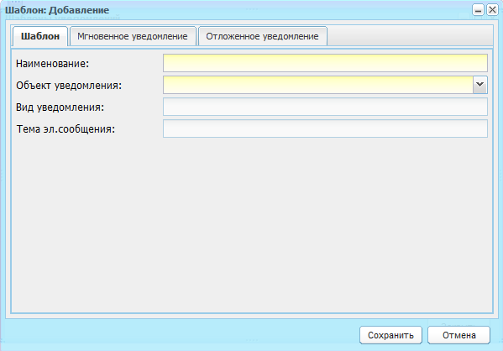
Рисунок 104 – Шаблон: добавление
Окно состоит из трех вкладок: «Шаблон», «Мгновенное уведомление», «Отложенное уведомление».
Для вкладки «Шаблон» заполните поля:
- «Наименование» – введите название шаблона;
- «Объект уведомления» – введите объект, для которого будет выполняться рассылка уведомлений;
- «Вид уведомления» – выберите значение:
  - «СМС» – уведомление приходит на номер телефона СМС сообщением (указывается в портфолио родителя);
  - «Эл. почта» – уведомление приходит на указанный адрес электронной почты (указывается в портфолио родителя);
  - «Push-уведомление» – уведомление для мобильного приложения. Чтобы приходили push-уведомления, в мобильном приложении приобретите платную функциональность с push-уведомлениями.
- «Тема эл. сообщения» – доступно для редактирования при выборе вида уведомления «Эл. почта». Введите тему уведомления.
Вкладка «Мгновенное сообщение» служит для настройки текста мгновенного сообщения.
Вкладка содержит два блока: доступные поля и шаблон одинарного уведомления.
Блок «Доступные поля» содержит расшифровку значений (полей), которые в дальнейшем нужно вставлять в текст шаблона. Блок недоступен для редактирования.
Блок «Шаблон одинарного уведомления» служит для ввода текста шаблона.
Например, нужно создать уведомление со следующим текстом:
Уважаемый Заявитель!
Вашему заявлению присвоен статус: название статуса
Поступающий: ФИО поступающего
Данное сообщение было автоматически отправлено системой.
Для этого введите текст шаблона в поле «Шаблон одинарного уведомления».
Вместо текста «Название статуса» введите «{{status_name}}».
Вместо текста «ФИО поступающего» введите «{{fullname}}».
В итоге текст в поле «Шаблон одинарного уведомления» должен выглядеть следующим образом:
Уважаемый Заявитель!
Вашему заявлению присвоен статус: {{status_name}}
Поступающий: {{fullname}}
Данное сообщение было автоматически отправлено системой.
Блок «Доступные поля» формируется в зависимости от выбранного значения вида уведомления на вкладке «Шаблон».
Вкладка «Отложенное сообщение» служит для настройки текста отложенных (запланированных) сообщений.
Работа с вкладкой аналогична работе с вкладкой «Мгновенное сообщение».
Системное сообщение «У вас есть непрочитанные сообщения» открывается при наличии непрочитанных сообщений пользователем во время автоматического обновления электронной почты. После прочтения писем сообщение исчезает.

Настройка уведомлений
Модуль служит для настройки уведомлений и содержит список шаблонов, настроенных в Системе предварительно с настройками по умолчанию. Настройки доступны для редактирования (Рисунок 105).
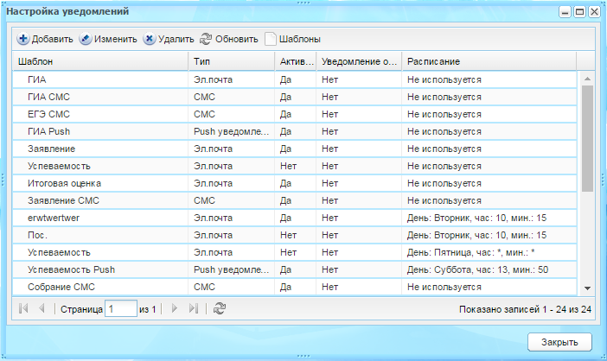
Рисунок 105 – Окно «Настройка уведомлений»
Настройки уведомлений следует выполнять после создания шаблона (если создавались новые шаблоны).
Для выполнения настройки нового шаблона нажмите на кнопку «Добавить». Откроется окно «Настройка уведомления: добавление» (Рисунок 106).
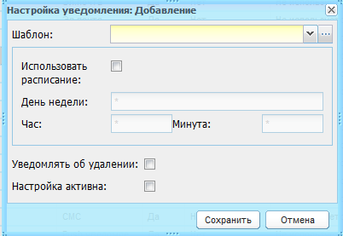
Рисунок 106 – Настройка уведомления: добавление
Заполните поля:
- «Шаблон» – выберите название шаблона из выпадающего списка. Значения формируются из модуля «Шаблоны уведомлений»;
- «Использовать расписание» – при включении параметра уведомление будет отложенным (запланированным), станут доступны поля:
  - «День недели» – выберите значение из выпадающего списка;
  - «Час» – выберите час, в который будет прислано уведомление;
  - «Минута» – выберите минуту, в которую будет прислано уведомление.
При выборе параметра «*» уведомление будет прислано в произвольное время (в произвольный день недели, в произвольный час или в произвольную минуту).
- «Уведомлять об удалении» – при включении параметра, получатель будет получать уведомление об удалении объекта. Например, если в Системе удалили родительское собрание, родитель узнает об этом;
- «Настройка активна» – при включении параметра настройка будет активна для шаблона. При выключенном параметре настройка для шаблона выполняться не будет.
Примечание – Каждая настройка делается отдельно для каждого объекта и вида уведомлений. Т.е., к примеру, невозможно создать две настройки для отправки уведомлений с оценками по электронной почте. Потому что иначе Система не сможет определить, какой шаблон уведомления использовать.
Для изменения настроек уже существующего шаблона, выберите запись и нажмите на кнопку «Изменить». Откроется окно «Настройка уведомления: Редактирование» (Рисунок 107).
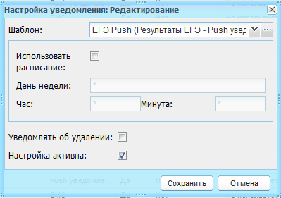
Рисунок 107 – Окно «Настройка уведомления: Редактирование»
Выполните действия, описанные выше.
Кнопка «Шаблоны» служит для быстрого перехода в список шаблонов (модуль «Шаблоны уведомлений»).

Запланированные уведомления
Модуль служит для отображения запланированных (отложенных) уведомлений (Рисунок 108).
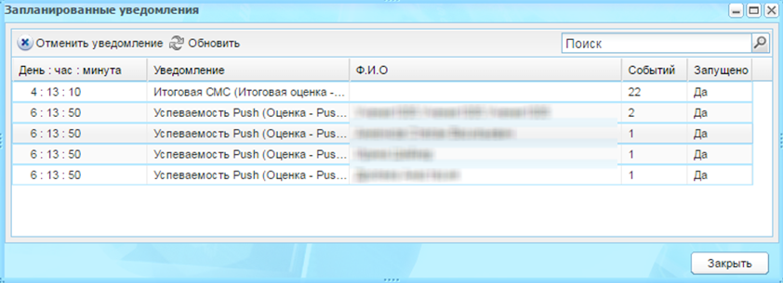
Рисунок 108 – Окно «Запланированные уведомления»
Чтобы отменить отправку запланированного уведомления, выделите запись и нажмите на кнопку «Отменить уведомление». Откроется запрос, для продолжения операции нажмите на кнопку «Да».

Лог ошибок уведомлений
Модуль служит для отображения ошибок при отправке уведомлений (Рисунок 109).
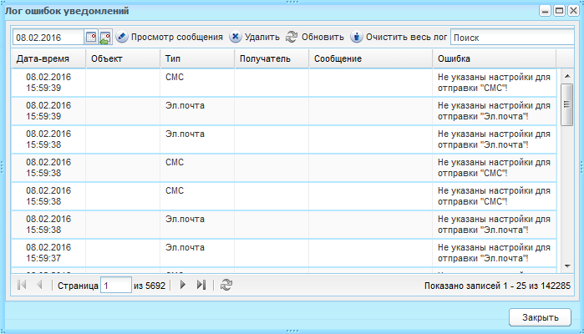
Рисунок 109 – Лог ошибок уведомлений
Для просмотра сообщения об ошибке выберите запись и нажмите на кнопку «Просмотр сообщения». Откроется окно «Лог ошибок уведомлений: редактирование» (Рисунок 110).
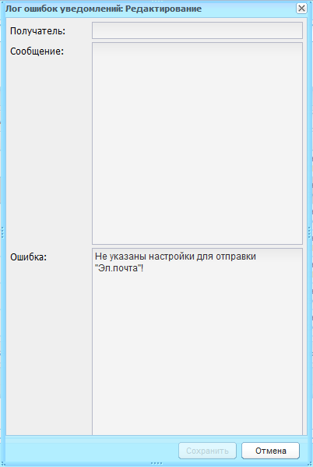
Рисунок 110 – Лог ошибок уведомлений: редактирование

Настройка модулей отправки
Служит для настройки модуля отправки СМС уведомлений.
По умолчанию в Системе заданы следующие настройки (Рисунок 111).
Для изменения настроек обратитесь к разработчикам Системы.
Настройкой уведомлений занимается администратор Системы. Т.е. все настройки уведомлений задаются сразу для всего региона. Регион предоставляет настройки оператора, после чего разработчики настраивают модуль для отправки СМС сообщений.
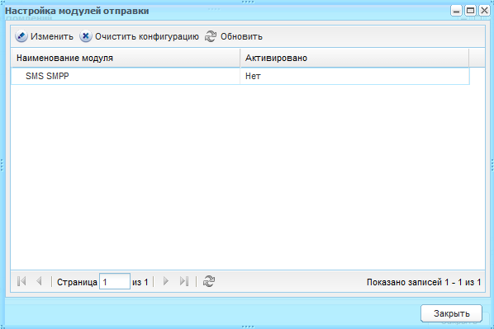
Рисунок 111 – Окно «Настройка модулей отправки»

Интеграция с МФЦ
В Системе реализована интеграция с МФЦ – сервис для регионального сегмента СМЭВ, который на запрос с данными ученика школы возвращает информацию о том, учится ли такой ученик в указанной школе в настоящий момент по данным БД Системы.
Для доступа перейдите в пункт меню «Пуск/ Администрирование/ Настройки системы». Откроется окно «Настройки системы». Перейдите на вкладку «Настройки интеграции с МФЦ» (Рисунок 112).
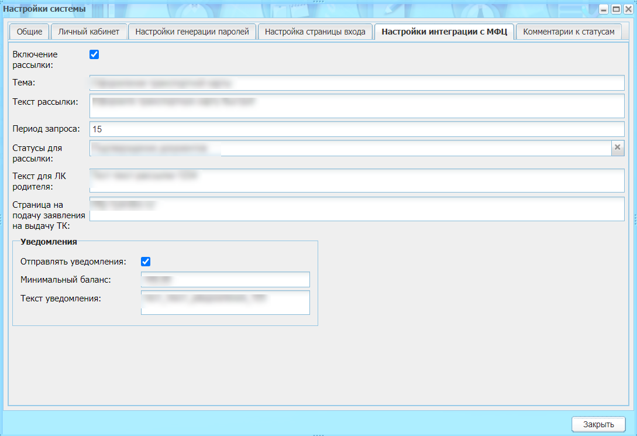
Рисунок 112 – Вкладка «Настройки интеграции с МФЦ»
Заполните поля:
- параметр «Включение рассылки» – установите «флажок» для включения рассылки пользователям. Если параметр включен, то поля, описанные ниже, доступны для редактирования;
- «Тема» – введите тему;
- «Текст рассылки» – введите текст рассылки;
- «Период запроса» – укажите период запроса;
- «Статусы для рассылки» – выберите значения из списка, установив напротив них «флажки», выбранные значения будут перечислены через запятую;
- «Текст для ЛК родителя» – введите текст для ЛК родителя;
- «Страница на подачу заявления на выдачу ТК» – введите текст ссылки на страницу на подачу заявления на выдачу ТК.
Блок «Уведомления» содержит следующие поля:
- «Отправлять уведомления» – установите «флажок» для отображения уведомления в личном кабинете родителя. Если параметр включен, то поля, описанные ниже, доступны для редактирования;
- «Минимальный баланс» – введите минимальный баланс;
- «Текст уведомления» – введите текст уведомления.
Нажмите на кнопку «Закрыть».
Примечание – При включении рассылки в реестре заявлений при добавлении записи Система требует указать E-mail. Если он не указан, откроется сообщение: «Пожалуйста, заполните поле «E-mail». Это необходимо для отправки рассылки о способах получения транспортной карты».

Логи взаимодействия с МФЦ
В Системе реализован реестр «Логи взаимодействия с МФЦ».
Доступ к реестру «Логи взаимодействия с МФЦ» имеет только администратор Системы.
Чтобы открыть форму «Логи взаимодействия с МФЦ» (Рисунок 113), выберите пункт меню «Пуск/ Администрирование/ Логи взаимодействия с МФЦ».
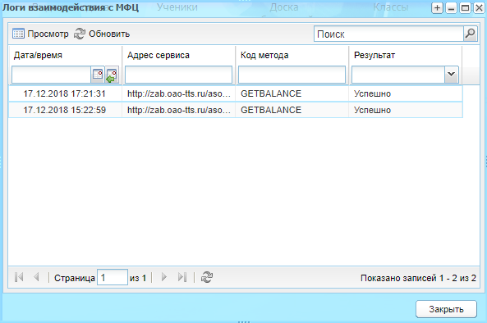
Рисунок 113 – Окно «Логи взаимодействия с МФЦ»
Окно «Логи взаимодействия с МФЦ» включает следующие поля:
- «Дата/ время» – указана дата и время получения/ отправки запроса;
- «Адрес сервиса» – указан адрес сервиса;
- «Код метода» – указан код метода;
- Результат» – указан результат обработки запроса.
Чтобы просмотреть лог по методу: GETBALANCE, выделите запись и нажмите на кнопку «Просмотр». Откроется окно «Лог по методу: GETBALANCE» (Рисунок 114).
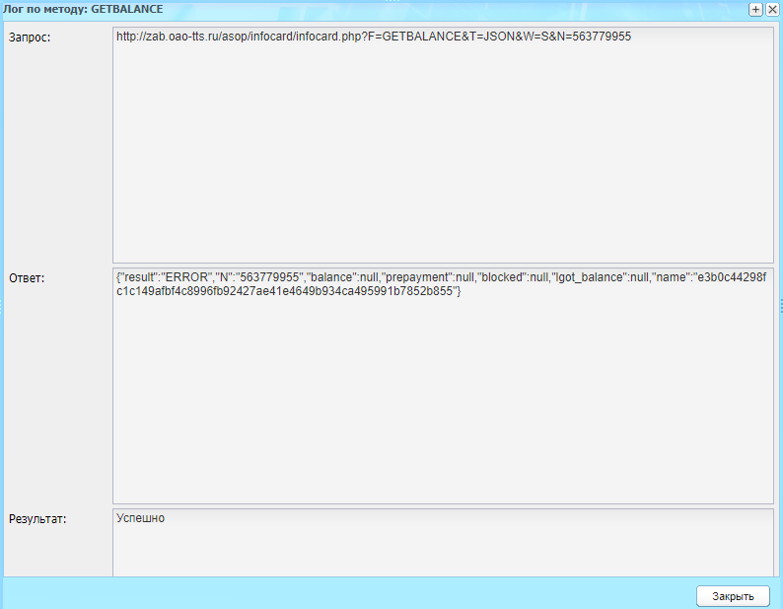
Рисунок 114 – Окно «Лог по методу: GETBALANCE»
Окно «Лог по методу:GETBALANCE» содержит следующие поля:
- «Запрос» – содержит полученный/ отправленный запрос;
- «Ответ» – содержит ответ на запрос;
- «Результат» – содержит результат обработки запроса.

Интеграция с Kaspersky Safe Kids
Реализована возможность настраивать текст уведомления о несоответствии требованиям Kaspersky Safe Kids в ЛК родителей на вкладке «Kaspersky Safe Kids».
Для настройки перейдите в пункт меню «Пуск/ Администрирование/ Настройки системы». Откроется окно «Настройки системы». Перейдите на вкладку «Настройки интеграции с KSK».
По умолчанию текст уведомления в поле «Уведомление о несоответствии требованиям Kaspersky Safe Kids»: «Данный функционал реализуется в рамках проекта по обеспечению безопасности учеников первых классов школ Тюменской области!». При необходимости отредактируйте текст.
Поле обязательно для заполнения.
Уведомление отображается при несоответствии требованиям Kaspersky Safe Kids – обучающийся не относится к параллели, указанной в поле «Параллель».

Комментарии к статусам
Чтобы добавить или редактировать комментарии к статусам заявлений, перейдите в пункт меню «Пуск/ Администрирование/ Настройки системы». В открывшемся окне перейдите на вкладку «Комментарии к статусам» (Рисунок 115).
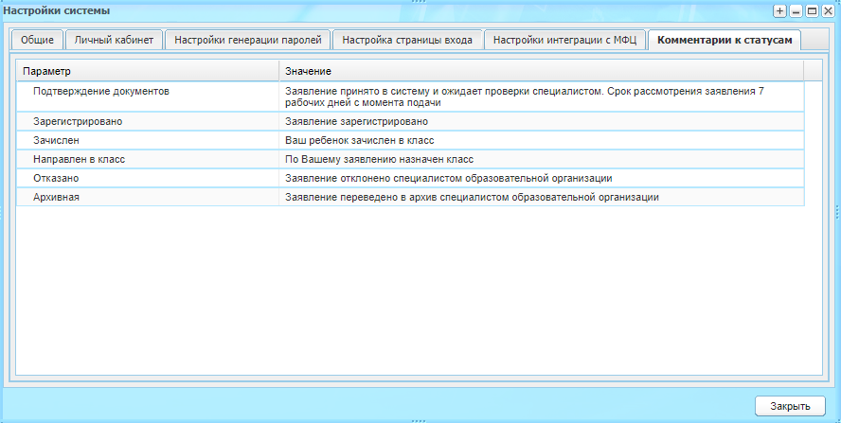
Рисунок 115 – Вкладка «Комментарии к статусам»
Информация на вкладке представлена в виде таблицы, состоящей из столбцов:
- «Параметры» – отображаются названия статусов заявлений. Значения в столбце недоступны для редактирования;
- «Значение» – отображаются комментарии к статусам, заданные по умолчанию. Для редактирования комментария дважды нажмите по необходимому значению.
После закрытия окна страница браузера будет обновлена, и измененные настройки Системы начнут действовать.

Отключение требования смены пароля
В Системе реализована настройка, позволяющая отключить требование смены пароля. Если плагин включен, то при первой авторизации пользователя не выходит сообщение с требованием поменять пароль.

Измененный интерфейс входа в Систему
При включенном плагине в окне входа в Систему будут отображаться две кнопки (Рисунок 116).
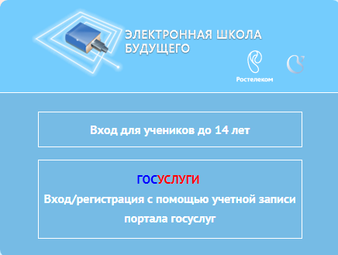
Рисунок 116 – Окно входа в Систему
При нажатии на кнопку:
- «Вход для учеников до 14 лет» – откроется стандартное окно входа в Систему (см. п. 3.2.1);
- «ГОСУСЛУГИ Вход/ регистрация с помощью учетной записи портала госуслуг» – откроется страница авторизации в ЕСИА (Рисунок 117).
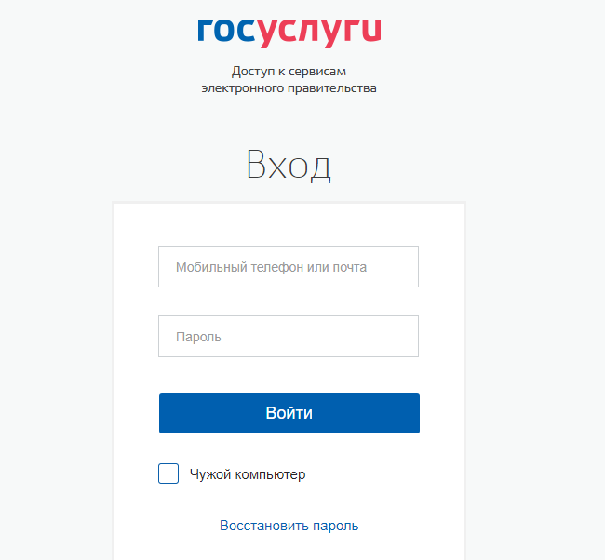
Рисунок 117 – Вход через ЕСИА
Выполните авторизацию через ваши учтенные данные в ЕСИА:
- телефон;
- E-mail;
- СНИЛС.
Примечание – Если у пользователя в учетной записи Системы не закреплен номер телефона или СНИЛС, войти через ЕСИА в Систему он не сможет. Обратитесь к администратору Системы.
При авторизации через ЕСИА с использованием СНИЛС или номера телефона, если у пользователя в Системе не указан СНИЛС или номер телефона соответственно, откроется соответствующее сообщение. Обратитесь в службу техподдержки.

Открытый контур
При включенном плагине следующие реестры и формы переводятся в режим «Только для чтения» (Таблица 7).
Таблица 7 – Реестры и формы в режиме «Только для чтения»
Название объекта | Путь до объекта
Реестр «Сотрудники» | «Пуск/ Реестры/ Сотрудники» или ярлык «Сотрудники» на рабочем столе Системы
Реестр «Ученики» | «Пуск/ Реестры/ Ученики» или ярлык «Ученики» на рабочем столе Системы
Реестр «Администраторы системы» | «Пуск/ Администрирование/ Администраторы»
Реестр «Пользователи системы» | «Пуск/ Администрирование/ Пользователи системы»
Форма «Мое портфолио» | Ярлык «Мое портфолио» на рабочем столе Системы (при авторизации под сотрудником) или «Пуск/ Реестры/ Сотрудники/ пункт контекстного меню «Изменить»
Форма «Портфолио ученика» | «Пуск/ Реестры/ Ученики/ пункт контекстного меню «Изменить»
Реестр «Физические лица» | «Пуск/ Администрирование/ Пользователи системы/ пункт контекстного меню «Добавить/ Изменить»/ переход в реестр в поле «Физ.лицо»
Реестр «Родители» | «Пуск/ Реестры/ Родители»
Реестр «Реестр заявлений» | «Пуск/ Зачисление/ Реестр заявлений»
Карточка «Мероприятие в школе: Редактирование» | «Пуск/ Реестры/ Мероприятия в школе/ пункт контекстного меню «Изменить»
Карточка «Родитель: Редактирование» | «Пуск/ Реестры/ Родители/ пункт контекстного меню «Изменить»
Форма «Импорт: Пользователи» | «Пуск/ Администрирование/ Импорт: Пользователи»
Форма «Экспорт: Ученики» | «Пуск/ Администрирование/ Экспорт: Ученики»
Форма «Экспорт: Пользователи» | «Пуск/ Администрирование/ Экспорт: Пользователи»

В данных реестрах недоступно добавление и редактирование записей, в формах недоступно редактирование и сохранение изменений.
Все персональные данные в плагине кодируются. К персональным данным относятся ФИО, дата рождения, данные документа, удостоверяющего личность, СНИЛС, ИНН и другие данные, позволяющие идентифицировать человека.

Школьное питание
Раздел «Школьное питание» содержит в себе три пункта:
- «Логи взаимодействия»;
- «Настройки запуска получения льгот на питание» (Тюменская область)/ «Настройка категорий социальных выплат» (Липецк);
- «Настройки школьного питания».

Логи взаимодействия
Для перехода к логам взаимодействия выберите пункт меню «Пуск/ Администрирование/ Школьное питание/ Логи взаимодействия». Откроется окно «Логи взаимодействия» (Рисунок 118).
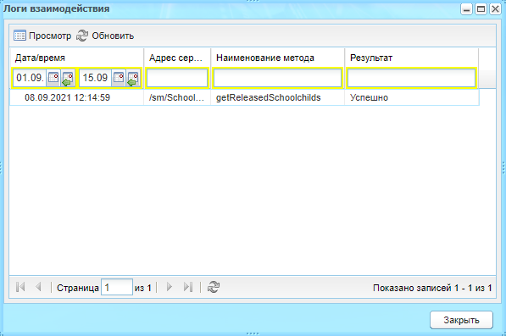
Рисунок 118 – Окно «Логи взаимодействия»
Окно «Логи взаимодействия» содержит следующую информацию в полях:
- «Дата/время» – дата и время выполнения запроса;
- «Адрес сервиса» – адрес сервиса, по которому выполняется запрос;
- «Наименование метода» – наименование метода, по которому выполняется запрос;
- «Результат» – результат выполнения запроса.
Для просмотра данных за определенный период в поле «Дата/ время» введите дату с клавиатуры или выберите с помощью кнопки . По умолчанию в обоих полях установлена текущая дата.
При необходимости задайте параметры фильтрации или сортировки в соответствующих столбцах таблицы окна (см. Рисунок 118). Система автоматически проведет фильтрацию записей.
Выделите запись и нажмите на кнопку «Просмотр». Откроется карточка лога «Логи взаимодействия: Просмотр» (Рисунок 119), которая содержит информацию о запросе, ответе и результат лога.
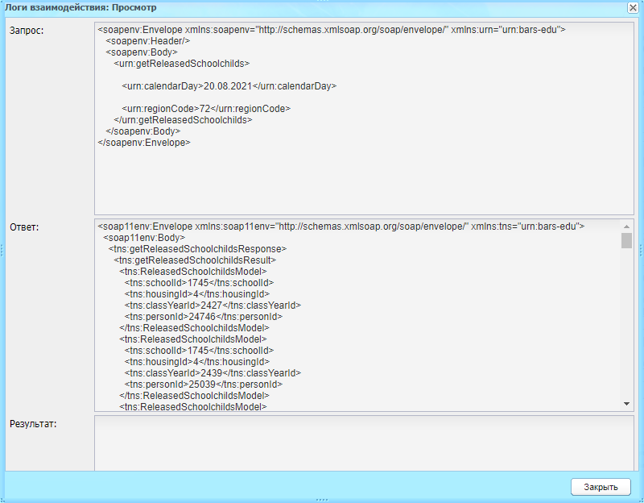
Рисунок 119 – Окно «Логи взаимодействия: Просмотр»
Окно «Логи взаимодействия. Просмотр» включает следующие поля:
- «Запрос» – полученный/ отправленный запрос;
- «Ответ» – ответ на запрос;
- «Результат» – результат обработки запроса обработки.

Настройки запуска получения льгот на питание (Тюменская область)
Для перехода к настройкам перейдите в пункт меню «Пуск/ Администрирование/ Школьное питание/ Настройка запуска получения льгот», после чего отобразится окно «Настройки запуска получения льгот на питание» (Рисунок 120).
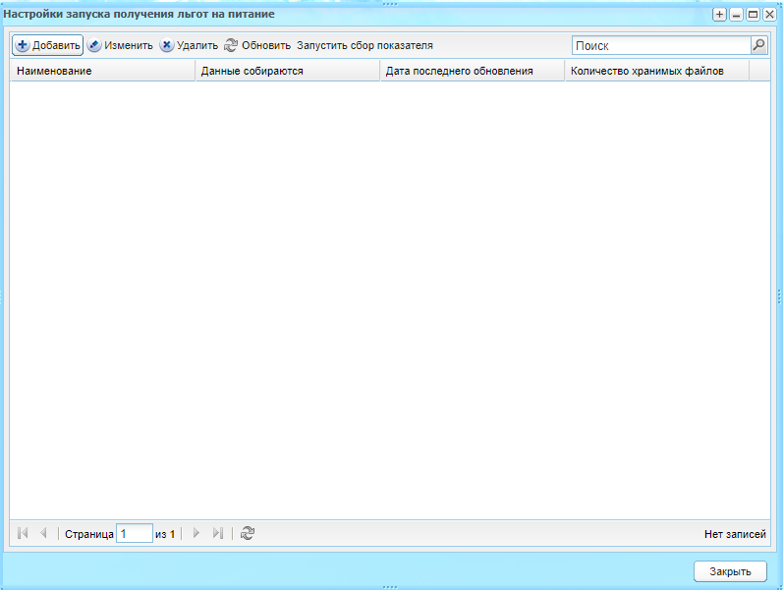
Рисунок 120 – Окно настроек получения льгот на питание
Для добавления записи нажмите на кнопку «Добавить», откроется окно (Рисунок 121). Окно «Добавление» содержит в себе следующие поля:
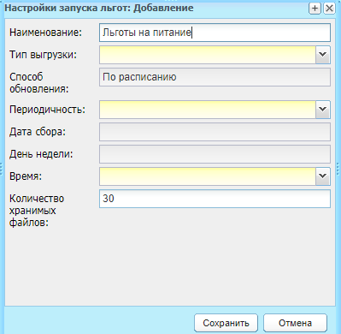
Рисунок 121 – Окно «Добавление»
- «Наименование» – по умолчанию заполняется значением «Льготы на питание» с возможностью редактировать текст;
- «Тип выгрузки» – тип выбирается из всплывающего списка;
- «Периодичность» – значение выбирается из всплывающего списка;
- «Способ обновления» – способ выбирается из всплывающего списка;
- «Дата сбора» – дата выбирается из календаря или кнопкой текущей даты;
Примечание – Поле становится активным, когда в поле «Периодичность» указано значение «1 раз в месяц».
- «День недели» – значение выбирается из списка дней недели (ПН, ВТ, СР и т.п.);
Примечание – Поле становится активным, когда в поле «Периодичность» указано значение «1 раз в неделю».
- «Время» – значение выбирается из списка времени;
- «Количество хранимых файлов» – показывает количество файлов необходимое для хранения в системе.
Для сохранения заданных настроек нажмите на кнопку «Сохранить».
Чтобы внести изменения в настройках, нажмите на кнопку «Редактирование». После чего откроется окно редактирования, состоящее из двух вкладок:
- «Основное»;
- «Файлы».
Вкладка «Основное» аналогичная окну «Настройки запуска льгот: Добавление».
Вкладка «Файлы» состоит из таблицы со следующими столбцами:
- «Дата»;
- «Запрос»;
- «Размер»;
- «Ответ»;
- «Размер».

Настройка категорий социальных выплат (Липецк)
Для настройки категорий питающихся перейдите в пункт меню «Пуск/ Администрирование/ Школьное питание/ Настройка категорий социальных выплат», после чего отобразится окно «Настройки категорий социальных выплат».
Права на добавление, изменение и удаление категорий социальной выплаты есть только у администратора Системы на уровне МО и УО. Для сотрудников ОО окно настроек социальных выплат доступно только для просмотра.
Для добавления записи нажмите на кнопку «Добавить», откроется окно «Категория социальной выплаты: Добавление».
Заполните поля:
- «Наименование категории питающихся» – введите наименование категории льготы с клавиатуры;
- «Социальная выплата из бюджета (руб)» – введите сумму, субсидируемую регионом на питание учеников.
Для сохранения заданных настроек нажмите на кнопку «Сохранить».
Чтобы внести изменения в категории, выберите необходимую строку в окне «Настройка категорий социальных выплат» и нажмите на кнопку «Изменить». Откроется окно «Категория социальной выплаты: Редактирование».
Для редактирования доступно только поле «Социальная выплата из бюджета (руб)». Измените данные и нажмите на кнопку «Сохранить».
Для удаления категории выберите необходимую строку в окне «Настройка категорий социальных выплат» и нажмите на кнопку «Удалить».

Настройка школьного питания
Для настройки администратора питания перейдите в пункт меню «Пуск/ Администрирование/ Школьное питание/ Настройка школьного питания», откроется окно «Настройки школьного питания».
Поле «Сотрудник МО» необязательно для заполнения. Доступно для изменения только для администратора Системы на уровне МО и УО, для сотрудников ОО поле доступно только для просмотра.
Раздел «Администраторы питания» представлен в виде таблицы, которая состоит из следующих столбцов:
- «ФИО» – содержит ФИО добавленного сотрудника;
- «Организация» – содержит название организации и корпуса, у которого добавленный сотрудник является администратором питания.
Для добавления администратора питания на панели управления нажмите на кнопку «Добавить», откроется окно «Добавить администратора».
Заполните поля:
- «Организация» – по умолчанию отображается организация, выбранная при входе в Систему. Поле доступно для редактирования, при необходимости выберите организацию из справочника «Организации»;
- «Корпус» – выберите корпус из справочника «Корпуса»;
- «Сотрудник» – выберите сотрудника из справочника «Учителя».
Для добавления сотрудника нажмите на кнопку «Сохранить», данные будут сохранены, выбранный сотрудник будет добавлен в качестве администратора питания в разделе «Администраторы питания».
Для отмены добавления сотрудника нажмите на кнопку «Отмена», окно закроется без сохранения внесенных данных.
Для удаления сотрудника из раздела «Администраторы питания», выберите необходимую строку в разделе и нажмите на кнопку «Удалить».

Загрузка реестров данных и выгрузка данных из реестров системы «NetSchool»

Выгрузка данных из реестров системы «NetSchool»
Для выгрузки в системе «NetSchool» перейдите на страницу с выгружаемыми данными и нажмите на кнопку «Экспорт в Excel».
При выгрузке данных из системы «NetSchool» заполните поля:
- Импорт учеников. Все классы;
- Импорт классного журнала. Период: четверть;
- Импорт расписания. Расписание должно быть на неделю. Выберите одну смену. Название смены должно совпадать с названием смены в Системе. Выбираются все классы. Расписание формируется в Системе как шаблон расписания;
- Импорт УП. Вид печати: по классам.
Выгруженные из системы «Netschool» файлы в формате Excel сначала пересохраните в Microsoft Excel в формате «Книга Excel 97-2003 (*.xls)».

Загрузка реестров данных
Права на добавление новых пользователей в Систему есть только у администратора Системы.
Загрузка данных происходит через выбор соответствующего пункта в меню «Пуск/ Администрирование/ Интеграция/ NetSchool».
Далее в открывшемся окне нажмите на кнопку и выберите файл для загрузки, прикрепите выбранный файл и нажмите на кнопку «Загрузить».
Если загрузка прошла удачно, откроется сообщение об успешном импорте данных.
Ниже описаны особенности файлов и их загрузки по каждому типу загружаемых файлов. Подчеркнуты столбцы, которые являются обязательными и должны содержать запись. Все загружаемые файлы должны содержать строгую последовательность описанных ниже столбцов. Если некоторых столбцов не будет, либо будут лишние столбцы, то файл не загрузится. В таком случае удалите лишние столбцы либо добавьте недостающие.
Укажите информацию для следующих файлов загрузки:
- загрузка сотрудников. Файл с сотрудниками должен содержать поля в следующем порядке:
- «№ п/ п»;
- «Ф.И.О.»;
- «Имя на экране»;
- «Имя пользователя»;
- «Дата рождения»;
- «Пол»;
- «Гражданство»;
- «Паспорт»;
- «Дом. тел.»;
- «Мобильный телефон»;
- «E-mail»;
- «Место жительства»;
- «Место регистрации»;
- «Функции пользователя»;
- «Администратор»;
- «Завуч»;
- «Учитель»;
- «Технический персонал»;
- «Секретарь»;
- «Медицинский работник»;
- «Психолог/ Социальный педагог»;
- «Специалист по кадрам»;
- «Преподаваемые предметы»;
- «Табельный №»;
- «Учебная деятельность»;
- «Тема самообразования»;
- «Технология обучения»;
- «Дата приема на работу и № приказа»;
- «№ приказа»;
- «Дата приказа»;
- «Дата приема»;
- «Основная должность»;
- «Должность осн.»;
- «Разряд»;
- «Категория»;
- «Дата последней аттестации»;
- «Заявка на аттест. по осн. должности»;
- «Дата аттест.»;
- «Разряд»;
- «Категория»;
- «Дополнительная должность»;
- «Должность доп.»;
- «Разряд»;
- «Категория»;
- «Дата последней аттестации»;
- «Заявка на аттест. по Доп. должности»;
- «Дата аттест.»;
- «Разряд»;
- «Категория»;
- «Трудовой стаж»:
  - «общий»;
  - «педагогич.»;
  - «непрерывн.»;
  - «в администр. должн.»;
  - «в преподават. должн.»;
  - «в данной орган.»;
  - «территор.».
- «Семейное положение»;
- «Состав семьи»;
- «ИНН»;
- «№ страхового пенсионного свидетельства»;
- «Звание, ученая степень»;
- «Награды»;
- «Образование»;
- «Учебное заведение»;
- «Дата выдачи и № диплома»;
- «Дата выдачи диплома»;
- «№ диплома»;
- «Специальность по диплому»;
- «Прохождение курсов повышения квалификации»;
- «Курсы заочного обучения»;
- «Категория работника»;
- «Подразделение»;
- «Наличие ПК дома»;
- «Декретный отпуск»;
- «Дата выхода на пенсию»;
- «Комментарий».
В столбце «Функции пользователя» знак «Х» для одного пользователя должен отображаться только в одном из подстолбцов. Например, если он стоит в подстолбцах «Завуч» и «Учитель», то в одном из подстолбцов знак «Х» должен быть удален.
Названия предметов в Системе и в файле должны совпадать.
- загрузка учеников. Файл с учениками должен содержать поля в следующем порядке:
- «№ п/ п»;
- «Ф.И.О.»;
- «Имя на экране»;
- «Имя пользователя»;
- «Дата рождения»;
- «Пол»;
- «Гражданство»;
- «Паспорт»;
- «Класс»;
- «Родители»;
- «Дом. тел.»;
- «Мобильный телефон»;
- «E-mail»;
- «Место жительства»;
- «Место регистрации»;
- «Ин.яз.»;
- «2-ой ин.яз.»;
- «ИНН»;
- «Физ.группа»;
- «Движение»;
- «№ личного дела»;
- «Свидетельство о рождении»;
- «Серия»;
- «№ Св-ва»;
- «Когда выдано»;
- «Кем выдано»;
- «Психолого-педагогическая характеристика»;
- «Дополнительная контактная информация»;
- «Наличие ПК дома»;
- «Медицинский полис»;
- «Серия»;
- «№ полиса»;
- «Дата выдачи»;
- «Организация, выдавшая мед.полис»;
- «Состав семьи»;
- «Социальное положение»;
- «Сертификат доп. образования»;
- «Номер»;
- «Дата выдачи»;
- «Дополнительное образование»;
- «Творческие объединения»;
- «Девиантное поведение»;
- «Форма обучения»;
- «Программа обучения»;
- «Предметы для ЕГЭ»;
- «Предметы для ЕГЭ по сокр. программе»;
- «Тип документа для ЕГЭ»;
- «Решения комиссий»;
- «Льгота на питание»;
- «Комментарий».
Автоматически после загрузки учеников создается указанный в файле класс. Для корректной работы в Системе заполните оставшиеся поля в классе. Для этого в пункте меню «Пуск/ Реестры/ Классы» откройте созданный класс и заполните поля, выделенные желтым цветом.
Датой зачисления ученика в класс при загрузке является дата загрузки файла.
- загрузка родителей. Файл с родителями должен содержать поля в следующем порядке:
- «№ п/ п»;
- «Ф.И.О.»;
- «Имя на экране»;
- «Имя пользователя»;
- «Дата рождения»;
- «Пол»;
- «Гражданство»;
- «Дом. тел.»;
- «Мобильный телефон»;
- «E-mail»;
- «Место жительства»;
- «Место регистрации»;
- «Дети»;
- «Степень родства»;
- «Образование»;
- «Место работы»;
- «Должность»;
- «Рабочий адрес»;
- «Рабочий телефон»;
- «Факс»;
- «Помощь школе»;
- «Дата и результат обращения за помощью»;
- «Заявитель на льготу»;
- «Комментарий».
После загрузки в карточке родителя заполните обязательные поля.
- загрузка УП;
После загрузки УП создается БУП с пометкой в скобках «выгрузка из NetSchool».
УП создаются по каждой специальности, которая указана в загружаемом файле. Если такой специальности нет, то по ней данные не загружаются.
Названия предметов в Системе и в файле должны совпадать.
- загрузка КТП;
Загружаемые КТП отображаются в разделе «Типовые КТП» (для доступа к разделу перейдите в пункт меню «Пуск/ Поурочное планирование/ Календарно-тематическое планирование/ Типовые КТП»). Чтобы была привязка к учителю, копируйте КТП для данного учителя.
Название предмета в Системе и в файле должно быть одинаковым.
- загрузка расписания;
Файл должен быть выгружен за одну неделю. Загружаемое расписание отображается в шаблонах расписания.
Названия предметов в Системе и в файле должны совпадать.
Классы должны быть в ту же смену в Системе, что и в самом файле.
После загрузки дополните уроки дополнительными сведениями в шаблоне расписания (проставьте учителей и кабинеты), сделайте шаблон расписания утвержденным и активным, сформируйте расписание занятий по этому шаблону.
- загрузка классного журнала.
У загружаемого журнала должен быть период «Четверть».
На указанные в файле предметы, учеников и даты должны иметься аналогичные в Системе.
После загрузки классного журнала в разделе «Журнал на урок» по каждому загруженному уроку нажмите на кнопку «Проведение урока».

Загрузка данных из «Дневник.РУ»
Загрузка данных происходит через выбор соответствующего пункта в меню «Пуск/ Администрирование/ Интеграция/ Дневник.РУ».
Далее в открывшемся окне нажмите на кнопку и выберите файл для загрузки, прикрепите выбранный файл и нажмите на кнопку «Загрузить».
Если загрузка прошла удачно, откроется сообщение об успешном импорте данных.
Ниже описаны особенности файлов и их загрузки по каждому типу загружаемых файлов. Подчеркнуты столбцы, которые являются обязательными и должны содержать запись. Все загружаемые файлы должны содержать строгую последовательность описанных ниже столбцов. Если некоторых столбцов не будет, либо будут лишние столбцы, то файл не загрузится. В таком случае удалите лишние столбцы либо добавьте недостающие.
Укажите информацию для следующих файлов загрузки:
- загрузка сотрудников. Файл с сотрудниками должен содержать поля в следующем порядке:
- «№ п/ п»;
- «Ф.И.О.»;
- «Пол»;
- «Дата рождения»;
- «Должность»;
- «Классы»
- «Телефоны»;
- «E-mail».
Для успешного интегрирования шаблона «Сотрудники» из Дневник.РУ создайте список параллелей с литерами.
Если напротив сотрудника заполнено значение поля «Класс», то в его портфолио на вкладке «Общие сведения/ Должности» появится запись с должностью «Классный руководитель», а также в реестре «Классы» он будет назначен классным руководителем в классе, который был указан в столбце «Классы». Импорт не реагирует на регистр букв в столбце «Классы».
Примечания
1 Если у данного класса уже указан классный руководитель, то он не заменяется на сотрудника из импортируемого файла.
2 Если класс отсутствует в указанной школе, откроется сообщение об ошибке, сотрудник импортируется без учета его работы классным руководителем.
Автоматически после загрузки сотрудников создается список классов. Для корректной работы в Системе заполните оставшиеся поля в классе. Для этого в пункте меню «Пуск/ Реестры/ Классы» откройте созданный класс и заполните поля, выделенные желтым цветом.
- загрузка учеников. Файл с учениками должен содержать поля в следующем порядке:
- «№ п/ п»;
- «Ф.И.О.»;
- «Дата рождения»;
- «Пол»;
- «Класс»;
- «Родственники»;
- «Телефон»;
- «E-mail».
Импорт не должен реагировать на регистр букв в столбце «Класс». Если класс отсутствует в указанной школе, откроется сообщение об ошибке, ученик не создается.
При импорте наряду с учеником необходимо создавать родителя в реестре «Родители». Тип родства указан в скобках в столбце «Родственники». Если указаны значения «Попечитель» или «Опекун», то необходимо заполнить значение в поле «Тип представителя» окна «Ребенок».

Интеграция с ЕСИА
Интеграция с ЕСИА осуществляется через OAuth 2.0 для идентификации пользователей ЕСИА в Системе по адресу электронной почты.
При входе в Систему через ЕСИА по протоколу OAuth 2.0 идентификация пользователя осуществляется по одному из указанных атрибутов пользователя: СНИЛС (обязательно), номер телефона или электронная почта.
Для этого выполните следующие настройки (Таблица 8).
Таблица 8 – Настройка интеграции с ЕСИА
№ | Настройка | Расшифровка
1 | «ESIA_ALLOW_NOT_TRUSTED» | Авторизация неподтвержденных пользователей ЕСИА
2 | «ESIA_ONLY_NOT_PUPIL» | Авторизация пользователей младше 14,5 лет
3 | «ESIA_PHONE_SEARCH» | Поиск пользователя по номеру телефона
4 | «ESIA_EMAIL_SEARCH» | Поиск пользователя по номеру телефона

Интеграция с ГИС ФРИ
Загрузка данных происходит через выбор соответствующего пункта в меню «Пуск/ Администрирование/ Интеграция/ Интеграция с ГИС ФРИ».
Далее в открывшемся окне нажмите на кнопку и выберите файл для загрузки, прикрепите выбранный файл и нажмите на кнопку «Загрузить».
Если загрузка прошла удачно, откроется сообщение об успешном импорте данных.
Ниже описаны особенности файла и его загрузки. Все загружаемые файлы должны содержать строгую последовательность описанных ниже столбцов. Если некоторых столбцов не будет, либо будут лишние столбцы, то файл не загрузится. В таком случае удалите лишние столбцы либо добавьте недостающие.
Укажите информацию для файлов загрузки. Файл «Импорт сверки ГИС ФРИ» должен содержать поля в следующем порядке:
- «№ п/ п»;
- «СНИЛС»;
- «Ф.И.О.»;
- «Дата рождения»;
- «Пол»;
- «Место рождения»;
- «Серия документа»;
- «Номер документа»;
- «Дата выдачи документа».

Интеграция со SkySmart
В Системе реализована сквозная авторизация с системой SkySmart.
Для просмотра журнала авторизации перейдите в пункт меню «Пуск/ Администрирование/ Интеграция/ SkySmart/ Журнал событий». Откроется окно «Журнал событий» (Рисунок 122).
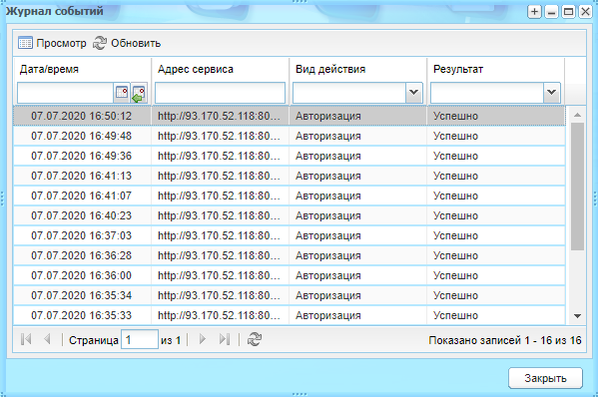
Рисунок 122 – Окно «Журнал событий»
Для обновления таблицы нажмите на кнопку «Обновить» на верхней панели окна.
Для просмотра записи выделите нужную запись и нажмите на кнопку «Просмотр» на верхней панели окна. Откроется окно «Просмотр лога» (Рисунок 123).
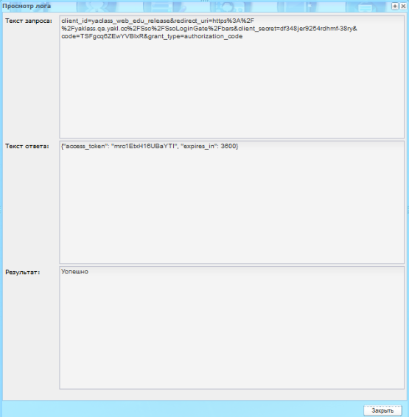
Рисунок 123 – Окно «Просмотр лога»
Окно содержит следующие поля:
- «Текст запроса» – формулировка запроса;
- «Текст ответа» – ответ на запрос;
- «Результат» – положительный или отрицательный ответ. При значении «Ошибка» указывается текст ошибки.

Интеграция с АльфаBI
В Системе реализован плагин «Сессии взаимодействия», который предоставляет доступ к просмотру информации о передаче данных из Системы в АльфаBI.
Перейдите в пункт меню «Пуск/ Интеграция/ Сессии взаимодействия». Откроется окно «Сессии взаимодействия» (Рисунок 124).
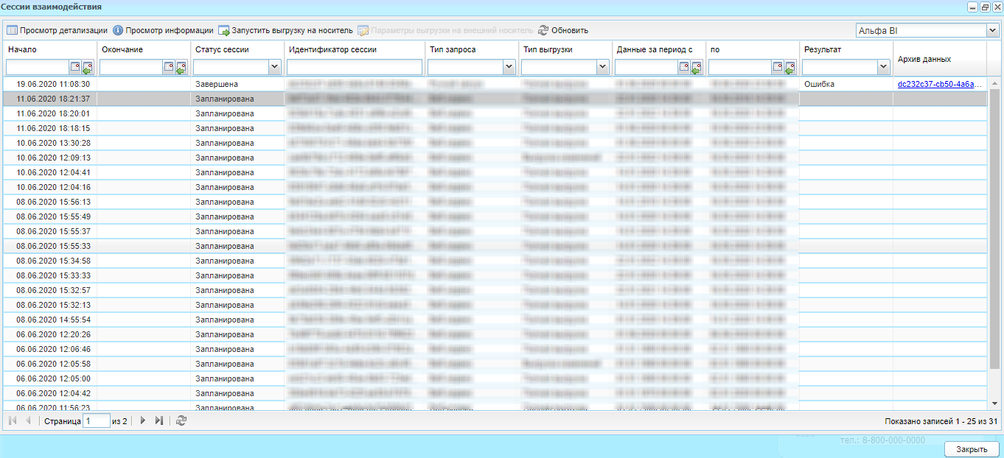
Рисунок 124 – Окно «Сессии взаимодействия»
Для более подробного просмотра сессии выделите ее и нажмите на кнопку «Просмотр детализации». Откроется окно «Детализация сессии» (Рисунок 125).
При необходимости задайте параметры фильтрации или сортировки в соответствующих столбцах таблицы окна. Система автоматически проведет фильтрацию записей.
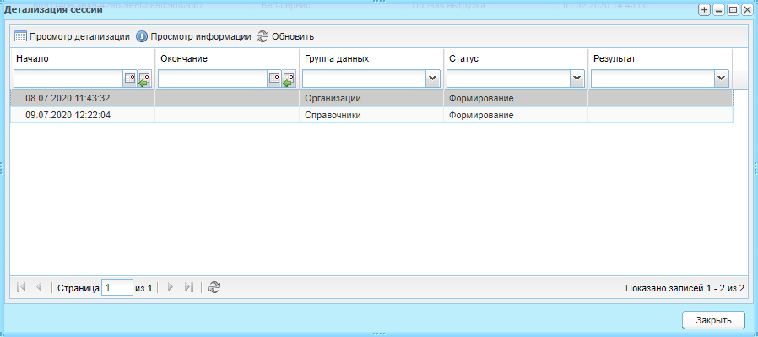
Рисунок 125 – Окно «Детализация сессии»
Для просмотра группы данных выберите группу и нажмите на кнопку «Просмотр детализации». Откроется окно «Детализация группы данных» (Рисунок 126).
При необходимости задайте параметры фильтрации или сортировки в соответствующих столбцах таблицы окна. Система автоматически проведет фильтрацию записей.
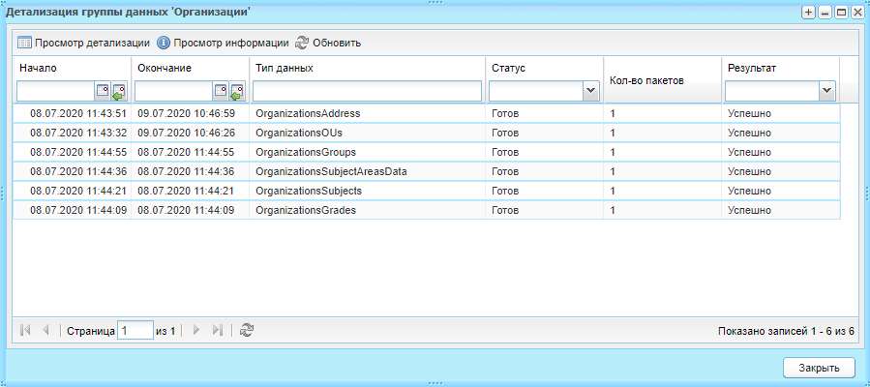
Рисунок 126 – Окно «Детализация группы данных»
Выберите тип данных и нажмите на кнопку «Просмотр детализации». Откроется окно «Детализация типа данных» (Рисунок 127).
При необходимости задайте параметры фильтрации или сортировки в соответствующих столбцах таблицы окна. Система автоматически проведет фильтрацию записей.
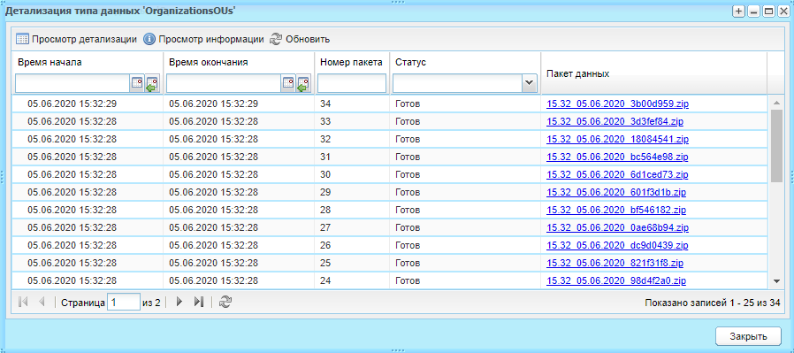
Рисунок 127 – Окно «Детализация типа данных»
В окне «Детализация типа данных» реализована сортировка по столбцу «Пакет данных».
Для просмотра полной информации по записи в окне «Сессии взаимодействия» выделите ее и нажмите на кнопку «Просмотр информации». Откроется окно «Информация о сессии» (Рисунок 128).
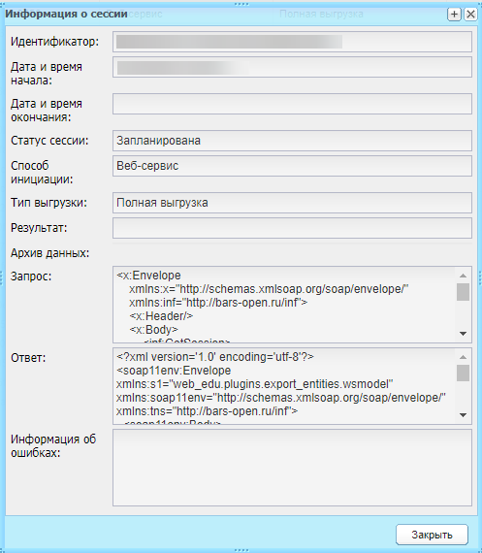
Рисунок 128 – Окно «Информация о сессии»
Для запуска выгрузки данных сессий взаимодействия на носитель нажмите на кнопку «Запустить выгрузку на носитель». Откроется окно «Параметры выгрузки данных на внешний носитель» (Рисунок 129).
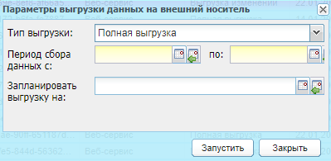
Рисунок 129 – Окно «Параметры выгрузки данных на внешний носитель»
Заполните следующие поля:
- «Тип выгрузки» – выберите тип выгрузки из выпадающего списка;
- «Период сбора данных с», «по» – выберите период с помощью системного календаря;
- «Запланировать выгрузку на» – укажите время начала формирования выгрузки с помощью системного календаря.
После заполнения полей нажмите на кнопку «Запустить». Сформированный архив будет доступен после времени, указанного в поле «Запланировать выгрузку на», путем нажатия на кнопку «Скачать архив данных».
Для обновления таблицы нажмите на кнопку «Обновить».

Интеграция РСДО
В системе реализован модуль взаимодействия с региональной системой дистанционного обучения (далее – РСДО).
Для просмотра настроек выгрузки данных перейдите в пункт меню «Пуск/ Администрирование/ Интеграция/ РСДО/ Нагрузка выгрузки данных». Откроется окно «Настройка выгрузки данных».
Окно «Настройка выгрузки данных» включает следующие поля:
- «Дата выгрузки» – введите дату выгрузки с клавиатуры или с помощью кнопки ;
- «Время выгрузки» – введите время выгрузки с клавиатуры;
- «Учебный год» – выберите учебный год из выпадающего списка;
- «Данные» – выберите значение из выпадающего списка.
Примечание – В поле «Данные» возможен выбор нескольких значений.
При некорректном заполнении полей откроется сообщение с описанием ошибки.
Чтобы запланировать выгрузку в РСДО, нажмите кнопку «Создать задачу».
Для просмотра состояния задачи перейдите в пункт меню «Пуск/ Асинхронные задачи», выделите задачу и нажмите на кнопку «Просмотр». Откроется окно «Состояние задачи».
Для просмотра логов взаимодействия перейдите в пункт меню «Пуск/ Администрирование/ Интеграция/ РСДО/ Логи взаимодействия». Откроется окно «Логи взаимодействия».
Запросы с результатом «Request too long» завершены с ошибкой.
Выделите запись и нажмите на кнопку «Просмотр». Откроется карточка лога «Лог взаимодействия: Просмотр», которая содержит информацию о запросе, ответе и результат лога.

Взаимодействие со СКУД
В Системе реализован модуль взаимодействия с системой контроля и управления доступом (далее – СКУД).

Логи запросов СКУД
Для просмотра логов запросов СКУД перейдите в пункт меню «Пуск/ Администрирование/ Интеграция/ СКУД/ Логи запросов СКУД». Откроется окно.
При необходимости задайте параметры фильтрации или сортировки в соответствующих столбцах таблицы окна. Система автоматически проведет фильтрацию записей.
Выделите запись и нажмите на кнопку «Просмотр», откроется карточка лога «Лог по методу», которая содержит информацию о запросе, ответе и результат лога.

Управление картами СКУД
Данный реестр содержит информацию о выданных картах СКУД. Для открытия реестра перейдите в пункт меню «Пуск/ Администрирование/ Интеграция/ СКУД/ Управление картами СКУД». Откроется окно.
В верхней части окна расположен фильтр «Период обучения». Для выбора периода обучения, за который будут отображены карты СКУД, нажмите на кнопку и в открывшемся окне выберите необходимый период обучения. Информация в реестре обновится.
Реестр состоит из вкладок:
- «Гостевые карты»;
- «Ученики»;
- «Сотрудники».
В нижней части окна расположена кнопка «Отправить базу», нажатие на которую инициирует открытие одноименного окна. Окно содержит следующие параметры для отправки базы:
- «Сотрудники»;
- «Ученики»;
- «Классы»;
- «Организации»;
- «Отправить по всему региону».
Выберите базы для отправки, установив «флажок» в необходимых строках. Если в строке «Отправить по всему региону» не установлен «флажок», то будут отправлены данные только текущей организации. Для отправки данных нажмите на кнопку «Отправить».

Вкладка «Гостевые карты»
Вкладка содержит следующую информацию о выданных гостевых картах СКУД:
- «ФИО»;
- «Организация»;
- «ID карты»;
- «Дата выдачи»;
- «Срок действия»;
- «Статус».
По всем столбцам, кроме столбца «Срок действия», возможен поиск. Также в верхней части вкладки расположены поля «Дата с» и «Дата по» для выбора диапазона дат, за которые будут показаны карты.
Для выдачи новой гостевой карты нажмите на кнопку «Выдать карту». Откроется окно.
Заполните поля:
- «Фамилия» – введите фамилию;
- «Имя» – введите имя;
- «Отчество» – введите отчество;
«Дата рождения» – введите дату рождения с клавиатуры или выберите с помощью кнопки ;
- «Тип ДУЛ» – выберите тип документа, удостоверяющего личность с помощью выпадающего списка;
- «Серия» – введите серию выбранного ДУЛ;
- «Номер» – введите номер выбранного ДУЛ;
- «Организация» – выберите организацию из справочника «Организации», который открывается при нажатии на кнопку или с помощью выпадающего списка;
- «ID карты» – поле заполняется автоматически через считыватель карт. Если карта не была отсканирована через считыватель, введите значение с клавиатуры;
- «Дата выдачи» – введите дату с клавиатуры или выберите с помощью кнопки . По умолчанию установлена текущая дата;
- «Действует до» – введите дату с клавиатуры или выберите с помощью кнопки . По умолчанию установлена текущая дата.
После заполнения полей нажмите на кнопку «Отправить». Созданный запрос будет отправлен на сервер СКУД. Для отмены создания записи нажмите на кнопку «Отмена». Окно выдачи карты закроется, введенная информация будет удалена.
Для продления карты выберите строку с картой и нажмите на кнопку «Продлить карту» или откройте карту двойным нажатием левой кнопкой мыши. Откроется окно «Продление карты: Гостевая карта», аналогичное окну выдачи карты. Для редактирования доступно только поле «Действует до», в котором установите новое значение и нажмите на кнопку «Продлить карту». Для отмены продления карты нажмите на кнопку «Отмена». Окно закроется без сохранения изменений.
Для блокировки карты выберите строку с необходимой картой и нажмите на кнопку «Блокировка карты». Откроется окно, аналогичное окну выдачи и продления карты. Нажмите на кнопку «Отправить» для отправки запроса на блокировку карты на сервер СКУД. При нажатии на кнопку «Отмена» окно закроется, отправка запроса на блокировку карты будет отменена.
Примечание – Действия выдачи, продления и блокировки карты возможны только при успешном подключении к серверу СКУД.
Для блокирования карты выберите строку с картой и нажмите на кнопку «Блокировка карты», откроется окно блокировки:
Примечание – Действия выдачи, продления и блокировки карты возможны только при успешном подключении к серверу СКУД.
Поля: «Тип карты», «Фамилия», «Имя», «Отчество», «ID карты» доступны только для просмотра.
В строке «Период действия с, по» отображается период действия, на который выдавалась карта. Строка недоступна для редактирования.
Поля «Дата рождения» и «Организация» доступны для редактирования.
В поле «Активность» снимете «флажок», поле «Действует до» станет недоступным для редактирования.
Нажмите на кнопку «Отправить», гостевая карта будет заблокирована и будет присвоен статус «Заблокирована». Для отмены блокировки карты нажмите на кнопку «Отмена», окно закроется без изменения данных.
Примечание – Если включен параметр «Активность», то карта считается активной и поле «Действует до» доступно для изменения. Если параметр выключен, то карта считается заблокированной и поле «Действует до» недоступно для изменения.
Для активирования карты выберите строку с заблокированной картой в окне «Управления картами СКУД» и нажмите на кнопку «Блокировка карты». В окне блокирования карты в поле «Активность» установите «флажок» и нажмите на кнопку «Отправить». Карта будет активирована, ей будет присвоен статус «Активна».

Вкладка «Ученики»
Вкладка содержит следующую информацию о выданных ученикам картах СКУД (Рисунок 130):
- «ФИО»;
- «Организация»;
- «Класс»;
- «ID карты»;
- «Дата выдачи»;
- «Срок действия»;
- «Статус».
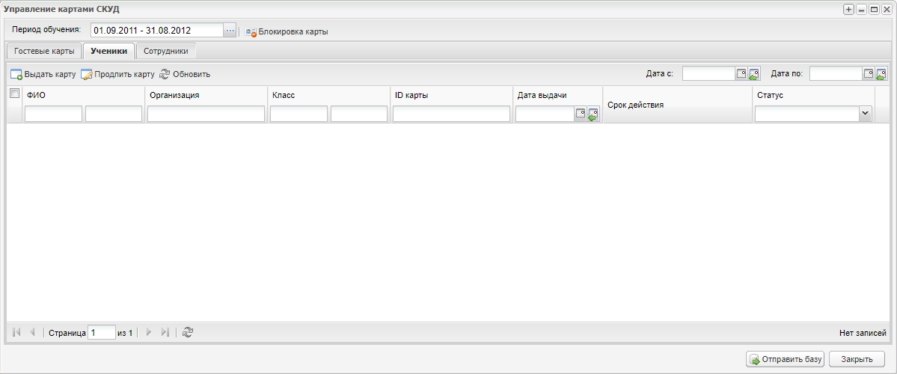
Рисунок 130 – Вкладка «Ученики»
По всем столбцам, кроме столбца «Срок действия», возможен поиск. Также в верхней части вкладки расположены поля «Дата с» и «Дата по» для выбора диапазона дат, за которые будут показаны карты (Рисунок 131).
Рисунок 131 – Поля выбора дат
Для выдачи новой карты ученику нажмите на кнопку «Выдать карту». Откроется окно (Рисунок 132).
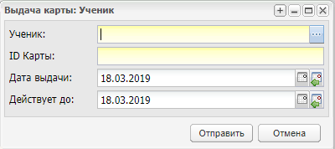
Рисунок 132 – Окно «Выдача карты: Ученик»
Заполните поля:
«Ученик» – выберите ученика из одноименного справочника, который открывается нажатием на кнопку :
- «ID карты» – поле заполняется автоматически через считыватель карт. Если карта не была отсканирована через считыватель, введите значение с клавиатуры;
- «Дата выдачи» – введите дату с клавиатуры или выберите с помощью кнопки . По умолчанию установлена текущая дата;
- «Действует до» – введите дату с клавиатуры или выберите с помощью кнопки . По умолчанию установлена текущая дата.
После заполнения полей нажмите на кнопку «Отправить». Созданный запрос будет отправлен на сервер СКУД. Для отмены создания записи нажмите на кнопку «Отмена». Окно выдачи карты закроется, введенная информация будет удалена.
Для продления карты выберите строку с картой и нажмите на кнопку «Продлить карту» или откройте карту двойным нажатием левой кнопкой мыши. Откроется окно «Продление карты: Ученик», аналогичное окну выдачи карты (см. Рисунок 132). Для редактирования доступно только поле «Действует до», в котором установите новое значение и нажмите на кнопку «Продлить карту». Для отмены продления карты нажмите на кнопку «Отмена». Окно закроется без сохранения изменений.
Для блокировки карты выберите строку с необходимой картой и нажмите на кнопку «Блокировка карты». Откроется окно, аналогичное окну выдачи и продления карты (см. Рисунок 132). Нажмите на кнопку «Отправить» для отправки запроса на блокировку карты на сервер СКУД. При нажатии на кнопку «Отмена» окно закроется, отправка запроса на блокировку карты будет отменена.
Примечание – Действия выдачи, продления и блокировки карты возможны только при успешном подключении к серверу СКУД.
Для блокирования карты выберите строку с картой и нажмите на кнопку «Блокировка карты», откроется окно блокировки:
Примечание – Действия выдачи, продления и блокировки карты возможны только при успешном подключении к серверу СКУД.
Поля: «Тип карты», «Фамилия», «Имя», «Отчество», «Дата рождения», «Класс», «ID карты» доступны только для просмотра.
В строке «Период действия с, по» отображается период действия, на который выдавалась карта. Строка недоступна для редактирования.
В поле «Активность» снимете «флажок», поле «Действует до» станет недоступным для редактирования.
Нажмите на кнопку «Отправить», карта ученика будет заблокирована, ей будет присвоен статус «Заблокирована». Для отмены блокировки карты нажмите на кнопку «Отмена», окно закроется без изменения данных.
Примечание – Если включен параметр «Активность», то карта считается активной и поле «Действует до» доступно для изменения. Если параметр выключен, то карта считается заблокированной и поле «Действует до» недоступно для изменения.
Для активирования карты выберите строку с заблокированной картой в окне «Управления картами СКУД» и нажмите на кнопку «Блокировка карты». В окне блокирования карты в поле «Активность» установите «флажок» и нажмите на кнопку «Отправить». Карта будет активирована и ей будет присвоен статус «Активна».

Вкладка «Сотрудники»
Вкладка содержит следующую информацию о выданных сотрудникам картах СКУД:
- «ФИО»;
- «Организация»;
- «Должность»;
- «ID карты»;
- «Дата выдачи»;
- «Срок действия»;
- «Статус».
Для выдачи новой карты нажмите на кнопку «Выдать карту». Откроется окно.
Заполните поля:
- «Сотрудник» – выберите сотрудника из одноименного справочника, который открывается при нажатии на кнопку ;
- «ID карты» – поле заполняется автоматически через считыватель карт. Если карта не была отсканирована через считыватель, введите значение с клавиатуры;
- «Дата выдачи» – введите дату выдачи с клавиатуры или с помощью кнопки . По умолчанию установлена текущая дата;
- «Действует до» – введите дату выдачи с клавиатуры или с помощью кнопки . По умолчанию установлена текущая дата.
После заполнения полей нажмите на кнопку «Отправить». Созданный запрос будет отправлен на сервер СКУД. Для отмены создания записи нажмите на кнопку «Отмена». Окно выдачи карты закроется, введенная информация будет удалена.
Для продления карты выберите строку с картой и нажмите на кнопку «Продлить карту» или откройте карту двойным нажатием левой кнопкой мыши. Откроется окно «Продление карты: Сотрудник», аналогичное окну выдачи карты. Для редактирования доступно только поле «Действует до», в котором установите новое значение и нажмите на кнопку «Продлить карту». Для отмены продления карты нажмите на кнопку «Отмена». Окно закроется без сохранения изменений.
Для блокировки карты выберите строку с необходимой картой и нажмите на кнопку «Блокировка карты». Откроется окно, аналогичное окну выдачи и продления карты. Нажмите на кнопку «Отправить» для отправки запроса на блокировку карты на сервер СКУД. При нажатии на кнопку «Отмена» окно закроется, отправка запроса на блокировку карты будет отменена.
Примечание – Действия выдачи, продления и блокировки карты возможны только при успешном подключении к серверу СКУД.
Для блокирования карты выберите строку с картой и нажмите на кнопку «Блокировка карты», откроется окно блокировки.
Примечание – Действия выдачи, продления и блокировки карты возможны только при успешном подключении к серверу СКУД.
Поля: «Тип карты», «Фамилия», «Имя», «Отчество», «Дата рождения», «Должность», «ID карты» доступны только для просмотра.
В строке «Период действия с, по» отображается период действия, на который выдавалась карта. Строка недоступна для редактирования.
В поле «Активность» снимете «флажок», поле «Действует до» станет недоступным для редактирования.
Нажмите на кнопку «Отправить», карта сотрудника будет заблокирована, ей будет присвоен статус «Заблокирована». Для отмены блокировки карты нажмите на кнопку «Отмена», окно закроется без изменения данных.
Примечание – Если включен параметр «Активность», то карта считается активной и поле «Действует до» доступно для изменения. Если параметр выключен, то карта считается заблокированной и поле «Действует до» недоступно для изменения.
Для активирования карты выберите строку с заблокированной картой в окне «Управления картами СКУД» и нажмите на кнопку «Блокировка карты». В окне блокирования карты в поле «Активность» установите «флажок» и нажмите на кнопку «Отправить». Карта будет активирована, ей будет присвоен статус «Активна».
Примечание – Кнопка «Блокировка карты» на вкладке «Сотрудники» временно недоступна.

Учет входов/ выходов
В данном реестре фиксируются входы и выходы по картам СКУД учеников, сотрудников, а также гостевым картам СКУД.
В верхней части реестра отображается поле «Период обучения». Для отображения результатов за конкретный период обучения, выберите его из справочника «Периоды обучения», который открывается при нажатии на кнопку . По умолчанию установлен текущий период обучения.
Реестр состоит из вкладок «Ученики», «Сотрудники», «Гостевой вход».
Вкладка «Ученики» содержит следующую информацию о входах/ выходах:
- «ФИО»;
- «Организация»;
- «Класс»;
- «ID карты»;
- «Дата/ время последнего действия»;
- «Действие».
Вкладка «Сотрудники» содержит следующую информацию о входах/ выходах:
- «ФИО»;
- «Организация»;
- «Должности»;
- «ID карты»;
- «Дата/ время последнего действия»;
- «Действие».
Вкладка «Гостевой вход» содержит следующую информацию о входах/ выходах:
- «ФИО»;
- «Организация»;
- «ID карты»;
- «Дата/ время последнего действия»;
- «Действие».
Информация на всех вкладках доступна только для просмотра. Для обновления информации на вкладке нажмите на кнопку «Обновить».

Настройка онлайн-ресурсов
Перейдите в пункт меню «Пуск/ Администрирование/ Настройка online-ресурсов», откроется окно «Настройка online-ресурсов».
Окно «Настройки online-ресурсов» содержит следующие элементы (Рисунок 133):
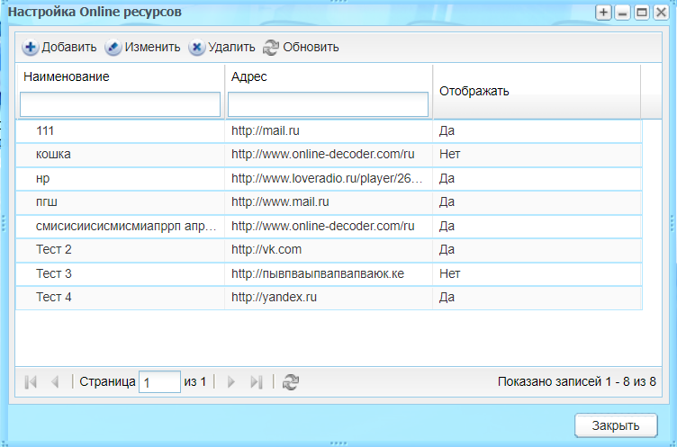
Рисунок 133– Окно «Настройки online ресурсов»
- кнопку «Добавить» – откроется окно добавления записи;
- кнопку «Изменить» – откроется окно редактирования выбранной записи;
- кнопку «Удалить» – осуществится удаление выбранной записи;
- кнопку «Обновить» – осуществится обновление записи;
- кнопку «Закрыть» – закроется окно «Настройки online ресурсов;
- таблица с полями:
  - «Наименование» – содержит наименование записи;
  - «Адрес» – содержит адрес ресурса;
  - «Отображать» – содержит значение «Да/Нет» в зависимости от состояния параметра у записи.
При нажатии на кнопку «Добавить» откроется окно (Рисунок 134).
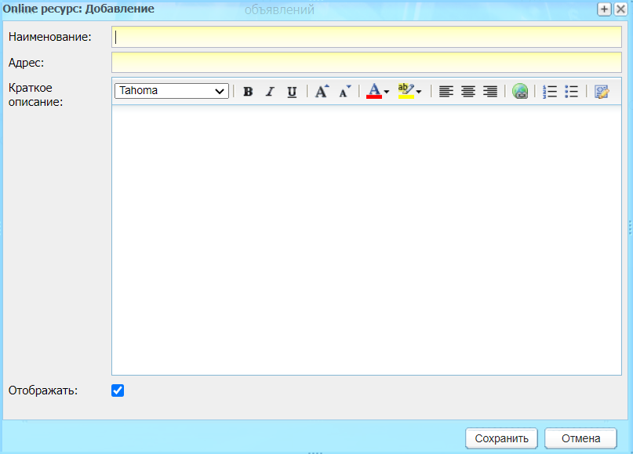
Рисунок 134 – Окно «Online ресурс: Добавление»
Заполните поля:
- «Наименование» – введите наименование онлайн-ресурса;
- «Адрес» – введите адрес онлайн-ресурса;
- «Краткое описание» – необязательное для заполнения. В этом поле доступно форматирование, перенос текста. В данное поле можно прикрепить гиперссылку или вложение;
- «Отображать» – установите «флажок» в поле данного параметра при необходимости. По умолчанию параметр включен.
Нажмите на кнопку «Сохранить» для сохранения внесенных значений или на кнопку «Отмена», чтобы отменить внесенные изменения.
Окно редактирования записи идентично окну добавления записи.
Чтобы удалить запись, выберите строку, которую необходимо удалить, и нажмите на кнопку «Удалить».
Примечание – Действия по добавлению, изменению и удалению записей в разделе «Настройка online-ресурсов» отображаются в разделе «Журнал изменений». Чтобы посмотреть изменения, перейдите в пункт меню «Пуск/ Администрирование/ Журнал изменений», откроется окно «Журнал изменений».

Интеграция с порталом «ЯКласс»
В Системе реализован полноценный механизм взаимодействия с образовательным онлайн-порталом «ЯКласс».
Чтобы просмотреть журнал авторизации, перейдите в пункт меню «Пуск/ Администрирование/ Интеграция/ ЯКласс/ Журнал событий». Откроется окно «Журнал событий» (Рисунок 135).
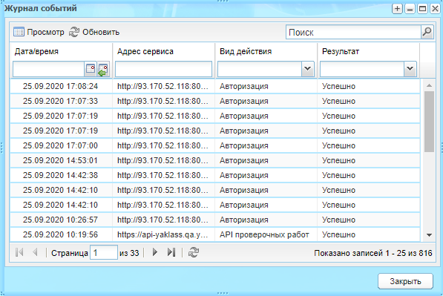
Рисунок 135 – Окно «Журнал событий»
Чтобы обновить таблицу, нажмите на кнопку «Обновить» на верхней панели окна.
Для просмотра записи выделите нужную запись и нажмите на кнопку «Просмотр» на верхней панели окна. Откроется окно «Просмотр лога» (Рисунок 136).
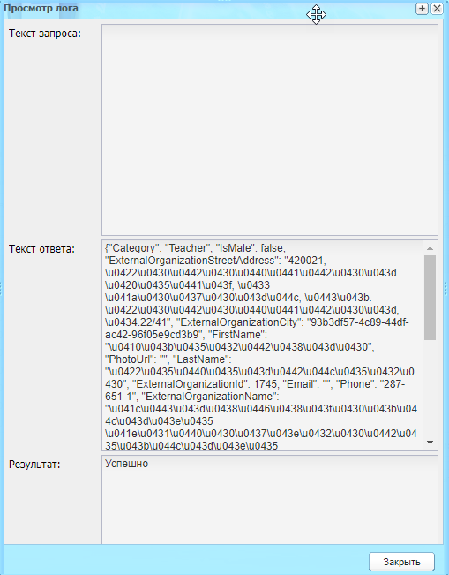
Рисунок 136 – Окно «Просмотр лога»
Окно содержит следующие поля:
- «Текст запроса» – формулировка запроса;
- «Текст ответа» – ответ на запрос;
- «Результат» – положительный или отрицательный ответ. При значении «Ошибка» указывается текст ошибки.

Таблица прав доступа
Ниже приведено описание рекомендуемых для доступа функций для пользователей Системы в зависимости от их должности (Таблица А.1).
Таблица А.1 – Таблица прав доступа
Модуль | Наименование функциональности | Описание права (возможности) | Директор | Завуч | Учитель, кл. рук | Учеб. часть | Отдел кадров | Сотрудник ОО | Админ-р | Админ-р Системы | Библ-рь
OLAP⁾ | Внеурочная деятельность учителей | Просмотр данных OLAP-отчета, изменение расположения строк, столбцов и фильтров отчета | * | * |  | * | * |  | * | *
OLAP¹⁾ | Баллы, полученные учащимися на ОГЭ | Просмотр данных OLAP-отчета, изменение расположения строк, столбцов и фильтров отчета | * | * |  |  |  |  | * | *
OLAP¹⁾ | Баллы, полученные учениками на ЕГЭ | Просмотр данных OLAP-отчета, изменение расположения строк, столбцов и фильтров отчета | * | * |  | * |  |  | * | *
OLAP¹⁾ | Качество образования по организации | Просмотр данных OLAP-отчета, изменение расположения строк, столбцов и фильтров отчета | * |  |  |  |  |  | * | *
OLAP¹⁾ | Количество выставленных оценок в разрезе организаций | Просмотр данных OLAP-отчета, изменение расположения строк, столбцов и фильтров отчета | * | * |  |  |  |  | * | *
OLAP¹⁾ | Количество выставленных оценок в разрезе учителей и учащихся | Просмотр данных OLAP-отчета, изменение расположения строк, столбцов и фильтров отчета | * | * |  |  |  |  | * | *
OLAP¹⁾ | Количество заявлений в разрезе организаций | Просмотр данных OLAP-отчета, изменение расположения строк, столбцов и фильтров отчета | * | * |  |  |  |  | * | *
OLAP¹⁾ | Количество классных часов | Просмотр данных OLAP-отчета, изменение расположения строк, столбцов и фильтров отчета | * | * |  | * |  |  | * | *
OLAP¹⁾ | Количество классов | Просмотр данных OLAP-отчета, изменение расположения строк, столбцов и фильтров отчета | * | * |  | * |  |  | * | *
OLAP¹⁾ | Количество мест в классах в разрезе организаций | Просмотр данных OLAP-отчета, изменение расположения строк, столбцов и фильтров отчета | * | * |  |  |  |  | * | *
OLAP¹⁾ | Количество проведенных в организации мероприятий | Просмотр данных OLAP-отчета, изменение расположения строк, столбцов и фильтров отчета | * | * |  |  |  |  | * | *
OLAP¹⁾ | Количество родительских собраний | Просмотр данных OLAP-отчета, изменение расположения строк, столбцов и фильтров отчета | * | * |  |  |  |  | * | *
OLAP¹⁾ | Количество созданных КТП в разрезе организаций | Просмотр данных OLAP-отчета, изменение расположения строк, столбцов и фильтров отчета | * | * |  |  |  |  | * | *
OLAP¹⁾ | Количество уроков в разрезе организаций и предметов | Просмотр данных OLAP-отчета, изменение расположения строк, столбцов и фильтров отчета | * | * |  |  |  |  | * | *
OLAP¹⁾ | Количество уроков в разрезе организаций и предметов | Просмотр данных OLAP-отчета, изменение расположения строк, столбцов и фильтров отчета | * | * |  |  |  |  | * | *
OLAP¹⁾ | Количество учащихся на внутришкольном учете и учете в ПДН | Просмотр данных OLAP-отчета, изменение расположения строк, столбцов и фильтров отчета | * | * |  |  |  |  | * | *
OLAP¹⁾ | Количество учащихся сдававших ЕГЭ | Просмотр данных OLAP-отчета, изменение расположения строк, столбцов и фильтров отчета | * | * |  |  |  |  | * | *
OLAP¹⁾ | Количество учащихся сдававших ОГЭ | Просмотр данных OLAP-отчета, изменение расположения строк, столбцов и фильтров отчета | * | * |  |  |  |  | * | *
OLAP¹⁾ | Наличие домашнего задания на уроках | Просмотр данных OLAP-отчета, изменение расположения строк, столбцов и фильтров отчета | * | * |  |  |  |  | * | *
OLAP¹⁾ | Обеспеченность учеников питанием | Просмотр данных OLAP-отчета, изменение расположения строк, столбцов и фильтров отчета | * | * |  |  |  |  | * | *
OLAP¹⁾ | Оснащенность кабинетов в разрезе организаций | Просмотр данных OLAP-отчета, изменение расположения строк, столбцов и фильтров отчета | * | * |  |  |  |  | * | *
OLAP¹⁾ | Оснащенность организаций | Просмотр данных OLAP-отчета, изменение расположения строк, столбцов и фильтров отчета | * | * |  |  |  |  | * | *
OLAP¹⁾ | Посещаемость в разрезе организаций | Просмотр данных OLAP-отчета, изменение расположения строк, столбцов и фильтров отчета | * | * |  |  |  |  | * | *
OLAP¹⁾ | Посещаемость в разрезе учеников | Просмотр данных OLAP-отчета, изменение расположения строк, столбцов и фильтров отчета | * | * |  |  |  |  | * | *
OLAP¹⁾ | Причины отчисления учащихся | Просмотр данных OLAP-отчета, изменение расположения строк, столбцов и фильтров отчета | * | * |  |  |  |  | * | *
OLAP¹⁾ | Сведения о родителях учащихся | Просмотр данных OLAP-отчета, изменение расположения строк, столбцов и фильтров отчета | * | * |  | * |  |  | * | *
OLAP¹⁾ | Сведения о сети организаций | Просмотр данных OLAP-отчета, изменение расположения строк, столбцов и фильтров отчета | * | * |  |  |  |  | * | *
OLAP¹⁾ | Сведения о сотрудниках | Просмотр данных OLAP-отчета, изменение расположения строк, столбцов и фильтров отчета | * |  |  |  |  |  | * | *
OLAP¹⁾ | Сведения об итоговых оценках учащихся в организации | Просмотр данных OLAP-отчета, изменение расположения строк, столбцов и фильтров отчета | * | * |  |  |  |  | * | *
OLAP¹⁾ | Сведения об итоговых оценках учащихся в разрезе организаций | Просмотр данных OLAP-отчета, изменение расположения строк, столбцов и фильтров отчета | * | * |  |  |  |  | * | *
OLAP¹⁾ | Сведения об учащихся в организациях | Просмотр данных OLAP-отчета, изменение расположения строк, столбцов и фильтров отчета | * | * |  |  |  |  | * | * | *
OLAP¹⁾ | Численность учащихся, участвующих в мероприятиях в разрезе организаций | Просмотр данных OLAP-отчета, изменение расположения строк, столбцов и фильтров отчета | * | * |  | * |  |  | * | *
Администрирование | Пользователи. Данные являются тестовыми или ошибочными (данные не отправляются в Контингент) |  |  |  |  |  |  |  |  | *
Администрирование | Проверка соответствия предметов и выполнение дата-миграций |  | * | * |  |  |  |  | * | *
Администрирование | Реестр «Услуги (СМЭВ 3)» | Право на доступ к просмотру и печати реестра и кнопке «Переотправить» |  |  |  |  |  |  | * | *
Активные пользователи | Просмотр | Право на доступ к просмотру реестра «Активные пользователи» |  | * | * |  |  |  | * | *
Асинхронные задачи | Доступ к реестру | Право на доступ к просмотру реестра «Асинхронные задачи» |  | * | * |  |  |  | * | *
Аудиторный фонд | Просмотр | Право на доступ к реестру «Аудиторный фонд» с функцией просмотра реестра |  | * | * | * | * | * | * | *
Аудиторный фонд | Просмотр реестра «Инвентарь» | Право на доступ к реестру «Аудиторный фонд» с доступом к списку «Инвентарь» |  |  |  |  |  |  | * | *
Аудиторный фонд | Просмотр реестра «Категории инвентаря» | Право на доступ к реестру «Аудиторный фонд» с доступом к списку «Категории инвентаря» |  |  |  |  |  |  | * | *
Аудиторный фонд | Редактирование | Право на редактирование (добавление, удаление, изменение) реестра «Аудиторный фонд». Должно быть включено вместе с правом на просмотр |  | * |  | * |  |  | * | *
Аудиторный фонд | Редактирование инвентаря | Право на редактирование вкладки «Инвентарь» в реестре «Аудиторный фонд» |  |  |  |  |  | * | * | *
Базисный учебный план | Просмотр | Право на просмотр реестра «Базисные учебные планы» |  |  |  |  |  |  | * | *
Базисный учебный план | Редактирование | Право на добавление, удаление, редактирование БУП |  |  |  |  |  |  | * | *
Библиотека⁾ | Библиотечные мероприятия: добавление, удаление, редактирование | Право на добавление, удаление, редактирование записей в реестре «Библиотечные мероприятия» |  |  |  |  |  |  |  | * | *
Библиотека²⁾ | Библиотечные мероприятия: просмотр | Право на просмотр записей в реестре «Библиотечные мероприятия» |  |  |  |  |  |  |  | * | *
Библиотека²⁾ | Библиотечный реестр: добавление, удаление, редактирование | Право на добавление, удаление, редактирование записей в «Библиотечном реестре» |  |  |  |  |  |  |  | * | *
Библиотека²⁾ | Библиотечный реестр: импорт | Право на импорт библиотечного реестра |  |  |  |  |  |  |  | * | *
Библиотека²⁾ | Библиотечный реестр: мои экземпляры (просмотр) | Право на просмотр экземпляров пользователя |  |  |  |  |  |  |  | * | *
Библиотека²⁾ | Библиотечный реестр: печать карточки экземпляра | Право на печать карточки экземпляра |  |  |  |  |  |  |  | * | *
Библиотека²⁾ | Библиотечный реестр: просмотр | Право на просмотр библиотечного реестра |  |  |  |  |  |  |  | * | *
Библиотека²⁾ | Библиотечный реестр: списание экземпляров | Право на выполнение списания экземпляров в библиотечном реестре |  |  |  |  |  |  |  | * | *
Библиотека²⁾ | Библиотечный реестр: библиографическая карточка | Право на просмотр и печать библиографической карточки |  |  |  |  |  |  |  | * | *
Библиотека²⁾ | Выдача сдача экземпляров: выдача | Право на выполнение выдачи экземпляров в реестре «выдача сдача экземпляров» |  |  |  |  |  |  |  | * | *
Библиотека²⁾ | Выдача сдача экземпляров: просмотр | Право на просмотр реестра «выдача сдача экземпляров» |  |  |  |  |  |  |  | * | *
Библиотека²⁾ | Выдача сдача экземпляров: сдача | Право на выполнение сдачи экземпляров в реестре «выдача сдача экземпляров» |  |  |  |  |  |  |  | * | *
Библиотека²⁾ | Добавление в список желаемой литературы | Право доступа к реестру «Желаемая литература» с возможностью добавления записи |  |  |  |  |  |  |  | * | *
Библиотека²⁾ | Осуществление поиска | Доступ к кнопке «Расширенный поиск по экземплярам» в библиотечном реестре |  |  |  |  |  |  |  | * | *
Библиотека²⁾ | Паспорт библиотеки: печать | Доступ к печати паспорта библиотеки |  |  |  |  |  |  |  | * | *
Библиотека²⁾ | Паспорт библиотеки: просмотр | Доступ к просмотру паспорта библиотеки |  |  |  |  |  |  |  | * | *
Библиотека²⁾ | Паспорт библиотеки: редактирование | Доступ к редактированию паспорта библиотеки |  |  |  |  |  |  |  | * | *
Библиотека²⁾ | Печать желаемой литературы | Доступ к печати списка желаемой литературы |  |  |  |  |  |  |  | * | *
Библиотека²⁾ | Печать результатов поиска | Доступ к печати списка результатов поиска (Библиотечный реестр) |  |  |  |  |  |  |  | * | *
Библиотека²⁾ | Просмотр желаемой литературы | Доступ к реестру «Желаемая литература» |  |  |  |  |  |  |  | * | *
Библиотека²⁾ | Реестр читателей: добавление, удаление, редактирование | Доступ к реестру читателей с возможностью добавления, удаления, редактирования записей |  |  |  |  |  |  |  | * | *
Библиотека²⁾ | Реестр читателей: заметки библиотекаря | Доступ к просмотру заметок библиотекаря |  |  |  |  |  |  |  | * | *
Библиотека²⁾ | Реестр читателей: импорт | Доступ к импорту читателей |  |  |  |  |  |  |  | *
Библиотека²⁾ | Реестр читателей: массовое добавление | Доступ к функции Массового добавления читателей |  |  |  |  |  |  |  | * | *
Библиотека²⁾ | Реестр читателей: печать формуляра читателей | Доступ к печати формуляра читателей |  |  |  |  |  |  |  | * | *
Библиотека²⁾ | Реестр читателей: просмотр | Доступ к просмотру реестра всех читателей библиотеки | * | * | * | * | * | * | * | * | *
Библиотека²⁾ | Реестр читателей: просмотр своих учеников | Для учителя – просмотр реестра читателей-учеников, у которых учитель преподает.  Для классного руководителя – просмотр реестра читателей-учеников, у которых данный сотрудник назначен классным руководителем |  |  | * |  |  | * |  | *
Библиотека²⁾ | Реестр «Скан-копии»: добавление, удаление, редактирование | Доступ к реестру скан-копии с возможностью добавления, удаления, редактирования записей |  |  |  |  |  |  | *
Библиотека²⁾ | Реестр «Книга суммарного учета» | Право на экспорт записей реестра «Книга суммарного учета» |  |  |  |  |  |  | *
Библиотека²⁾ | Реестр «Книга суммарного учета» | Право на просмотр записей реестра «Книга суммарного учета» |  |  |  |  |  |  | *
Библиотека²⁾ | Реестр «Книга суммарного учета» | Право на редактирование записей реестра «Книга суммарного учета» |  |  |  |  |  |  | *
Библиотека²⁾ | Справочник «Разделы УДК»: просмотр | Доступ к просмотру справочника «разделы УДК» |  |  |  |  |  |  |  | * | *
Библиотека²⁾ | Справочник «Типы библиотечных экземпляров»: просмотр | Доступ к просмотру справочника Справочник «Типы библиотечных экземпляров» |  |  |  |  |  |  |  | * | *
Библиотека²⁾ | Справочник «Авторы» | Доступ к просмотру, редактированию и удалению записей в справочнике «Автор» |  |  |  |  |  |  |  | * | *
Библиотека²⁾ | Справочник «Издательства» | Доступ к просмотру, редактированию и удалению записей в справочнике «Издательства» |  |  |  |  |  |  |  | * | *
Библиотека²⁾ | Справочник «Источник поступления» | Доступ к просмотру, редактированию и удалению записей в справочнике «Источник поступления» |  |  |  |  |  |  |  | * | *
Библиотека²⁾ | Формирование отчета «Расчет коэффициента обеспеченности по предмету» | Доступ к формированию отчета «Расчет коэффициента обеспеченности по предмету» |  |  |  |  |  |  |  | * | *
Библиотека²⁾ | Формирование отчета «Расчет коэффициента обеспеченности по учебнику» | Доступ к формированию отчета «Расчет коэффициента обеспеченности по учебнику» |  |  |  |  |  |  |  | * | *
Библиотека²⁾ | Формирование отчета «Расчет коэффициента обеспеченности учебниками по параллели» | Доступ к формированию отчета «Расчет коэффициента обеспеченности учебниками по параллели» |  |  |  |  |  |  |  | * | *
Библиотека²⁾ | Формирование отчета «Списанные экземпляры» | Доступ к формированию отчета «Списанные экземпляры» |  |  |  |  |  |  |  | * | *
Библиотека²⁾ | Формирование отчета «Список выданных книг» | Доступ к формированию отчета «Список выданных книг» |  |  |  |  |  |  |  | * | *
Библиотека²⁾ | Формирование отчета «Список должников» | Доступ к формированию отчета «Список должников» |  |  |  |  |  |  |  | *
Виды работ на уроке | Просмотр | Право на просмотр справочника «Виды работ на уроке» | * | * | * |  |  | * | * | *
Виды работ на уроке | Редактирование | Право на редактирование справочника «Виды работ на уроке» | * |  | * |  |  | * | * | *
Выпускники | Восстановление, обезличивание, отмена отчисления | Право доступа к функциям восстановления и обезличивания учащихся в реестре «Выпускники и отчисленные». Должно быть включено вместе с правом на просмотр реестра | * |  | * |  |  | * | * | *
Выпускники | Просмотр | Право доступа к реестру «Выпускники и отчисленные» с функцией просмотра реестра | * |  | * |  |  | * | * | *
Выпускники | Просмотр выпускника своей ОО | Право на просмотр портфолио в реестре «Выпускники и отчисленные» только тех детей, которые были отчислены из школы, к которой привязан пользователь (дочерних школ для УО и МО) | * | * |  |  |  |  | *
Выпускники | Просмотр портфолио всех выпускников | Право на просмотр портфолио всех выпускников независимо от привязки пользователя | * | * |  |  |  |  | *
Городские события | Просмотр | Право доступа к реестру «Городские события» с функцией просмотра реестра | * |  | * | * |  | * | * | *
Городские события | Редактирование | Право на редактирование (добавление, удаление, изменение) реестра «Городские события». Должно быть включено вместе с правом на просмотр реестра | * |  |  |  |  | * | * | *
Городские события | Редактирование типов событий | Право на редактирование справочника «Типы городских событий» | * |  |  |  |  | * | * | *
Группы обучения | Просмотр | Право на просмотр реестра «Группы обучения» |  | * | * |  |  |  | * | *
Группы обучения | Добавление | Право на добавление записей в реестре «Группы обучения» |  | * |  |  |  |  | * | *
Группы обучения | Редактирование | Право на редактирование записей в реестре «Группы обучения» |  | * |  |  |  |  | * | *
Группы обучения | Редактирование (своих классов) | Право на редактирование записей в реестре «Группы обучения» для классов сотрудника (для сотрудников ОО) |  |  | * |  |  |  | * | *
Группы обучения | Копирование группы | Право на копирование группы обучения с тем же составом для другого предмета |  |  |  |  |  |  | * | *
Группы продленного дня | Просмотр | Право доступа к реестру «Группы продленного дня» с функцией просмотра реестра | * | * | * | * |  | * | * | *
Группы продленного дня | Редактирование | Право на редактирование (добавление, удаление, изменение) реестра «Группы продленного дня» Должно быть включено вместе с правом на просмотр реестра | * | * |  | * |  | * | * | *
Динамические отчеты | Качество образования | Право на формирование аналитического динамического отчета «Качество образования» | * | * |  | * |  | * | * | *
Динамические отчеты | Качество образования по организации | Право на формирование аналитического динамического отчета «Качество образования по организации» |  | * |  |  |  | * | * | *
Динамические отчеты | Квалификация учителей | Право на формирование аналитического динамического отчета «Квалификация учителей» | * |  |  |  | * | * | * | *
Динамические отчеты | Количество учителей по категориям | Право на формирование аналитического динамического отчета «Количество учителей по категориям» | * | * |  |  | * | * | * | *
Динамические отчеты | Материальная база | Право на формирование аналитического динамического отчета «Материальная база» | * | * |  |  |  | * | * | *
Динамические отчеты | Отчет «Учебно-методические комплекты» | Право на формирование аналитического динамического отчета «Учебно-методические комплекты» | * | * |  | * |  | * | * | *
Динамические отчеты | Отчет по инвалидам, детям-инвалидам и детям с ОВЗ по ОО | Право на формирование аналитического динамического отчета по инвалидам, детям-инвалидам и детям с ОВЗ по ОО |  |  |  |  |  |  |  | *
Динамические отчеты | Отчет по инвалидам, детям-инвалидам и детям с ОВЗ по УО | Право на формирование аналитического динамического отчета по инвалидам, детям-инвалидам и детям с ОВЗ по УО |  |  |  |  |  |  |  | *
Динамические отчеты | Отчет по школам с профильным изучением предметов | Право на формирование аналитического динамического отчета по школам с профильным обучением | * |  |  |  |  |  | * | *
Динамические отчеты | Отчет по школам с углубленным изучением предметов | Право на формирование аналитического динамического отчета по школам с углубленным изучением | * |  |  |  |  |  | * | *
Динамические отчеты | Подпериоды | Право на формирование аналитического динамического отчета «Подпериоды» |  |  |  |  |  |  | * | *
Динамические отчеты | Посещаемость по предметам | Право на формирование аналитического динамического отчета «Посещаемость по предметам» | * | * | * |  |  | * | * | *
Динамические отчеты | Посещаемость по урокам | Право на формирование аналитического динамического отчета «Посещаемость по урокам» | * | * | * |  |  |  | * | *
Динамические отчеты | Сведения о контингенте | Право на формирование аналитического динамического отчета «Сведения о контингенте» | * | * |  |  | * | * | * | *
Динамические отчеты | Сведения о преподавании иностранных языков | Право на формирование аналитического динамического отчета «Сведения о преподавании иностранных языков» | * | * |  |  |  | * | * | *
Динамические отчеты | Сведения о сети организаций | Право на формирование аналитического динамического отчета «Сведения о сети организаций» | * |  |  |  |  |  | * | *
Динамические отчеты | Сведения о сотрудниках | Право на формирование аналитического динамического отчета «Сведения о сотрудниках» | * | * |  |  |  |  | * | *
Динамические отчеты | Сводная ведомость ЕГЭ | Право на формирование аналитического динамического отчета «Сводная ведомость ЕГЭ» | * | * |  | * |  |  | * | *
Динамические отчеты | Сводная ведомость ОГЭ | Право на формирование аналитического динамического отчета «Сводная ведомость ОГЭ» | * | * |  | * |  | * | * | *
Динамические отчеты | Сводный отчет об успеваемости по параллелям | Право на формирование аналитического динамического сводного отчета об успеваемости по параллелям |  |  |  |  |  |  | * | *
Динамические отчеты | Сводный отчет по выставленным итоговым оценкам за период | Право на формирование аналитического динамического отчета «Сводный отчет по успеваемости и качеству знаний образования» | * | * |  | * |  | * | * | *
Динамические отчеты | Сводный отчет по успеваемости о качестве знаний образования | Право на формирование аналитического динамического сводного отчета по выставленным итоговым оценкам за период | * | * |  | * |  | * | * | *
Дополнительные курсы | Просмотр | Право доступа к реестру «Дополнительные курсы» с функцией просмотра реестра | * | * | * | * |  | * | * | *
Дополнительные курсы | Редактирование | Право на редактирование реестра «Дополнительные курсы». Должно быть включено вместе с правом на просмотр реестра | * |  |  | * |  | * | * | *
Доска объявлений | Добавление/ редактирование/ удаление своих | Право на редактирование записей реестра «Доска объявлений» | * | * | * |  |  |  | * | *
Доска объявлений | Просмотр всех | Просмотр всех записей реестра «Доска объявлений» | * | * | * |  |  |  |  | *
Доска объявлений | Просмотр своих | Право на просмотр реестра «Доска объявлений» | * | * |  | * | * |  | * | *
ЕГЭ/ ОГЭ | Импорт |  |  | * |  | * |  | * |  | *
ЕГЭ/ ОГЭ | Отчеты ЕГЭ/ ГИА |  |  |  |  |  |  |  |  | *
ЕГЭ/ ОГЭ | Просмотр дат проведения |  | * | * | * |  |  | * |  | *
ЕГЭ/ ОГЭ | Просмотр информации о ЕГЭ/ ОГЭ |  | * | * | * | * |  | * |  | *
ЕГЭ/ ОГЭ | Просмотр расписания |  | * | * | * | * |  | * |  | *
ЕГЭ/ ОГЭ | Просмотр расписания для всех классов |  | * | * |  | * |  | * |  | *
ЕГЭ/ ОГЭ | Просмотр результатов |  | * | * | * | * |  | * |  | *
ЕГЭ/ ОГЭ | Просмотр результатов для всех классов | Право на доступ к формам «Результаты ЕГЭ» и «Результаты ОГЭ» с функцией просмотра данных. Право предусматривает возможность просмотра всех классов | * | * |  |  |  | * | * | *
ЕГЭ/ ОГЭ | Редактирование дат проведения |  |  |  |  |  |  |  |  | *
ЕГЭ/ ОГЭ | Редактирование информации о ЕГЭ/ ОГЭ | Право на редактирование (добавление, удаление, изменение) информации в формах «Информация о ЕГЭ» и «Информация о ОГЭ». Должно быть включено вместе с правом на просмотр информации |  | * |  |  |  | * |  | *
ЕГЭ/ ОГЭ | Формирование расписания | Право на формирование расписания экзаменов, формы «Формирование расписания ЕГЭ» и «Формирование расписания ОГЭ» | * | * |  | * |  | * |  | *
ЕГЭ/ ОГЭ | Формирование расписания за прошедшие даты | Право на формирование расписания экзаменов, формы «Формирование расписания ЕГЭ» и «Формирование расписания ОГЭ» | * | * |  | * |  | * |  | *
ЕГЭ/ ОГЭ | Импорт результатов других сдающих ЕГЭ/ОГЭ | Право на доступ к пункту меню «Пуск/ Экзамены/ ЕГЭ/ОГЭ/ Загрузка результатов других сдающих ЕГЭ/ОГЭ». При отсутствии данного права у пользователя раздел не отображается.  Право на выбор значения «Другие сдающие» в поле «Тип» окна «Загрузка результатов ЕГЭ/ОГЭ». При отсутствии данного права у пользователя значение не отображается
Заметки | Просмотр | Право на просмотр реестра «Заметки» |  | * | * |  |  |  | * | *
Зачисление в школу | Данные являются тестовыми или ошибочными (данные не отправляются в Контингент) |  |  |  |  |  |  |  |  | *
Зачисление в школу | Просмотр | Право на доступ к пункту меню «Пуск/ Зачисление» с возможностью только просмотра всех форм по зачислению: «Реестр заявлений», «Формирование расписания экзаменов», «Расписание», «Результаты», «Распределение», «Настройки зачисления» | * | * |  | * |  |  | * | *
Зачисление в школу | Редактирование | Право на редактирование информации во всех формах по зачислению: «Реестр заявлений», «Формирование расписания экзаменов», «Расписание», «Результаты», «Распределение», «Настройки зачисления». Должно быть включено вместе с правом на просмотр пункта меню «Пуск/ Зачисление» | * |  |  | * |  |  | * | *
Индивидуальные УП | Просмотр | Право на просмотр реестра «Индивидуальный УП» |  | * | * |  |  |  | * | *
Индивидуальные УП | Редактирование | Право на редактирование записей реестра «Индивидуальный УП» |  | * | * |  |  |  | * | *
Индивидуальные УП | Включение/ выключение параметра в журнале изменений | Право на включение/ выключение параметра в журнале изменений | * | * |  |  |  |  | * | *
Классные часы | Просмотр | Право на просмотр реестра «Классные часы» |  | * | * |  |  |  | * | *
Классные часы | Редактирование | Право на редактирование записей реестра «Классные часы» |  | * | * |  |  |  | * | *
Классные часы | Редактирование в своих классах | Право на редактирование записей реестра «Классные часы» для классов, в которых данный сотрудник является классным руководителем |  | * | * |  |  |  | * | *
Классный журнал | Журналы в архиве: вернуть из архива | Право на доступ к кнопке «Вернуть из архива» | * |  |  |  |  |  | *
Классный журнал | Журналы в архиве: просмотр | Право на доступ к реестру «Журналы в архиве» | * |  |  |  |  |  | *
Классный журнал | Одобрение замечаний | Право на просмотр и согласование замечаний | * | * | * |  |  |  | * | *
Классный журнал | Отменить проведение урока | Право на доступ к классному журналу с возможностью отмены проведения урока | * | * | * |  |  |  | * | *
Классный журнал | Провести урок | Право на доступ к классному журналу с возможностью отметки проведения урока | * | * | * |  |  |  | * | *
Классный журнал | Просмотр всех замечаний | Право на просмотр всех замечаний о ведении классного журнала | * | * | * |  |  |  | * | *
Классный журнал | Просмотр журнала изменения оценок |  |  | * | * |  |  |  |  | *
Классный журнал | Просмотр уроков всех классов | Право на доступ к классному журналу с возможностью просмотра информации всех классов | * | * |  |  |  |  | * | *
Классный журнал | Просмотр уроков своих классов | Право на доступ к классному журналу с возможностью просмотра информации о классах, в которых данный сотрудник является классным руководителем |  | * | * |  |  |  | * | *
Классный журнал | Редактирование вкладок «Кружки» и «Факультативы» |  | * | * | * |  |  |  |  | *
Классный журнал | Редактирование замечаний | Право на редактирование замечаний |  | * | * |  |  |  | * | *
Классный журнал | Редактирование поведения | Право на доступ к классному журналу с возможностью редактирования вкладки «Сводная ведомость учета успеваемости и поведения» | * | * | * |  |  |  | * | *
Классный журнал | Сдать в архив | Право на закрытие журнала (доступна кнопка «Сдать в архив») |  | * |  |  |  |  | * | *
Классный журнал – печать | Печать журнала всех классов | Право на печать всех классных журналов организации | * | * |  |  |  |  | * | *
Классный журнал – печать | Печать журнала своих классов | Право на печать классных журналов для классов, в которых данный сотрудник является классным руководителем |  | * | * |  |  |  | * | *
Классный журнал – импорт шаблона⁾ | Импорт шаблона классного журнала | Право на импорт шаблона классного журнала | * | * | * |  |  | * | * | *
Классы | Выпуск | Право на отчисление или выпуск ученика класса | * | * |  | * |  | * | * | *
Классы | Выпуск учеников своего класса | Право на отчисление или выпуск ученика класса, в котором данный сотрудник является классным руководителем |  |  | * |  |  |  | * | *
Классы | Перевод учеников | Право на перевод учеников из одного класса в другой | * | * |  | * |  | * | * | *
Классы | Перевод учеников своего класса | Право на перевод учеников класса из одного класса в другой, в котором данный сотрудник является классным руководителем |  |  | * |  |  |  | * | *
Классы | Перераспределение учеников | Право на выполнение перераспределения учеников (кнопка «Перераспределение») | * | * |  |  |  | * | * | *
Классы | Печать списка своих учеников | Доступна кнопка «Списки учеников» только для классов, в которых данный сотрудник является классным руководителем |  |  | * |  |  |  | * | *
Классы | Печать списка учеников | Доступна кнопка «Списки учеников» |  | * | * |  |  |  | * | *
Классы | Просмотр | Право на доступ к реестру «Классы» с возможностью просмотра информации о своих классах, т.е. В тех классах, в которых преподаватель является классным руководителем либо ведет хотя бы один предмет |  | * | * | * |  | * | * | *
Классы | Просмотр всех классов | Право на доступ к реестру «Классы» с возможностью просмотра информации обо всех класса | * | * | * | * |  | * | * | *
Классы | Редактирование информации всех классов | Право на редактирование информации классов.  Под информацией класса понимается первая вкладка формы «Класс». Должно быть включено вместе с правом на просмотр всех классов | * | * |  | * |  |  | * | *
Классы | Редактирование информации о своем классе | Право на редактирование информации только о своем классе при условии, что данный сотрудник является классным руководителем.  Под информацией класса понимается первая вкладка формы «Класс». Должно быть включено вместе с правом на просмотр реестра класса (своего либо всех) |  |  | * |  |  |  | * | *
Классы | Редактирование учеников класса | Право на редактирование учеников класса на вкладке «Ученики». Должно быть включено вместе с правом на просмотр | * | * |  | * |  | * | * | *
Классы | Редактирование учеников своего класса | Право на редактирование учеников класса на вкладке «Ученики» при условии, что данный сотрудник является классным руководителем.  Должно быть включено вместе с правом на просмотр |  |  | * |  |  |  | * | *
Классы | Создание/ Удаление | Право на создание новых и удаление классов в реестре «Классы» | * | * |  |  |  | * | * | *
Книга движения учащихся | Просмотр | Доступ к просмотру реестра «Книга движения учащегося» |  |  |  |  |  |  | * | *
Конструктор отчетов | Просмотр | Доступ к просмотру существующих шаблонов | * | * | * | * |  |  |  | *
Конструктор отчетов | Создание | Доступ к созданию новых шаблонов | * | * |  |  |  |  |  | *
Конструктор отчетов | Редактирование | Доступ к редактированию существующих шаблонов | * | * |  |  |  |  |  | *
Конструктор отчетов | Удаление | Доступ к удалению существующих отчетов | * | * |  |  |  |  |  | *
Конструктор отчетов | Сборка отчетов | Доступ к сборке отчета по существующим шаблонам | * | * | * |  |  | * | * | *
Коррекционная карта | Просмотр | Доступ к просмотру коррекционной карты | * | * | * | * |  |  |  | *
Коррекционная карта | Редактирование | Доступ к редактированию коррекционной карты | * | * |  |  |  |  |  | *
Коррекционная работа | Расписание специалистов: Просмотр | Доступ к просмотру расписания специалистов по коррекционной работе | * | * | * | * |  |  |  | *
Коррекционная работа | Расписание специалистов: Редактирование | Доступ к редактированию расписания специалистов по коррекционной работе | * | * |  |  |  |  |  | *
КТП типовой | Загрузка | Право на загрузку шаблонов КТП | * | * | * |  |  |  |  | *
КТП типовой | Копирование | Право на доступ к копированию записи из реестра «Типовых КТП» в реестр «Календарно-тематический план» | * | * | * | * |  |  | * | *
КТП типовой | Просмотр | Право на доступ к форме «Типовые КТП» с функцией просмотра всего списка типовых КТП | * | * | * | * |  | * | * | *
КТП типовой | Редактирование | Право на редактирование (изменение, копирование) типовых КТП. Должно быть включено вместе с правом на просмотр типовых КТП | * | * | * |  |  |  | * | *
КТП типовой | Создание | Право на создание новых КТП. Должно быть включено вместе с правом на просмотр типовых КТП | * | * | * |  |  |  |  | *
КТП типовой | Удаление | Право на удаление КТП. Должно быть включено вместе с правом на просмотр типовых КТП | * | * | * |  |  |  |  | *
Мероприятия в школе | Просмотр | Право на доступ к реестру «Мероприятия в школе» с возможностью просмотра информации о мероприятиях в школе | * | * | * | * |  | * | * | *
Мероприятия в школе | Редактирование | Право на редактирование (добавление, изменение, удаление) реестра «Мероприятия в школе». Должно быть включено вместе с правом на просмотр реестра | * | * | * |  |  |  | * | *
Методические объединения | Просмотр | Право на доступ к реестру «Методические объединения» с возможностью просмотра информации о методических объединениях | * | * | * | * |  | * |  | *
Методические объединения | Редактирование | Право на редактирование (добавление, изменение, удаление) реестра «Методические объединения». Должно быть включено вместе с правом на просмотр реестра | * | * | * | * |  |  |  | *
Направления мероприятий | Просмотр | Доступ к просмотру реестра «Направления мероприятий» |  | * | * |  |  |  |  | *
Недельная нагрузка | Просмотр |  |  |  |  |  |  |  | * | *
Недельная нагрузка⁾ | Просмотр недельной нагрузки в разрезе классов и для четырехдневной недели | Право на просмотр нагрузки в разрезе классов и для четырехдневной недели |  |  |  |  |  |  | * | *
Недельная нагрузка | Редактирование |  |  |  |  |  |  |  |  | *
Нормативные документы | Просмотр | Право на просмотр справочника «Нормативные документы» | * | * | * | * | * | * | * | * | *
Обратная связь с портала | Просмотр | Право на просмотр реестра «Обратная связь с портала» | * | * |  |  |  |  |  | *
Обратная связь с портала | Редактирование | Право на редактирование записей реестра «Обратная связь с портала» | * |  |  |  |  |  |  | *
Обучение по ИУП⁾ | «Реестр группы обучения по ИУП» – добавление/ удаление/ исключение всех учеников | Право на просмотр/ добавление/ удаление/ исключение всех учеников всех учеников из реестра | * | * |  |  |  |  | * | *
Обучение по ИУП⁵⁾ | «Реестр группы обучения по ИУП» – добавление/ удаление/ исключение своих учеников | Право на просмотр/ добавление/ удаление/ исключение всех учеников своих учеников из реестра | * | * |  |  |  |  | * | *
Обучение по ИУП⁵⁾ | «Реестр группы обучения по ИУП» – просмотр | Право на просмотр реестра | * | * |  | * |  |  | * | *
Обучение по ИУП⁵⁾ | «Реестр группы обучения по ИУП» – редактирование/ удаление | Право на просмотр/ редактирование/ удаление реестра | * | * |  | * |  |  | * | * | *
Организации | ДМО просмотр | Просмотр доп. информации об организации | * | * |  |  |  | * | * | *
Организации | ДМО редактирование | Редактирование доп. информации об организации | * | * |  |  |  |  | * | *
Организация | Мат. база просмотр | Просмотр данных о мат. базе организации | * | * | * |  |  | * | * | *
Организация | Мат. база редактирование | Редактирование данных о мат. базе организации | * | * |  |  |  | * | * | *
Организация | Не отправлять в Контингент | Не отправлять данные об организации в Контингент |  |  |  |  |  |  |  | *
Организация | Просмотр | Просмотр данных об организации | * | * | * |  |  | * | * | *
Организация | Редактирование | Редактирование данных об организации | * |  |  |  |  | * | *(кроме доб.  И уд.) | *
Организация | Редактирование | На вкладке «Основное» право на редактирование параметра «Отправлять в Эл.Жур» |  |  |  |  |  |  |  | *
Отчеты | Административные отчеты. Отчет для ФИС ФРДО⁾ | Выгрузка отчета со сведениями о документах об образовании и (или) о квалификации, документах об обучении | * |  |  |  |  |  | * | *
Отчет | Административные отчеты. Отчет по нестыковкам данных у учеников с одинаковыми ФИО и дате рождения | Доступ к формированию отчета |  |  |  |  |  |  | *
Отчеты | Ведомость успеваемости по ученикам | Доступ к формированию отчета |  | * |  |  |  |  |  | *
Отчеты | Воспитательный процесс | Доступ к формированию отчета | * | * |  | * |  | * | * | *
Отчеты | Выбывшие учащиеся | Доступ к формированию отчета |  | * |  |  |  |  | * | *
Отчеты | Динамика движения учащихся (выбытие) | Доступ к формированию отчета |  | * |  |  |  |  |  | *
Отчеты | Динамика среднего балла ученика | Доступ к формированию отчета |  | * | * |  |  |  |  | *
Отчеты | Динамика среднего балла учителя | Доступ к формированию отчета |  | * |  |  |  |  |  | *
Отчеты | Заполняемость классного журнала | Доступ к формированию отчета | * | * | * |  |  |  | * | *
Отчеты | Заполняемость классного журнала (без предметов) | Доступ к формированию отчета | * | * | * |  |  |  | * | *
Отчеты | Итоги успеваемости класса за отчетный период | Доступ к формированию отчета |  |  | * |  |  |  |  | *
Отчеты | Итоги успеваемости по предмету за учебный период | Доступ к формированию отчета |  | * | * |  |  |  |  | *
Отчеты | Количество классов | Доступ к формированию отчета | * | * |  |  |  | * | * | *
Отчеты | Количество учащихся | Доступ к формированию отчета | * | * |  |  |  | * | * | *
Отчеты | Материально-техническое имущество ОО | Доступ к формированию отчета | * | * |  |  |  |  | * | *
Отчеты | Мониторинг входов в систему учащихся и родителей | Доступ к формированию отчета | * | * |  |  |  | * | * | *
Отчеты | Наполняемость классов | Доступ к формированию отчета |  | * |  |  |  |  |  | *
Отчеты | Отчет 83-РИК | Доступ к формированию отчета | * | * |  | * |  | * | * | *
Отчеты | Отчет о доступе к классному журналу | Доступ к формированию отчета |  | * |  |  |  |  |  | *
Отчеты | Отчет об успеваемости и посещаемости ученика | Доступ к формированию отчета |  | * | * |  |  |  |  | *
Отчеты | Отчет об успеваемости ученика | Доступ к формированию отчета |  | * | * |  |  |  |  | *
Отчеты | Отчет об успеваемости класса | Доступ к формированию отчета |  |  |  |  |  |  | * | *
Отчеты | Отчет об успеваемости класса по предмету | Доступ к формированию отчета |  | * | * |  |  |  |  | *
Отчеты | Отчет об успеваемости класса по предмету. Свои классы | Доступ к формированию отчета |  |  | * |  |  |  |  | *
Отчеты | Отчет об успеваемости класса. Свои классы | Доступ к формированию отчета |  |  | * |  |  |  | * | *
Отчеты | Отчет ОО-1 | Доступ к формированию отчета |  | * |  |  |  |  |  | *
Отчеты | Отчет ОШ-1 | Доступ к формированию отчета | * | * |  | * |  | * | * | *
Отчеты | Отчет ОШ-5 | Доступ к формированию отчета | * | * |  | * | * | * | * | *
Отчеты | Отчет по заполняемости системы | Доступ к формированию отчета | * | * | * |  |  | * | * | *
Отчеты | Отчет учителя-предметника | Доступ к формированию отчета |  | * | * |  |  |  |  | *
Отчеты | Охват услугами дополнительного образования | Доступ к формированию отчета |  | * | * |  |  |  |  | *
Отчеты | Отчет о выполнении учебных программ | Доступ к формированию отчета |  |  |  |  |  |  | * | *
Отчеты | Отчет для ЕГИССО | Доступ к формированию отчета |  |  |  |  |  |  | *
Отчеты | Охват услугами дополнительного образования в разрезе учеников | Доступ к формированию отчета |  | * | * |  |  | * |  | *
Отчеты | Перечень общеобразовательных школ, имеющих филиалы | Доступ к формированию отчета | * |  |  |  |  | * | * | *
Отчеты | Подаваемые заявления на зачисления | Доступ к формированию отчета |  | * |  |  |  |  | * | *
Отчеты | Поданные заявления на зачисление | Доступ к формированию отчета |  | * |  |  |  | * | * | *
Отчеты | Прибывшие учащиеся | Доступ к формированию отчета |  |  |  |  |  |  | * | *
Отчеты | Прогнозирование успеваемости по классу | Доступ к формированию отчета |  | * | * |  |  |  |  | *
Отчеты | Протокол №1 (по классу) | Право на формирование отчета «Протокол №1 (по классу)» | * | * | * |  |  |  | * | *
Отчеты | Протокол №2 (по школе) | Право на формирование отчета «Протокол №2 (по школе)» | * | * |  |  |  |  | * | *
Отчеты | Протокол №3 (по школе итоговый) | Право на формирование отчета «Протокол №3 (по школе итоговый)» | * | * |  |  |  |  | * | *
Отчеты | Протокол №4 (по району) | Право на формирование отчета «Протокол №4 (по району)». Формирование данного отчета возможно только на уровне Министерства и районного УО | * |  |  |  |  | * | * | *
Отчеты | Протокол №5 (по району итоговый) | Право на формирование отчета «Протокол №5 (по району итоговый)». Формирование данного отчета возможно только на уровне Министерства и районного УО | * |  |  |  |  | * | * | *
Отчеты | Распределение пед. состава по категориям | Доступ к формированию отчета | * | * |  |  | * | * | * | *
Отчеты | Сбор данных для инфографики | Доступ к формированию отчета |  |  |  |  |  |  | * | *
Отчеты | Сведения о классных руководителях, заместителях директоров по воспитательной работе | Доступ к формированию отчета | * | * |  |  | * | * | * | *
Отчеты | Сведения о проведении процедур лицензирования и государственной аккредитации | Доступ к формированию отчета | * | * |  |  | * | * | * | *
Отчеты | Сведения о проставленных оценках | Доступ к формированию отчета |  | * |  |  |  |  | * | *
Отчеты | Сведения о стаже сотрудников | Доступ к формированию отчета | * | * |  |  | * | * | * | *
Отчеты | Сведения об аттестации педагогических кадров общеобразовательных организаций | Доступ к формированию отчета | * | * |  |  |  | * | * | *
Отчеты | Сведения об успеваемости | Доступ к формированию отчета | * | * | * |  |  | * | * | *
Отчеты | Сводные данные по учащимся | Доступ к формированию отчета |  | * | * |  |  |  |  | *
Отчеты | Сводный отчет о качестве успеваемости по организации | Доступ к формированию отчета |  | * |  |  |  |  |  | *
Отчеты | Сводный отчет о качестве успеваемости по параллелям | Доступ к формированию отчета |  | * | * |  |  |  |  | *
Отчеты | Согласие родителей с общественным договором | Доступ к формированию отчета |  |  |  |  |  |  |  | *
Отчеты | Состояние образования в муниципальных районах | Доступ к формированию отчета | * |  |  |  |  | * | * | *
Отчеты | Списки учеников | Доступ к формированию отчета |  | * | * |  |  |  | * | *
Отчеты | Список зачисленных учеников | Доступ к формированию отчета | * | * |  | * |  | * | * | *
Отчеты | Средний балл по предмету за период обучения | Доступ к формированию отчета |  | * |  |  |  |  |  | *
Отчеты | Средний балл ученика | Доступ к формированию отчета |  | * |  |  |  |  |  | *
Отчеты | Средний балл учителя | Доступ к формированию отчета |  | * | * |  |  |  |  | *
Отчеты | Табель успеваемости учащегося | Доступ к формированию отчета |  | * | * |  |  |  |  | *
Отчеты | Табель учебных часов учителя | Доступ к формированию отчета |  | * | * |  |  |  |  | *
Отчеты | Часы педагогов в ОО | Доступ к формированию отчета | * | * |  | * |  |  | * | *
Отчеты | Численность обучающихся, ставших призерами и лауреатами | Доступ к формированию отчета | * | * |  |  |  |  | * | *
Отчеты | Посещаемость по СКУД | Доступ к формированию отчета |  |  |  |  |  |  | * | *
Отчеты | Выданные карты СКУД | Доступ к формированию отчета |  |  |  |  |  |  | * | *
Педагогическая нагрузка | Просмотр пед. нагрузки | Доступ к просмотру реестра «Педагогическая нагрузка» | * | * | * | * | * |  | * | *
Педагогическая нагрузка | Редактирование пед. нагрузки | Доступ к редактированию реестра «Педагогическая нагрузка» | * |  |  | * |  |  | * | *
Периоды обучения | Изменение дат периода | Редактирование (изменение дат) в справочнике «Периоды обучения» | * |  |  |  |  | * | * | *
Периоды обучения | Просмотр типов подпериодов | Право на просмотр справочника «Периоды обучения» |  | * |  |  |  |  | * | *
Периоды обучения | Редактирование подпериодов, праздников и доп. праздников | Право на изменение подпериодов (четверти, полугодия). | * | * |  |  |  | * | * | *
Периоды обучения | Установка для всех подопечных организаций | Право на установку периодов обучения для всех подопечных организаций | * |  |  |  |  | * | * | *
Поставщики СМЭВ | Просмотр | Право на просмотр реестра «Поставщики СМЭВ» |  |  |  |  |  |  |  | *
Поставщики СМЭВ | Редактирование | Право на редактирование реестра «Поставщики СМЭВ» |  |  |  |  |  |  |  | *
Предметные области | Просмотр предметной области | Право на просмотр справочника «Предметные области» | * |  | * |  |  |  | * | *
Предметы | Выделение уровней обучения | Право к выделению списка уровней на вкладке «Уровни обучения» |  |  |  |  |  |  | * | *
Предметы | Добавление и удаление аудиторий | Право доступа к вкладке «Кабинеты» |  | * |  |  |  |  | * | *
Предметы | Добавление и удаление предметов | Право доступа к вкладке «Предмет в организации» |  | * |  |  |  |  | * | *
Предметы | Добавление и удаление преподавателей | Право доступа к вкладке «Преподаватели» |  | * |  |  |  |  | * | *
Предметы | Просмотр соответствия «старых» и «новых» предметов |  | * |  | * |  |  |  | * | *
Предметы | Просмотр списка предметов в школе | Право доступа к списку предметов в школе |  | * | * |  |  |  | * | * | *
Предметы | Редактирование полей вкладки «Предмет в школе» | Редактирование полей вкладки «Предмет в школе» |  |  |  |  |  |  | * | *
Предметы | Редактирование соответствия «старых» и «новых» предметов |  |  |  |  |  |  |  | * | *
Профессии | Редактирование | Право на редактирование справочника «Профессии» | * | * |  |  |  |  | * | *
Расписание | Просмотр расписания звонков | Право на просмотр расписания звонков | * | * | * | * |  | * | * | *
Расписание | Редактирование исключений для звонков | Право на создание исключений для звонков |  |  |  |  |  |  | * | *
Расписание | Редактирование расписания звонков | Право на редактирование расписания звонков |  |  |  |  |  |  | * | *
Расписание | Редактирование смен | Право на редактирование смены |  |  |  |  |  |  | * | *
Расписание уроков | Просмотр «Моего расписания» | Право на просмотр формы «Мое расписание» |  | * | * |  |  |  | * | *
Расписание уроков | Просмотр расписания уроков | Право на просмотр формы «Расписание уроков» | * | * | * |  |  |  | * | *
Расписание уроков | Редактирование расписания уроков | Право на редактирование формы «Расписание уроков», должно быть включено с правом просмотра | * | * |  |  |  |  | * | *
Расписание учителей | Просмотр | Право на просмотр формы «Расписание учителей» |  | * | * |  |  |  | * | *
Расписание учителей | Редактирование | Право на редактирование формы «Расписание учителей», должно быть включено с правом просмотра |  | * |  |  |  |  | * | *
Реестр родителей | Добавление/ Удаление родителей | Право на добавление/ удаление родителей из реестра «Родители» |  | * | * |  |  | * |  | *
Реестр родителей | Просмотр портфолио родителя | Право на просмотр информации о родителе в реестре «Родители» |  | * | * |  |  | * |  | *
Реестр родителей | Просмотр портфолио родителя | Право на просмотр карточки родителя без права редактирования | * | * | * |  |  |  | *
Реестр родителей | Просмотр реестра родителей (всех) | Право на просмотр реестра «Родители» | * | * | * |  |  | * | * | *
Реестр родителей | Просмотр реестра родителей (своего класса) | Право просмотра родителей (данных о родителе), один из детей которых обучается в классе, в котором данный сотрудник является классным руководителем |  | * | * |  |  | * |  | *
Реестр родителей | Редактирование ребенка | Право на редактирование информации о ребенке в разрезе информации о родителе в реестре «Родители» | * | * | * |  |  | * | * | *
Реестр родителей | Редактирование ребенка | Право на добавление/ удаление связи с ребенком | * | * | * |  |  |  | *
Реестр родителей | Редактирование родителя (всех) | Право на редактирование информации о родителе в реестре «Родители» | * | * | * |  |  | * | * | *
Реестр родителей | Редактирование родителя (всех) | Право на редактирование карточек всех родителей | * | * | * |  |  |  | *
Реестр родителей | Редактирование родителя (своего класса) | Право редактирования информации о родителях, один из детей которых обучается в классе, в котором данный сотрудник является классным руководителем |  | * | * |  |  | * |  | *
Реестр родителей | Редактирование родителя (своего класса) | Право на редактирование карточки родителей своего класса | * | * | * |  |  |  | *
Родительские собрания | Просмотры | Право на просмотр родительских собраний | * | * | * |  |  |  | * | *
Родительские собрания | Редактирование | Право на редактирование (добавление, изменение, удаление) родительских собраний | * | * | * |  |  |  | * | *
Родительские собрания | Редактирование в своих классах | Право на редактирование (добавление, изменение, удаление) родительских собраний класса, в котором данный сотрудник является классным руководителем | * |  | * |  |  |  | * | *
РСОКО | Справочник классов | Доступ к справочнику «Классы РСОКО» |  | * | * |  |  |  | * | *
РСОКО | Справочник предметов | Доступ к справочнику «Предметы РСОКО» |  | * | * |  |  |  | * | *
Сотрудники | Восстановление уволенных и отмена увольнения | Право на восстановление уволенных сотрудников из реестра «Уволенные сотрудники (Корзина)».  Должно быть включено вместе с правом на просмотр | * | * |  |  | * |  | * | *
Сотрудники | Добавление/ Удаление | Право на добавление в реестр и удаление из реестра сотрудников | * | * |  |  | * |  | * | *
Сотрудники | Просмотр портфолио | Право доступа к просмотру портфолио сотрудников | * | * |  |  |  |  | * | *
Сотрудники | Просмотр реестра | Право доступа к реестру «Сотрудники» с функцией просмотра реестр | * | * |  |  | * |  | * | * | *
Сотрудники | Просмотр своего портфолио | Право на просмотр своего портфолио | * | * | * |  |  |  |  | * | *
Сотрудники | Просмотр уволенных | Право доступа к реестру «Уволенные сотрудники (Корзина)» с функцией просмотра реестра | * | * |  |  | * |  | * | *
Сотрудники | Просмотр/ редактирование карточки сотрудника | Право на просмотр и редактирование карточки сотрудника | * | * | * |  | * |  | * | *
Сотрудники | Редактировать должности | Право на редактирование должностей сотрудников | * | * | * |  | * |  | * | *
Сотрудники | Редактировать портфолио | Право на редактирование портфолио сотрудников | * | * | * |  | * |  | * | *
Сотрудники | Редактировать свое портфолио | Право на редактирование своего портфолио | * | * | * | * | * |  |  | * | *
Сотрудники | Увольнение | Право на увольнение сотрудников | * | * |  |  | * |  | * | *
Справочники | Виды организаций: Просмотр |  |  |  |  |  |  |  |  | *
Справочники | Количество учебных недель | Право доступа к справочнику «Количество учебных недель» с функцией просмотра справочника | * |  | * |  |  | * | * | *
Справочники | Корпуса |  |  |  |  |  |  |  | * | *
Справочники | Образовательные программы: просмотр |  |  |  | * |  |  |  | * | *
Справочники | Образовательные программы: редактирование |  |  |  |  |  |  |  | * | *
Справочники | Общие справочники | Право доступа к справочникам: «Виды дополнительных сведений», «Виды оценок», «Количество учебных недель», «Назначение кабинетов», «Периоды обучения», «Причина записи на прием», «Программы доп. образования», «Профессии», «Специализации классов», «Специальность», «Учебные блоки», «Учебные смены» | * | * | * | * | * |  | * | *
Справочники | Основные справочники | Право доступа к справочникам «Должности», «Количество учебных недель», «Причина записи на прием», «Программы доп образования», «Территории» | * |  | * |  |  |  | * | *
Справочники | Просмотр справочника Льгот | Просмотр справочника «Льгот» |  |  |  |  |  |  | * | *
Справочники | Редактирование справочника Льгот | Редактирование справочника «Льгот» |  |  |  |  |  |  | * | *
Справочники | Типы организаций: просмотр | Право просмотра справочника «Типы организаций» |  |  |  |  |  |  | * | *
Справочные материалы | Просмотр | Право доступа на просмотр справочника «Справочные материалы» | * | * |  | * | * | * | * | * | *
Тестирование | Просмотр расписания/ результатов тестирования | Право на просмотр расписания и результатов тестирования | * | * | * | * |  |  | * | *
Тестирование | Редактирование расписания/ результатов тестирования | Право на редактирование расписания и результатов тестирования. Должно быть включено вместе с правом на просмотр |  |  |  | * |  |  | * | *
Учебно-методические комплекты | Просмотр всех | Право на доступ к реестру «Учебно-методические комплекты» с функцией просмотра реестра |  |  |  |  |  |  |  | *
Учебно-методические комплекты | Просмотр своих | Право на доступ к реестру «Учебно-методические комплекты» с функцией просмотра реестра своих УМК |  | * | * |  |  |  |  | *
Учебно-методические комплекты | Редактировать | Право на редактирование (добавление, удаление, изменение) реестра «Учебно-методические комплекты». Должно быть включено вместе с правом на просмотр |  |  | *(По любому предмету) |  |  |  |  | *
Учебный план | Импорт УП | Право на импорт УП |  |  |  |  |  |  | * | *
Учебный план | Просмотр | Право на просмотр реестра «Учебный план» | * | * | * |  |  |  | * | *
Учебный план | Редактирование | Право на редактирование записей в реестре «Учебный план» | * |  |  |  |  |  | * | *
Ученики | Импорт учеников | Право на импорт учеников | * |  |  |  |  | * | * | *
Ученики | Печать реестра | Право на печать списка учеников |  |  |  |  |  |  | * | *
Ученики | Просмотр всех учеников | Право доступа к реестру «Ученики» с функцией просмотра в реестре всех учеников | * | * | * |  | * | * | * | * | *
Ученики | Просмотр портфолио | Право на добавление и удаление учеников из реестра «Ученики» |  | * | * |  |  | * | * | *
Ученики | Просмотр своих учеников | Право доступа к реестру «Ученики» с функцией просмотра учеников класса, в котором данный сотрудник является классным руководителем | * | * | * |  | * | * | * | * | *
Ученики | Редактирование характеристики | Право на редактирование портфолио всех учеников | * | * | * |  |  |  | * | *
Ученики | Редактировать портфолио | Право на редактирование портфолио ученика | * | * | * |  |  | * | * | *
Ученики | Редактировать портфолио | На вкладке «Основное» право на редактирование параметра «Отправлять в Эл.Жур» |  |  |  |  |  |  |  | *
Ученики | Редактировать портфолио своих учеников | Право на редактирование портфолио учеников класса, в котором данный сотрудник является классным руководителем |  | * | * |  |  |  | * | *
Ученики | Создание/ удаление | Право на создание удаление записей об учениках в реестре | * | * | * |  |  | * | * | *
Ученики | Фильтр «Показать всех» | Право на проверку похожего ученика в Системе |  |  |  |  |  |  | * | *
Шаблоны расписаний | Редактирование шаблона | Право на редактирование шаблона расписания | * | * |  |  |  |  | * | *
Шаблоны расписаний | Создание и удаление шаблона | Право на создание и удаление шаблона расписания | * | * |  |  |  |  | * | *
Шаблоны расписаний | Утверждение шаблона | Право на утверждение шаблона расписания | * | * |  |  |  |  | * | *

Сообщения об ошибках в Системе
В данном приложении описаны наиболее частые сообщения об ошибках, возможные причины и рекомендации по их устранению (Таблица Б.1).
Таблица Б.1 – Сообщения об ошибках в Системе
Сообщение об ошибке | Возможная причина | Рекомендации
Запрещающие сообщения  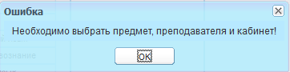 | Причина ошибки описана в тексте сообщения | Исправьте ошибку, описанную в сообщении, и повторите действия
Сообщение о запрете действия по ограничению прав доступа пользователя  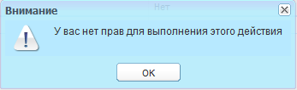 | Ограничение прав доступа к произведенному действию у пользователя | Обратитесь к администратору Системы за дальнейшими разъяснениями
Внутренняя ошибка сервера (ошибка 500) | Неполадки Системы | Обратитесь в техподдержку с подробным описанием проделанных действий, приведших к ошибке
Страница не найдена (ошибка 404) | Неверно введенный адрес в адресной строке браузера | Проверьте введенный адрес в адресной строке web-браузера
 | При скачивании файла означает, что файл был удален из Системы (БД) | Загрузите файл
Сервер временно недоступен | Проблемы с подключением к сети | Проверьте подключение к сети и доступность сервера. Если ошибка не устранена, обратитесь в службу техподдержки
Bad Gateway (ошибка 502) | Высокая загруженность сети в связи с большим количеством одновременно работающих пользователей | Перезагрузите страницу браузера. Если ошибка не устранена, обратитесь в службу техподдержки
Уважаемый пользователь Системы, период действия гарантированной поддержки по Вашей лицензии закончится завтра. Обратитесь к администратору Системы | Заканчивается срок действия гарантированной поддержки | Нажмите на кнопку «Ok», продолжите работу в Системе (данное сообщение является информационным и не блокирует работу пользователя в Системе)
Уважаемый пользователь Системы, превышено максимальное количество front-office/ back-office, установленных лицензией. Обратитесь к администратору Системы | Превышено максимальное количество front-office/ back-office | Обратитесь к администратору Системы
Уважаемый пользователь Системы! Вход в Систему невозможен. Файл лицензии является ошибочным, либо отсутствует. Обратитесь к администратору Системы | Файл лицензии является ошибочным | Обратитесь к администратору Системы

Часто задаваемые вопросы
  - Вход в Систему
Что делать, если на рабочем столе Системы нет ни одного ярлыка?
Скорее всего, в должность пользователя не добавлена ни одна роль. Обратитесь к администратору организации либо к сотруднику, ответственному за внесение пользователей в Систему.
Я забыл пароль. Что мне делать?
Обратитесь к администратору вашей организации либо в службу техподдержки. Если при создании пользователя был заполнен адрес электронной почты, то возможно восстановление через ссылку «Забыли пароль?» в окне авторизации.
Как сменить логин или пароль пользователю?
Менять логин и пароль пользователям в Системе имеют право только пользователи, имеющие роль «Администратор».
Администратору для смены логина или пароля пользователю необходимо: зайти в меню «Пуск/ Администрирование/ Пользователи системы», затем с помощью поиска найти пользователя, выделить его и нажать кнопку «Изменить». В открывшемся поле можно изменять параметры данного пользователя.
Для чего при первом входе в Систему открывается запрос на ввод пароля?
Данное окно позволяет сменить пароль на отличный от того, который был получен ранее. Окно служит для обеспечения большей безопасности данных хранимых в Системе.
  - Пользователи Системы
Как сотруднику присваиваются определенные права в Системе?
Сотруднику присваиваются определенные права в Системе следующим образом:
- роль в Системе. В реестре «Пуск/ Администрирование/ Роли» содержится список преднастроенных ролей. Можно отредактировать существующие роли (выделите роль, нажмите на кнопку «Изменить», установите «флажок» для смены роли и нажмите на кнопку «Сохранить») либо добавить новую с уникальными для этой роли правами доступа;
- справочник «Должности». В справочнике «Пуск/ Справочники/ Должности» содержится список преднастроенных должностей. Можно добавить новую должность либо отредактировать существующую (использовать соответственно кнопки «Добавить» либо «Изменить»);
- связь должностей с ролями (правами доступа). В случае добавления новой должности назначьте этой должности соответствующую роль в Системе. Для этого отредактируйте должность и в нижней таблице окна редактирования должности установите «флажки» для тех ролей, которые будет иметь сотрудник с данной должностью. Например, при добавлении должности «Учитель математики» назначьте ему роль «Учитель», для должности «Заведующий учебной частью» – роль «Завуч».
Таким образом, выдача прав доступа конкретному сотруднику осуществляется путем добавления ему соответствующей должности, которая, в свою очередь, связана с ролью, в которой проставлены права доступа: Сотрудник – Должность – Роль – Права доступа.
Если сотруднику добавляется должность, роль в которой отличается от роли той должности, которая уже была у сотрудника, то права доступа ролей, указанных в этих должностях, объединяются.
Почему при добавлении ученика в Систему он не отображается в реестре учеников?
В реестре учеников отображается актуальный на данную дату список учеников. Возможно, дата зачисления ученика не входит в текущий период, либо она больше сегодняшней даты. Как только наступит дата зачисления ученика, он отобразится в реестре.
Как правильно составить расписание, если один и тот же класс учится в разные смены?
В расписании нажмите на кнопку «Фильтрация» и выберите смены и классы, для которых составляется расписание. В окне расписания будет возможно добавление уроков для обеих смен.
Где можно изменить права администратора в школе?
Права администратора в Системе не меняются, они вшиты в Систему.
При изменении классного руководителя в классе в списках сотрудников нет необходимого, хотя в Систему сотрудник добавлен и в общем реестре сотрудников отображается. В чем может быть причина?
Для данного сотрудника не задана должность «Классный руководитель», поэтому он не может быть назначен как классный руководитель в Системе. Чтобы добавить должность, зайдите в портфолио сотрудника, нажмите на кнопку «Изменить» рядом с полем «Должность» (первая вкладка портфолио, верхняя часть) и в открывшемся окне добавьте должность «Классный руководитель», используя стандартные для Системы функции.
Сотрудник, занимающий должность администратора организации, уволился. На его место взяли другого сотрудника. Как изменить администратора организации?
Зайдите в Систему под логином и паролем администратора организации, зайдите в меню «Пуск/ Администрирование/ Пользователи Системы». В открывшемся окне найдите пользователя, занимающего роль администратора организации, и измените его данные: измените физ. лицо и в целях безопасности измените пароль. После этого сохраните произведенные изменения.
Как перевести ученика в другую ОО?
Перевод ученика в другую ОО осуществляется в два этапа:
- отчисление ученика в реестре «Классы»;
- восстановление ученика из реестра «Выпускники и отчисленные».
Учтите, что восстановление произойдет в ту ОО, которая была выбрана в виджете в момент восстановления.
  - Импорт данных
В чем отличие загрузки КТП и загрузки КТП с датами?
Для них используются разные шаблоны загрузки. В последнем необходим шаблон загрузки с полями дат. Также по последнему можно загрузить КТП, только если задано расписание и указаны даты, на которые созданы уроки.
  - Расписание
Как задать расписание звонков?
Расписание звонков формируется автоматически из данных, которые внесены в справочник «Учебные смены» с учетом исключений.
Как в расписании звонков учесть, что первые классы учатся по сокращенному расписанию?
Для этого в справочнике «Учебные смены» для всех первых классов, которые есть в ОО, задайте исключение «По классу» в каждом уроке смены.
Как ускорить процесс переназначения уроков в расписании с уволенного учителя на других учителей?
Для этого нажмите на кнопку «Замена» в расписании уроков либо внести изменения в шаблоне расписания.
Что делать, если при формировании расписания из шаблона в ячейках уроков некоторых классов пишется «Каникулы», хотя в шаблоне расписания уроки для данных классов добавлены?
Скорее всего, в данных классах проставлен тип периода, у которого в справочнике «Периоды обучения» даты формирования считаются каникулами. Измените даты начала или окончания данного подпериода в справочнике. После исправления заново сформируйте расписание уроков.
  - КТП
Если в КТП в классах указать несколько классов, а уроки в этих классах будут проходить в разные дни, то, как это указать в КТП?
В КТП в окне урока будет несколько полей для ввода даты урока по каждому классу.
Имеется ли возможность заносить тему урока и ДЗ напрямую из журнала?
Для этого зайдите в Систему под логином и паролем администратора организации, зайдите в настройки организации «Пуск/ Администрирование/ Настройки организации» и в поле «Отключение ведения КТП» снимите «флажок». В этом случае тему урока и ДЗ занесите в соответствующее поле в журнале на урок. Реестр КТП становится недоступным для просмотра, создания и редактирования.
Что делать, если администратору организации кнопка удаления в реестрах «Сотрудники», «Ученики», «Классы» стала недоступна?
Обратитесь в службу техподдержки, т.к. возможность удаления сотрудников, учеников и классов была отключена для администраторов организации на уровне всей Системы (для всех организаций).
В Системе реализовано копирование КТП в другие организации. Для этого в реестре КТП выделите нужную запись и нажмите на кнопку «Копировать КТП в другие организации».
Данная функция доступна только администратору Системы и администратору организации.
В открывшемся окне (Рисунок 137) копирования записи заполните поля:
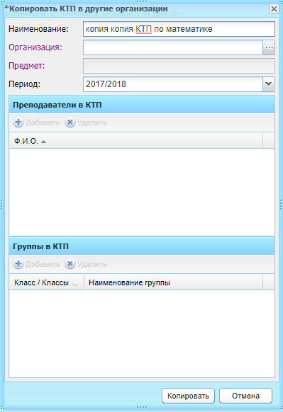
Рисунок 137 – Окно «Копировать КТП в другие организации»
- «Наименование» – укажите наименование скопированного КТП;
- «Организация» – выберите организацию, в которую должно быть скопировано КТП;
- «Предмет» – выберите предмет;
- «Период» – укажите период обучения;
Примечание – Копировать КТП в другие организации можно только в текущий или в будущий период обучения.
- блок «Преподаватели в КТП» – нажмите на кнопку «Добавить», в открывшемся списке сотрудников установите «флажок» в строке необходимых преподавателей и нажмите на кнопку «Выбрать». Для добавления всех преподавателей нажмите на кнопку «Выбрать всех»;
Примечание – В окне добавления сотрудников отображаются сотрудники, которые в справочнике «Предметы» добавлены как преподаватели данного предмета.
- блок «Группы в КТП» – нажмите на кнопку «Добавить», в открывшемся списке групп установите «флажок» в строке необходимых классов и нажмите на кнопку «Выбрать». Для добавления всех групп нажмите на кнопку «Выбрать всех».
Примечание – В окне добавления групп открывается реестр «Группы», в котором отображаются все группы и все классы учреждения, а также группы из реестра «Группы обучения», соответствующие выбранному предмету в поле «Предмет».
Нажмите на кнопку «Копировать».
Откроется сообщение: «Успешно. КТП скопировано!».
  - Классный журнал
Как выставить вторую оценку, например, за сочинение, диктант?
Добавление возможно двумя способами:
- измените «Основной вид работы на уроке» на вид работы с двумя оценками. Изменение вида работы недоступно, если за урок уже ставились оценки;
- добавьте новый вид оценки в тот же вид работы. Добавление происходит только на данном уроке и на остальные уроки не влияет.
Школа случайно закрыла классный журнал. Как отменить это действие?
Отмена данного действия доступна только пользователю с ролью «Администратор Системы». Обратитесь в службу техподдержки.
Как исправить шкалу оценок в Журнале на урок?
В справочнике «Вид работы на урок» в нужном виде работы измените вид оценки на правильную шкалу. Если такой нет, обратитесь в службу техподдержки, необходимо, чтобы администратор Системы добавил ее в справочник «Вид оценок».
Примечание – Вид оценки необходимо менять только тогда, когда оценки еще не выставлены. Редактирование вида оценки недоступно, если уже выставлены оценки за урок.
Как выставить оценку за четверть (полугодие), если при попытке выставления открывается сообщение: «Неверно указана оценка!»?
Сообщение означает, что вводимого значения нет в виде оценки, согласно которой он выставляется. Вид оценки, используемый для итоговой оценки, можно проверить в карточке класса (перейдите в пункт меню «Пуск/ Реестры/ Классы» на вкладке «Виды итоговых оценок»).
Как изменить вид оценки для итоговых оценок?
В реестре «Классы» выберите класс, нажмите на кнопку «Изменить». Откроется окно, перейдите на вкладку «Виды итоговых оценок». Затем выберите предмет и нажмите на кнопку «Изменить» – открывшемся окне измените вид оценки на правильный. Нажмите на кнопку «Сохранить».
Почему в классном журнале у одной подгруппы есть ученики, а у другой нет?
Во вторую подгруппу не добавлены ученики. В реестре «Группы обучения» выберите нужную группу, нажмите на кнопку «Изменить», добавьте учеников в группу, нажав на кнопку «Добавить».
Как поступить, если классу не ставятся итоговые оценки, а при закрытии журнала он не позволяет его закрыть, потому что не выставлены оценки?
В реестре «Классы» выберите класс и нажмите на кнопку «Изменить, в открывшемся окне перейдите на вкладку «Итоговые оценки», выберите необходимый предмет, нажмите на кнопку «Изменить» и в окне уберите «флажок» у подпериодов. Нажмите на кнопку «Сохранить».
Как преподавателю написать комментарий (замечание) в дневник ученика?
В журнале на урок имеется вкладка «Замечания», в которую может быть вписан текст комментария (замечания), которое автоматически подтянется в дневник ученика и в интерфейс родителя.
Как преподавателю написать комментарий (замечание) в дневник для всего класса по предмету?
В классном журнале при выборе класса и предмета и при нажатии на кнопку «Замечание» Система автоматически переходит на вкладку «Замечания по ведению классного журнала», где доступен просмотр комментариев (замечаний) для класса и доступно добавление нового комментария (замечания) по выбранному предмету для всего класса.
  - Прочее
В AppStore есть приложение. Можно ли как-то сделать, чтобы работало с нашей Системой?
Приложение под iOS выложено в AppStore и доступно для скачивания в интерфейсе ученика и родителя.
На данный момент приложение приспособлено для родителей и учащихся.
Ссылка для скачивания:
https:// itunes.apple.com/ ru/ app/ moj-dnevnik/ id557094374?mt=8
Также есть приложение под Android. Доступно для скачивания по ссылке:
https:// play.google.com/ store/ apps/ details?id=ru.barsopen.mydiary&hl=ru
Можно так же найти приложение поиском, ввести «Мой Дневник» (без кавычек).
Если Вы не нашли ответа на интересующий Вас вопрос, Вы всегда можете обратиться в нашу службу техподдержки.
При обращении представьтесь, назовите организацию, в которой Вы работаете, максимально подробно опишите проблему (название класса, ФИО ученика, дата урока и пр.), а также оставьте свои контактные данные (телефон либо E-mail), чтобы наши специалисты смогли связаться с вами после устранения проблем.
Лист регистрации изменений
Изм. | Версия Системы | Дата внесения изменений | Автор изменений | Краткое описание изменений
1 | 1.27.0 | 17.08.2016 | Макарова Н.А. | Добавлен п. 6.6. Также в документ добавлены доступные плагины (примечания)
2 | 1.28.0 | 03.10.2016 | Макарова Н.А. | Обновлено описание и скрины для п.6.6, 6.10, 6.11
3 | 1.29.0 | 27.10.2016 | Макарова Н.А. | Обновлено описание в п. 6.11
4 | 1.30.0 | 05.12.2016 | Макарова Н.А. | Объединены руководства для системы с плагином контингент и без него
5 | 1.31.0 | 31.01.2017 | Макарова Н.А. | Обновление документа в соответствии с обновлением Системы
6 | 1.32.0 | 15.02.2017 | Абдуллина А.Ф. | Скорректировано оформление.  Дополнено Приложение А. Изменен п. 7.14
7 | 1.33.0 | 04.04.2017 | Абдуллина А.Ф. | Скорректировано оформление
8 | 1.34.0 | 29.05.2017 | Абдуллина А.Ф. | Скорректировано оформление
9 | 1.35.0 | 30.06.2017 | Абдуллина А.Ф. | В приложение А добавлена информация по праву на печать списка учеников для функционала «Печать реестра» модуля «Ученики». Добавлен п. 8.5
10 | 1.36.0 | 28.07.2017 | Абдуллина А.Ф. | Изменен номер версии Системы
11 | 1.37.0 | 22.09.2017 | Макарова Н.А. | Обновила описание в п. 7.4.6, 7.10
12 | 1.38.0 | 23.10.2017 | Гильманшина С.Р. | Изменен п. 6.1, 7.4.  Дополнено Приложение А
13 | 1.39.0 | 20.11.2017 | Шамсутдинова Н.А. | Обновлено описание прав доступа в приложении А
14 | 1.40.0 | 18.11.2017 | Гильманшина С.Р. | Добавлен п. 8.9, 8.10
15 | 1.41.0 | 27.02.2018 | Шамсутдинова Н.А. | Добавлены в п. 7.5.1, 7.9.  П. 7.4 (плагин «Контингент») и 7.6 (плагин отчетов) перенесены в Руководство пользователя
16 | 1.42.0 | 23.03.2018 | Рахимова Д.Ф. | Добавлены активные ссылки на таблицы в приложениях (Приложение А, Приложение Б)
17 | 1.43.0 | 19.04.2018 | Гильманшина С.Р. | По тексту и на скриншотах слово «Учреждение» заменено на «Организация».  Дополнены п. 7.10, Приложение А
18 | 1.45.0 | 28.06.2018 | Алексеева О.Н. | Дополнены п 7.10, 7.14
19 | 1.46.0 | 06.08.2018 | Алексеева О.Н. | Актуализирован п.7.12
20 | 1.47.0 | 18.09.2018 | Алексеева О.Н | Замен Рисунок 71  Добавлен п. 8.3
21 | 1.49.0 | 21.11.2018 | Насритдинова Н.С. | Добавлен п. 6.3, п. 6.5
22 | 1.50.0 | 19.12.2018 | Сафарова А.Р. | Замен Рисунок 112  Добавлен п. 8.5.1
23 | 1.51.0 | 13.02.2019 | Красько Я.С. | Внесены изменение в п.7.6.2, 7.6.4, 7.14, 8.9, Приложение А согласно https:// jira.bars.group/ browse/ ITDOC-4462
24 | 1.52.0 | 18.03.2019 | Алексеева О.Н. | Добавлен п. 8.18
25 | 1.53.0 | 22.04.2019 | Гайнанова Д. А. | Актуализировала п. 8.19.2, Приложение А;  Добавила п 8.11.3, 8.11.4
26 | 1.54.0 | 20.05.2019 | Гильманшина С.Р. | Добавлен п. 8.2.1
27 | 1.55.0 | 19.06.2019 | Сафарова А.Р. | Внесены изменения в п. 7.9, Приложение А
28 | 1.56.0 | 24.07.2019 | Гайнанова Д. А. | Актуализированы п.4, Рисунок 71, Рисунок 83, Приложение А.  Добавлен 8.6
29 | 1.57.0 | 24.08.2019 | Насритдинова Н.С. | Актуализированы п.7.4, 7.12
30 | 1.58.0 | 18.09.2019 | Мальцева Е.В. | Добавлен п. 8.14  Актуализирован п. 7.14
31 | 1.59.0 | 23.10.2019 | Полина А.А. | Актуализированы п. 3.2.1, 7.12, 7.14  Замена Рисунок 35  Добавлен Рисунок 90
32 | 1.60 | 13.11.2019 | Мальцева Е.В. | Актуализированы п. 7.10, 7.6.6  Обновлено описание прав доступа в приложении А  Добавлен п. 7.3
33 | 1.61.0 | 17.12.2019 | Чувьюрова А.С. | Добавлен п. 8.14  Актуализированы п. 7.14, 8.4.1
34 | 1.62.0 | 06.02.2020 | Полина А.А. | Актуализированы: п. 7.6.2, 7.12, 7.14  Замена: Рисунок 83  Добавлен п. 8.1
35 | 1.63.0 | 23.03.2020 | Фатхинурова И.Ф. | Актуализирован: п.3.3,  Замена: Рисунок 5
36 | 1.64.0 | 22.04.2020 | Чувьюрова А.С. | Актуализировано Приложение В.6
37 | 1.65.0 | 15.05.2020 | Чувьюрова А.С. | Актуализированы п. 7.12, 7.10  Актуализирован Рисунок 112
38 | 1.66.0 | 19.06.2020 | Чувьюрова А.С. | Добавлены п. 8.16, 8.17  Актуализирован п. 7.6.5
39 | 1.67.0 | 17.07.2020 | Сиченкова И.С. | Актуализированы п 8.16 п 8.17 п 8.1
40 | 1.67.0 | 27.07.2020 | Бикчантаева | Добавлен п.8.20
41 | 1.68.0 | 18.08.2020 | Полина А.А. | Документ актуален
42 | 1.69.0 | 25.09.2020 | Гизутдинова Д.Р. | Добавлен п. 8.21  Актуализирован Рисунок 128
43 | 1.70.0 | 22.10.2020 | Фофанова К.В. | Актуализированы п.:3.2.3, 7.1, 7.6.4, 7.6.6, 7.10, 7.14  Добавлен п.:7.4.2
44 | 1.71.0 | 20.11.2020 | Рахимова Н.Д. | Актуализированы п.: 3.3, 7.5.1, Приложение А, В.5  Актуализированы Рисунок 5, Рисунок 46
45 | 1.72.0 | 15.12.2020 | Фофанова К.В. | Актуализирован п.:7.10
46 | 1.73.0 | 10.02.2021 | Фофанова К.В. | Актуализирован рисунок: Рисунок 35, Рисунок 63.  Актуализированы п.: 7.4, 7.4.6, 7.10, 8.5, 8.17
47 | 1.74.0 | 12.03.2021 | Жукова А.И. | Актуализированы рисунки: Рисунок 23, Рисунок 24, Рисунок 25, Рисунок 26  Актуализированы п.: 4, 7.10  Добавлен Рисунок 27
48 | 1.75.0 | 20.04.2021 | Рахимова Н.Д. | Актуализированы рисунки: Рисунок 64, Рисунок 71.  Актуализированы п. 7.7, 7.10.  Добавлен Рисунок 65
49 | 1.76.0 | 11.05.2021 | Гизутдинова Д.Р. | Актуализированы п. 3.2.2, 7.5.1, 7.9, Перечень терминов и сокращений  Актуализированы Рисунок 46, Рисунок 67, Рисунок 69
50 | 1.77.0 | 09.06.2021 | Рахимова Н.Д. | Актуализирован п. 7.4.6.  Добавлен п. 6.4.
51 | 1.78.0 | 12.07.2021 | Рахимова Н.Д. | Актуализирован Рисунок 5.  Актуализированы п. 3.3, 7.10.  Добавлен п. 8.6
52 | 2.0.0 | 17.08.2021 | Фофанова К.В. | Актуализирован п. 7.10
53 | 2.1.0 | 15.09.2021 | Закирова И.И. | Добавлены п. 8.11.1, 8.18
54 | 2.2.0 | 22.10.2021 | Закирова И.И. | Актуализирован Рисунок 32.  Актуализированы п. 6.4, 7.9, 8.18.  Добавлены п. 7.4.3, 7.5.3.  Добавлены Рисунок 40, Рисунок 50, Рисунок 51, Рисунок 52
55 | 2.3.0 | 01.12.2021 | Закирова И.И. | Актуализирован п. 7.5.1.  Актуализирован Рисунок 61

При подключенном плагине «OLAP». Подробнее см. Руководство пользователя
При подключенном плагине «Библиотека». Подробнее см. Руководство пользователя
При подключенном плагине «Шаблон импорта». Подробнее см. Руководство пользователя
При подключенном плагине «Четырехдневный режим обучения». Подробнее см. Руководство пользователя
При подключенном плагине «Обучение по ИУП». Подробнее см. Руководство пользователя
При подключенном плагине «Выгрузка ФРДО». Подробнее см. Руководство пользователя

